
BỘ GIÁO DỤC VÀ ĐÀO TẠO

ĐẠI HỌC PHENIKAA

ĐỒ ÁN CƠ SỞ CÔNG NGHỆ THÔNG TIN

XÂY DỰNG HỆ THỐNG QUẢN LÝ VÀ BÁN LẺ SIÊU THỊ

Sinh viên thực hiện:
Nguyễn Quốc Thành - MSV: 23010038
Đoàn Quang Long - MSV:
Mai Ngọc Linh - MSV : 23010717
Nguyễn Văn Sáng - MSV : 23010072

Khóa: K17

Ngành: Công nghệ thông tin

Hệ: Chính quy

Giảng viên hướng dẫn: TS. Phạm Văn Hà

Hà Nội
-

Năm 2026

LỜI CẢM ƠN
Trước tiên, em xin gửi lời cảm ơn chân thành đến Ban Giám hiệu Trường Công nghệ Thông tin - Đại học Phenikaa đã xây dựng một môi trường học tập năng động, hiện đại và giàu tính thực tiễn. Những điều kiện đào tạo thuận lợi cùng định hướng phát triển rõ ràng đã giúp em tích lũy kiến thức quý báu, rèn luyện tư duy và hoàn thiện kỹ năng nghiên cứu trong suốt quá trình học tập.
Em xin bày tỏ lòng biết ơn sâu sắc đến Quý thầy cô trong khoa Công nghệ Thông tin - những người không chỉ truyền đạt kiến thức chuyên môn mà còn thắp lên ngọn lửa đam mê, truyền cảm hứng cho em trong hành trình học tập và nghiên cứu.
Đặc biệt, em xin gửi lời tri ân chân thành và sâu sắc nhất đến thầy TS. Phạm Văn Hà - giảng viên hướng dẫn đồ án. Với sự tận tâm, kiên nhẫn, định hướng phương pháp nghiên cứu rõ ràng cùng những góp ý quý báu, thầy đã trực tiếp hỗ trợ và giúp em vượt qua rất nhiều khó khăn, thử thách trong quá trình thực hiện và hoàn thiện hệ thống. Sự nghiêm túc, tinh thần trách nhiệm và sự hỗ trợ tận tình của thầy chính là nguồn động lực lớn lao để em nỗ lực và kiên trì đến cùng.
Đặc biệt, em muốn bày tỏ lòng biết ơn sâu sắc đến gia đình - hậu phương vững chắc nhất. Sự yêu thương, hi sinh thầm lặng, sự đồng hành, động viên và tạo mọi điều kiện tốt nhất từ bố mẹ, anh chị em đã luôn là nguồn sức mạnh mãnh liệt để em vượt qua những hoài nghi, vấp ngã và hoàn thành đồ án này.
Dù đã cố gắng hết sức và dành nhiều thời gian để nghiên cứu cũng như hoàn thiện đồ án, nhưng em vẫn không thể tránh khỏi những thiếu sót và hạn chế về kiến thức lẫn kinh nghiệm thực tế. Em rất mong nhận được những góp ý chân thành từ thầy TS. Phạm Văn Hà, quý thầy cô và các bạn để đồ án được hoàn thiện hơn.
Cuối cùng, em xin kính chúc toàn thể quý thầy cô luôn mạnh khỏe, tràn đầy nhiệt huyết để tiếp tục truyền đạt kiến thức cho các thế hệ mai sau.
Em xin trân trọng cảm ơn!

MỤC LỤC
LỜI CẢM ƠN i
DANH MỤC HÌNH ẢNH x
DANH SÁCH BẢNG BIỂU xi
DANH MỤC CÁC KÝ HIỆU, CÁC CHỮ VIẾT TẮT xiv
CHƯƠNG 1: TỔNG QUAN VỀ ĐỀ TÀI 16
1.1. Tổng quan 16
1.2. Mục tiêu của đề tài 16
1.3.1. Phạm vi chức năng 17
1.3. Phạm vi thực hiện 17
1.3.2. Phạm vi công nghệ 18
1.3.3. Phạm vi dữ liệu 21
1.4. Khảo sát hiện trạng 22
1.4.1. Nhu cầu thị trường 22
1.4.2. Giải pháp hiện có 22
1.4.3. Phân tích ưu nhược điểm các giải pháp hiện có 22
1.4.4. Các chức năng trọng tâm cần phát triển 23
1.5. Yêu cầu hệ thống 23
1.5.1. Yêu cầu chức năng 23
1.5.2. Yêu cầu phi chức năng 24
1.6. Phương pháp nghiên cứu 25
1.7. Cấu trúc báo cáo 26
CHƯƠNG 2: CƠ SỞ LÝ THUYẾT VÀ CÔNG NGHỆ SỬ DỤNG 27
2.1. Các mô hình kiến trúc và mẫu thiết kế cơ sở 27
2.1.1. Kiến trúc Client-Server 27
2.1.2. Kiến trúc đa tầng (3-Layer / 3-Tier) 27
2.1.3. Mô hình MVC (Model - View - Controller) 27
2.1.4. RESTful API REST 28
2.2. Công nghệ Backend 28
2.2.1. Tổng quan các nền tảng phát triển Backend 28
2.2.2. So sánh và lý do lựa chọn 29
2.2.3. Giới thiệu Node.js và Express.js 29
2.3. Công nghệ Frontend di động 30
2.3.1. Tổng quan các framework phát triển ứng dụng di động 30
2.3.2. So sánh và lý do lựa chọn Flutter 30
2.3.3. Giới thiệu framework Flutter và ngôn ngữ Dart 31
2.4. Cơ sở dữ liệu và lưu trữ 31
2.4.1. Hệ quản trị cơ sở dữ liệu MySQL 31
2.4.2. Cơ chế lưu trữ cục bộ và bộ nhớ đệm (Hive Cache trong Flutter) 31
2.5. Cơ chế giao tiếp hệ thống 32
2.6. Thanh toán và tích hợp dịch vụ bên ngoài 33
2.6.1. Thanh toán trực tuyến VNPay Sandbox 33
2.6.2. Dịch vụ API địa chỉ hành chính 33
CHƯƠNG 3: PHÂN TÍCH VÀ THIẾT KẾ HỆ THỐNG 35
3.1. Khảo sát hiện trạng 35
3.1.1. Quy trình nghiệp vụ hiện tại 35
3.1.2. Các vấn đề và hạn chế 36
3.2. Phân tích yêu cầu hệ thống 36
3.2.1. Yêu cầu nghiệp vụ 36
3.2.2. Yêu cầu chức năng (Functional Requirements) 37
3.2.3. Yêu cầu phi chức năng (Non-Functional Requirements) 39
3.3. Biểu đồ Use Case 41
3.3.1. Biểu đồ Use Case - Tổng quát 48
3.3.2. Biểu đồ Use Case - Đăng nhập (Người dùng) 51
3.3.3. Biểu đồ Use Case - Đăng kí (Người dùng) 51
3.3.4. Biểu đồ Use Case - Đổi mật khẩu (Người dùng) 52
3.3.5. Biểu đồ Use Case - Quản lý thông tin cá nhân (Người dùng) 53
3.3.6. Biểu đồ Use Case - Đăng xuất (Người dùng) 54
3.3.7. Biểu đồ Use Case - Xem danh sách sản phẩm (Người dùng) 55
3.3.8. Biểu đồ Use Case - Xem thông tin sản phẩm (Người dùng) 55
3.3.9. Biểu đồ Use Case - Tạo đơn hàng (Nhân viên) 56
3.3.10. Biểu đồ Use Case - Thanh toán (Nhân viên) 57
3.3.11. Biểu đồ Use Case - Xem lịch sử giao dịch (Nhân viên) 58
3.3.12. Biểu đồ Use Case - Xác nhận đơn hàng online (Nhân viên) 59
3.3.13. Biểu đồ Use Case - Quản lí kho hàng (Nhân viên) 60
3.3.14. Biểu đồ Use Case - Quản lí sản phẩm 60
3.3.15. Biểu đồ Use Case - Xem doanh thu lợi nhuận (Admin) 61
3.3.16. Biểu đồ Use Case - Xem báo cáo hiệu suất sản phẩm (Admin) 62
3.3.17. Biểu đồ Use Case - Xem trạng thái đơn hàng (Nhân viên) 62
3.3.18. Biểu đồ Use Case - Xem doanh thu lợi nhuận (Admin) 63
3.3.19. Biểu đồ Use Case - Xem báo cáo hiệu suất sản phẩm (Admin) 63
3.3.20. Biểu đồ Use Case - Quản lí nhân viên (Admin) 64
3.3.21. Biểu đồ Use Case - Quản lý vai trò (Admin) 65
3.3.22. Biểu đồ Usecase - Quản lý giỏ hàng (Khách hàng) 65
3.3.23. Biểu đồ Usecase - Đặt hàng (Khách hàng) 66
3.3.24. Biểu đồ Usecase - Theo dõi đơn hàng (Khách hàng) 67
3.3.25. Biểu đồ Usecase - Đánh giá sản phẩm (Khách hàng) 68
3.3.26. Biểu đồ Usecase - Xem lịch sử mua hàng (Khách hàng) 69
3.4. Biểu đồ tuần tự 70
3.4.1. Biểu đồ tuần tự - Đăng nhập 71
3.4.2. Biều đồ tuần tự - Đăng kí 72
3.4.3. Biểu đồ tuần tự - Quên/đặt lại mật khẩu 73
3.4.4. Biểu đồ tuần tự - Xem thông tin cá nhân 74
3.4.5. Biểu đồ tuần tự - Sơ đồ đăng xuất 75
3.4.6. Biểu đồ tuần tự - Xem danh sách sản phẩm 76
3.4.7. Biểu đồ tuần tự - Tạo đơn hàng 77
3.4.8. Biểu đồ tuần tự - Thanh toán 78
3.4.9. Biều đồ tuần tự - In hoá đơn 79
3.4.10. Biều đồ tuần tự - Xem lịch sử đơn hàng 79
3.4.11. Biểu đồ tuần tự - Xác nhận đơn hàng online 80
3.4.12. Biểu đồ tuần tự - Quản lý kho hàng 81
3.4.13. Biểu đồ tuần tự - Quản lý sản phẩm 82
3.4.14. Biểu đồ tuần tự - Xem chi tiết sản phẩm 83
3.4.15. Biểu đồ tuần tự - Xem tổng quan doanh thu 84
3.4.16. Biểu đồ tuần tự - Xem hiệu suất sản phẩm 85
3.4.17. Biểu đồ tuần tự - Quản lý nhân viên 85
3.4.18. Biểu đồ tuần tự - Quản lý Khách hàng 86
3.4.19. Biểu đồ tuần tự - Xem danh sách sản phẩm và danh mục 87
3.4.20. Biểu đồ tuần tự - Tìm kiếm sản phẩm 88
3.4.21. Biểu đồ tuần tự - Quản lý giỏ hàng 89
3.4.22. Biểu đồ tuần tự- Đặt hàng (Checkout) 90
3.4.23. Biểu đồ tuần tự - Theo dõi đơn hàng 92
3.4.24. Biểu đổ tuần tự - Xem lịch sử mua hàng 93
3.5. Biểu đồ hoạt động 94
3.5.1. Biểu đồ hoạt động – Đăng kí, đăng nhập, quên mật khẩu 96
3.5.2. Biểu đồ hoạt động – Nhân viên lên đơn 98
3.5.3. Biểu đồ hoạt động – Nhân viên xác nhận đơn online 99
3.5.4. Biểu đồ hoạt động – Mua hàng online 100
3.5.5. Biểu đồ hoạt động – Theo dõi đơn hàng 101
3.5.6. Biểu đồ hoạt động – Xem lịch sử mua hàng 102
3.5.7. Biểu đồ hoạt động – Quản lý sản phẩm 103
3.5.8. Biểu đồ hoạt động – Quản lý kho 104
3.5.9. Biểu đồ hoạt động – Xem lịch sử đơn đã bán 105
3.5.10. Biểu đồ hoạt động – Quản lý doanh thu và hiệu suất 105
3.5.11. Biểu đồ hoạt động – Quản lý nhân viên 106
3.5.12. Biểu đồ hoạt động – Quản lý khách hàng 107
3.5. Thiết kế kiến trúc hệ thống 108
3.5.1. Kiến trúc tổng thể 108
3.5.2. Sơ đồ kiến trúc hệ thống 110
3.5.3. Mô hình Client-Server và RESTful API trong hệ thống 113
3.6. Thiết kế cơ sở dữ liệu 116
3.6.1. Tổng quan thiết kế 118
3.6.2. Mô tả chi tiết các bảng 118
3.7. Thiết kế giao diện người dùng hệ thống 122
3.7.1. Màn hình Đăng nhập 123
3.7.2. Giao diện POS - Bán hàng tại quầy 124
3.7.3. Giao diện POS Thanh toán tiền mặt 126
3.7.4. Giao diện POS - Thanh toán QR chuyển khoản 127
3.7.5. Giao diện CMS Quản lý Menu và Danh mục 128
3.7.6. Giao diện CMS Quản lý Topping 129
3.7.7. Giao diện CMS Chi phí ban đầu (Đầu tư) 131
3.7.8. Giao diện CMS Chi phí vận hành (Định kỳ) 132
3.7.9. Giao diện CMS Báo cáo Tài chính 133
3.7.10. Giao diện CMS - Quản lý Nguyên vật liệu (Kho) 134
3.7.11. Giao diện CMS - Nhập/Xuất kho 135
3.7.12. Giao diện CMS - Công thức pha chế 136
3.7.13. Giao diện CMS Lịch sử Hóa đơn 137
3.7.14. Giao diện CMS Quản lý Ca làm việc 138
3.7.15. Giao diện CMS Chấm công 139
3.7.16. Giao diện CMS Quản lý Lương 140
3.7.17. Giao diện CMS Quản lý Người dùng & Phân quyền 141
3.7.18. Giao diện CMS Đăng ký ca (dành cho nhân viên) 142
CHƯƠNG 4: PHÁT TRIỂN VÀ TRIỂN KHAI HỆ THỐNG 143
4.1. Môi trường triển khai hệ thống 143
4.1.1. Cấu hình phần cứng 143
4.1.2. Cấu hình phần mềm 144
4.2. Phát triển hệ thống 145
4.2.1. Quy trình phát triển hệ thống 145
4.2.2. Cấu trúc thư mục dự án 148
4.3. Kiểm thử hệ thống 150
4.3.1. Phân tích các kịch bản kiểm thử 150
4.3.2. Mô tả chi tiết từng kịch bản kiểm thử 151
4.3.3. Kiểm thử tính tương thích 171
CHƯƠNG 5: KẾT LUẬN VÀ PHƯƠNG HƯỚNG PHÁT TRIỂN 173
5.1. Đối chiếu mục tiêu và kết quả thực tế 173
5.2. Các chức năng đã hoàn thành 173
5.3. Thành tựu kỹ thuật 175
5.4. Hạn chế 176
5.5. Hướng phát triển 176
TÀI LIỆU THAM KHẢO 177

DANH MỤC HÌNH ẢNH
Hình 3.1: Biểu đồ Use Case - Tổng quát
Hình 3.2. Biểu đồ Use Case - Đăng nhập (Người dùng)
Hình 3.3. Biểu đồ Use Case - Đăng kí (Người dùng)
Hình 3.4. Biểu đồ Use Case - Đổi mật khẩu (Người dùng)
Hình 3.5. Biểu đồ Use Case - Quản lý thông tin cá nhân (Người dùng)
Hình 3.6. Biểu đồ Use Case - Đăng xuất (Người dùng)
Hình 3.7. Biểu đồ Use Case - Xem danh sách sản phẩm (Người dùng)
Hình 3.8. Biểu đồ Use Case - Xem thông tin sản phẩm (Người dùng)
Hình 3.9. Biểu đồ Use Case - Tạo đơn hàng (Nhân viên)
Hình 3.10. Biểu đồ Use Case - Thanh toán (Nhân viên)
Hình 3.11. Biểu đồ Use Case - Xem lịch sử giao dịch (Nhân viên)
Hình 3.12. Biểu đồ Use Case - Xác nhận đơn hàng online (Nhân viên)
Hình 3.13. Biểu đồ Use Case - Quản lí kho hàng (Nhân viên)
Hình 3.14. Biểu đồ Use Case - Quản lí sản phẩm
Hình 3.15. Biểu đồ Use Case - Xem doanh thu lợi nhuận (Admin)
Hình 3.20. Biểu đồ Use Case - Xem báo cáo hiệu suất sản phẩm (Admin)
Hình 3.21. Biểu đồ Use Case - Xem trạng thái đơn hàng (Nhân viên)
Hình 3.22. Biểu đồ Use Case - Xem doanh thu lợi nhuận (Admin)
Hình 3.19. Biểu đồ Use Case - Xem báo cáo hiệu suất sản phẩm (Admin)
Hình 3.24. Biểu đồ Use Case - Quản lí nhân viên (Admin)
Hình 3.25. Biểu đồ Use Case - Quản lý vai trò (Admin)
Hình 3.26. Biểu đồ Usecase - Quản lý giỏ hàng (Khách hàng)
Hình 3.27. Biểu đồ Usecase - Đặt hàng (Khách hàng)
Hình 3.28. Biểu đồ Usecase - Theo dõi đơn hàng (Khách hàng)
Hình 3.29. Biểu đồ Usecase - Đánh giá sản phẩm (Khách hàng)
Hình 3.26. Biểu đồ Usecase - Xem lịch sử mua hàng (Khách hàng)
Hình 3.31. Biểu đồ tuần tự - Đăng nhập
Hình 3.32. Biều đồ tuần tự - Đăng kí
Hình 3.33. Biểu đồ tuần tự - Quên/đặt lại mật khẩu
Hình 3.30. Biểu đồ tuần tự - Xem thông tin cá nhân
Hình 3.31. Biểu đồ tuần tự - Sơ đồ đăng xuất
Hình 3.32. Biểu đồ tuần tự - Xem danh sách sản phẩm
Hình 3.33. Biểu đồ tuần tự - Tạo đơn hàng
Hình 3.34. Biểu đồ tuần tự - Thanh toán
Hình 3.35. Biều đồ tuần tự - In hoá đơn
Hình 3.36. Biểu đồ tuần tự - Xem lịch sử đơn hàng3.4.11. Biểu đồ tuần tự - Xác nhận đơn hàng online
Hình 3.37. Biểu đồ tuần tự - Xác nhận đơn hàng online
Hình 3.38. Biểu đồ tuần tự - Quản lý kho hàng
Hình 3.39. Biểu đồ tuần tự - Quản lý sản phẩm
Hình 3.40. Biểu đồ tuần tự - Xem chi tiết sản phẩm
Hình 3.41. Biểu đồ tuần tự - Xem tổng quan doanh thu
Hình 3.42. Biểu đồ tuần tự - Xem hiệu suất sản phẩm
Hình 3.43. Biểu đồ tuần tự - Quản lý nhân viên
Hình 3.44. Biểu đồ tuần tự - Quản lý Khách hàng
Hình 3.45. Biểu đồ tuần tự - Xem danh sách sản phẩm và danh mục
Hình 3.46. Biểu đồ tuần tự - Tìm kiếm sản phẩm
Hình 3.47. Biểu đồ tuần tự - Quản lý giỏ hàng
Hình 3.48. Biểu đồ tuần tự- Đặt hàng (Checkout)
Hình 3.49. Biểu đồ tuần tự - Theo dõi đơn hàng
Hình 3.50. Biểu đồ tuần tự - Xem lịch sử mua hàng
Hình 3.51. Biểu đồ hoạt động – Đăng kí, đăng nhập, quên mật khẩu
Hình 3.52. Biểu đồ hoạt động – Nhân viên lên đơn
Hình 3.53. Biểu đồ hoạt động – Nhân viên xác nhận đơn online
Hình 3.54. Biểu đồ hoạt động – Mua hàng online
Hình 3.55. Biểu đồ hoạt động – Theo dõi đơn hàng
Hình 3.56. Biểu đồ hoạt động – Xem lịch sử mua hàng
Hình 3.57. Biểu đồ hoạt động – Quản lý sản phẩm
Hình 3.58. Biểu đồ hoạt động – Quản lý kho
Hình 3.59. Biểu đồ hoạt động – Xem lịch sử đơn đã bán
Hình 3.60. Biểu đồ hoạt động – Quản lý doanh thu và hiệu suất
Hình 3.61. Biểu đồ hoạt động – Quản lý nhân viên
Hình 3.62. Biểu đồ hoạt động – Quản lý khách hàng
Hình 3.63. Sơ đồ kiến trúc hệ thống
Hình 3.1. Mô hình Client-Server và RESTful API trong hệ thống
Hình 3.65. Thiết kế cơ sở dữ liệu
Hình 6.1. Sơ đồ Class Diagram của hệ thống
Hình 3.66. Giao diện chào mừng và xác thực - màn hình 1
Hình 3.67. Giao diện chào mừng và xác thực - màn hình 2
Hình 3.68. Giao diện chào mừng và xác thực - màn hình 3
Hình 3.69. Giao diện trang chủ - màn hình 1
Hình 3.70. Giao diện trang chủ - màn hình 2
Hình 3.71. Giao diện trang chủ - màn hình 3
Hình 3.72. Giao diện xem và tìm kiếm sản phẩm - màn hình 1
Hình 3.73. Giao diện xem và tìm kiếm sản phẩm - màn hình 2
Hình 3.74. Giao diện xem và tìm kiếm sản phẩm - màn hình 3
Hình 3.75. Giao diện giỏ hàng và đặt hàng online - màn hình 1
Hình 3.76. Giao diện giỏ hàng và đặt hàng online - màn hình 2
Hình 3.77. Giao diện giỏ hàng và đặt hàng online - màn hình 3
Hình 3.78. Giao diện bán hàng tại quầy - màn hình 1
Hình 3.79. Giao diện bán hàng tại quầy - màn hình 2
Hình 3.80. Giao diện bán hàng tại quầy - màn hình 3
Hình 3.81. Giao diện thanh toán - màn hình 1
Hình 3.82. Giao diện thanh toán - màn hình 2
Hình 3.83. Giao diện thanh toán - màn hình 3
Hình 3.84. Giao diện voucher và tích điểm - màn hình 1
Hình 3.85. Giao diện voucher và tích điểm - màn hình 2
Hình 3.86. Giao diện voucher và tích điểm - màn hình 3
Hình 3.87. Giao diện quản lý đơn hàng - màn hình 1
Hình 3.88. Giao diện quản lý đơn hàng - màn hình 2
Hình 3.89. Giao diện quản lý đơn hàng - màn hình 3
Hình 3.90. Giao diện quản lý sản phẩm và danh mục - màn hình 1
Hình 3.91. Giao diện quản lý sản phẩm và danh mục - màn hình 2
Hình 3.92. Giao diện quản lý sản phẩm và danh mục - màn hình 3
Hình 3.93. Giao diện quản lý kho - màn hình 1
Hình 3.94. Giao diện quản lý kho - màn hình 2
Hình 3.95. Giao diện quản lý kho - màn hình 3
Hình 3.96. Giao diện quản lý nhân viên - màn hình 1
Hình 3.97. Giao diện quản lý nhân viên - màn hình 2
Hình 3.98. Giao diện quản lý nhân viên - màn hình 3
Hình 3.99. Giao diện quản lý ca làm việc - màn hình 1
Hình 3.100. Giao diện quản lý ca làm việc - màn hình 2
Hình 3.101. Giao diện quản lý ca làm việc - màn hình 3
Hình 3.102. Giao diện quản lý khách hàng - màn hình 1
Hình 3.103. Giao diện quản lý khách hàng - màn hình 2
Hình 3.104. Giao diện quản lý khách hàng - màn hình 3
Hình 3.105. Giao diện báo cáo thống kê - màn hình 1
Hình 3.106. Giao diện báo cáo thống kê - màn hình 2
Hình 3.107. Giao diện báo cáo thống kê - màn hình 3
Hình 3.108. Giao diện báo cáo thống kê - màn hình 4
Hình 3.109. Giao diện báo cáo thống kê - màn hình 5
Hình 3.110. Giao diện báo cáo thống kê - màn hình 6
Hình 3.111. Giao diện thông tin cá nhân - màn hình 1
Hình 3.112. Giao diện thông tin cá nhân - màn hình 2
Hình 3.113. Giao diện thông tin cá nhân - màn hình 3

DANH SÁCH BẢNG BIỂU
Bảng 3.35. Thuộc tính lớp OrderItem
Bảng 3.36. Phương thức lớp OrderItem
Bảng 3.37. Thuộc tính lớp Payment
Bảng 3.38. Phương thức lớp Payment
Bảng 3.39. Thuộc tính lớp PaymentTransaction
Bảng 3.40. Phương thức lớp PaymentTransaction
Bảng 3.41. Thuộc tính lớp InventoryItem
Bảng 3.42. Phương thức lớp InventoryItem
Bảng 3.43. Thuộc tính lớp InventoryLog
Bảng 3.44. Phương thức lớp InventoryLog
Bảng 3.45. Thuộc tính lớp Review
Bảng 3.46. Phương thức lớp Review
Bảng 3.47. Thuộc tính lớp Voucher
Bảng 3.48. Phương thức lớp Voucher
Bảng 3.49. Thuộc tính lớp UserVoucher
Bảng 3.50. Phương thức lớp UserVoucher
Bảng 3.51. Thuộc tính lớp LoyaltyTransaction
Bảng 3.52. Phương thức lớp LoyaltyTransaction
Bảng 3.53. Thuộc tính lớp PasswordResetToken
Bảng 3.54. Phương thức lớp PasswordResetToken
Bảng 3.55. Thuộc tính lớp WorkShift
Bảng 3.56. Phương thức lớp WorkShift
Bảng 3.57. Thuộc tính lớp EmployeeDayOverride
Bảng 3.58. Phương thức lớp EmployeeDayOverride
Bảng 3.59. Quan hệ giữa các lớp trong hệ thống
Bảng 3.1: Bảng tóm tắt tác nhân và quyền truy cập
Bảng 3.2: Danh sách Use CaseBiểu đồ Use Case
Bảng 3.1. Bảng roles
Bảng 3.2. Bảng users
Bảng 3.3. Bảng password_reset_tokens
Bảng 3.4. Bảng categories
Bảng 3.5. Bảng products
Bảng 3.6. Bảng inventory_items
Bảng 3.7. Bảng carts
Bảng 3.8. Bảng cart_items
Bảng 3.9. Bảng vouchers
Bảng 3.10. Bảng orders
Bảng 3.11. Bảng order_items
Bảng 3.12. Bảng payments
Bảng 3.13. Bảng payment_transactions
Bảng 3.14. Bảng inventory_logs
Bảng 3.15. Bảng reviews
Bảng 3.16. Bảng loyalty_transactions
Bảng 3.17. Bảng employee_day_overrides
Bảng 3.18. Bảng work_shifts
Bảng 3.19. Bảng user_vouchers
Bảng 3.20. Quan hệ giữa các bảng trong CSDL
Bảng 3.21. Thuộc tính lớp Role
Bảng 3.22. Phương thức lớp Role
Bảng 3.23. Thuộc tính lớp User
Bảng 3.24. Phương thức lớp User
Bảng 3.25. Thuộc tính lớp Category
Bảng 3.26. Phương thức lớp Category
Bảng 3.27. Thuộc tính lớp Product
Bảng 3.28. Phương thức lớp Product
Bảng 3.29. Thuộc tính lớp Cart
Bảng 3.30. Phương thức lớp Cart
Bảng 3.31. Thuộc tính lớp CartItem
Bảng 3.32. Phương thức lớp CartItem
Bảng 3.33. Thuộc tính lớp Order
Bảng 3.34. Phương thức lớp Order
Bảng 3.35. Thuộc tính lớp OrderItem
Bảng 3.36. Phương thức lớp OrderItem
Bảng 3.37. Thuộc tính lớp Payment
Bảng 3.38. Phương thức lớp Payment
Bảng 3.39. Thuộc tính lớp PaymentTransaction
Bảng 3.40. Phương thức lớp PaymentTransaction
Bảng 3.41. Thuộc tính lớp InventoryItem
Bảng 3.42. Phương thức lớp InventoryItem
Bảng 3.43. Thuộc tính lớp InventoryLog
Bảng 3.44. Phương thức lớp InventoryLog
Bảng 3.45. Thuộc tính lớp Review
Bảng 3.46. Phương thức lớp Review
Bảng 3.47. Thuộc tính lớp Voucher
Bảng 3.48. Phương thức lớp Voucher
Bảng 3.49. Thuộc tính lớp UserVoucher
Bảng 3.50. Phương thức lớp UserVoucher
Bảng 3.51. Thuộc tính lớp LoyaltyTransaction
Bảng 3.52. Phương thức lớp LoyaltyTransaction
Bảng 3.53. Thuộc tính lớp PasswordResetToken
Bảng 3.54. Phương thức lớp PasswordResetToken
Bảng 3.55. Thuộc tính lớp WorkShift
Bảng 3.56. Phương thức lớp WorkShift
Bảng 3.57. Thuộc tính lớp EmployeeDayOverride
Bảng 3.58. Phương thức lớp EmployeeDayOverride
Bảng 3.59. Quan hệ giữa các lớp trong hệ thống

DANH MỤC CÁC KÝ HIỆU, CÁC CHỮ VIẾT TẮT
STT | Ký hiệu | Viết tắt | Ý nghĩa
1 | API | Application Programming  Interface | Giao diện lập trình ứng dụng
2 | BE | Backend | Phía máy chủ
3 | CMS | Content Management System | Hệ thống quản lý nội dung
4 | CORS | Cross-Origin Resource Sharing | Chia sẻ tài nguyên chéo nguồn gốc
5 | CRUD | Create, Read, Update, Delete | Các thao tác cơ bản trên dữ liệu
6 | CSS | Cascading Style Sheets | Bảng định kiểu xếp chồng
7 | CSDL | Cơ sở dữ liệu | Cơ sở dữ liệu
8 | ER | Entity-Relationship | Thực thể - Quan hệ
9 | FE | Frontend | Phía giao diện người dùng
10 | HTML | HyperText Markup Language | Ngôn ngữ đánh dấu siêu văn bản
11 | HTTP | HyperText Transfer Protocol | Giao thức truyền tải siêu văn bản
12 | JSON | JavaScript Object Notation | Ký pháp đối tượng  JavaScript
13 | JWT | JSON Web Token | Mã thông báo web JSON
14 | MVC | Model-View-Controller | Mô hình Kiến trúc phần mềm
15 | ORM | Object-Relational Mapping | Ánh xạ đối tượng quan hệ
16 | POS | Point of Sale | Điểm bán hàng
17 | QR | Quick Response | Mã phản hồi nhanh
18 | RBAC | Role-Based Access Control | Kiểm soát truy cập dựa trên vai trò

19 | REST | Representational State Transfer | Kiến trúc phần mềm
20 | SQL | Structured Query Language | Ngôn ngữ truy vấn có cấu trúc
21 | SSR | Server-Side Rendering | Render phía máy chủ
22 | UI | User Interface | Giao diện người dùng
23 | UX | User Experience | Trải nghiệm người dùng
24 | URL | Uniform Resource Locator | Định vị tài nguyên thống nhất

CHƯƠNG 1: TỔNG QUAN VỀ ĐỀ TÀI

1.1. Tổng quan
Trong bối cảnh nền kinh tế số và xu hướng tiêu dùng tại Việt Nam đang phát triển mạnh mẽ, các mô hình kinh doanh bán lẻ như siêu thị mini và cửa hàng tiện lợi ngày càng khẳng định vai trò thiết yếu trong đời sống hằng ngày. Tuy nhiên, phần lớn các cửa hàng vừa và nhỏ hiện nay vẫn vận hành theo phương thức truyền thống: sử dụng sổ tay, các bảng tính Excel rời rạc hoặc các phần mềm POS đơn lẻ tại quầy. Cách tiếp cận này tạo ra một rào cản lớn khi doanh nghiệp muốn tiếp cận tệp khách hàng mua sắm trực tuyến đang tăng trưởng không ngừng.
Đề tài “Xây dựng hệ thống quản lý và bán lẻ siêu thị” tập trung phát triển một hệ sinh thái công nghệ toàn diện, đồng bộ hóa quy trình quản lý nội bộ của doanh nghiệp với kênh đặt hàng trực tuyến của người tiêu dùng. Hệ thống được thiết kế tối ưu với cấu trúc đa nền tảng, cho phép Khách hàng chủ động xem sản phẩm, lên đơn và theo dõi hành trình mua sắm; hỗ trợ Nhân viên vận hành nhanh chóng các tác vụ bán hàng tại quầy và xử lý đơn online; đồng thời cung cấp cho Quản lý công cụ giám sát nhân sự, dòng tiền và hàng hóa tự động. Việc áp dụng giải pháp công nghệ đồng bộ này nhằm thay thế triệt để các quy trình thủ công dễ gây thất thoát, tối ưu hóa năng lực cạnh tranh và chuyên nghiệp hóa mô hình bán lẻ hiện đại.

1.2. Mục tiêu của đề tài
Đề tài hướng đến bốn mục tiêu cốt lõi, giải quyết trọn vẹn bài toán vận hành đa kênh của một siêu thị mini:
- Xây dựng hệ thống tích hợp đa nhiệm hoàn chỉnh: Thiết kế một hệ thống quản lý nhất quán xử lý song song hai luồng nghiệp vụ: bán hàng trực tiếp tại quầy (POS) và đặt hàng từ xa qua ứng dụng của khách hàng, đảm bảo số liệu về sản phẩm và kho hàng luôn đồng bộ theo thời gian thực.
- Tối ưu hóa quy trình vận hành và trải nghiệm người dùng: Rút ngắn thời gian thanh toán tại quầy của nhân viên xuống mức tối thiểu, cung cấp giao diện trực quan cho khách hàng đặt mua trực tuyến, đồng thời hiển thị tự động các biểu đồ báo cáo tài chính trực thì cho chủ cửa hàng mà không cần tổng hợp thủ công.
- Đảm bảo tính bảo mật và phân quyền hệ thống chặt chẽ: Hiện thực hóa cơ chế phân quyền chi tiết dựa trên vai trò (Role-based Access Control) cho 3 nhóm đối tượng: Khách hàng, Nhân viên và Quản lý. Giới hạn chính xác phạm vi thao tác dữ liệu nhằm ngăn chặn rủi ro gian lận tài chính hoặc lạm dụng thông tin hệ thống.
- Đóng góp mô hình giải pháp có tính thực tiễn cao: Xây dựng một sản phẩm ph

1.3.1. Phạm vi chức năng
Hệ thống được thiết kế bao quát toàn bộ vòng đời của sản phẩm, đơn hàng và các tương tác người dùng, chia thành các phân hệ chức năng dựa trên sơ đồ Use Case :
- Xác thực và tài khoản cá nhân: Đăng ký, đăng nhập, đổi mật khẩu và quản lý thông tin cá nhân. ần mềm hoàn chỉnh từ khâu phân tích đến kiểm thử, có chi phí triển khai tối ưu so với các giải pháp thương mại đắt đỏ trên thị trường, tạo tiền đề khoa học vững chắc và nguồn tài liệu tham khảo chất lượng cho cộng đồng phát triển phần mềm ngành bán lẻ.

1.3. Phạm vi thực hiện
- Áp dụng cho cả 3 tác nhân nhằm bảo mật tài khoản người dùng trên hệ thống.
- Phân hệ dành cho Khách hàng: Xem danh sách sản phẩm, tìm kiếm sản phẩm nâng cao, xem thông tin chi tiết sản phẩm, quản lý giỏ hàng trực tuyến cá nhân, thực hiện đặt hàng, theo dõi trạng thái đơn hàng thời gian thực, xem lịch sử mua hàng và viết đánh giá phản hồi về chất lượng sản phẩm.
- Phân hệ dành cho Nhân viên: Tiếp nhận và xác nhận đơn hàng online từ khách hàng, tạo đơn hàng trực tiếp tại quầy, thực hiện quy trình thanh toán, xem lịch sử giao dịch và quản lý đơn kho hàng để kiểm soát lượng hàng hóa luân chuyển.
- Phân hệ dành cho Quản lý (Admin): Thừa hưởng toàn bộ quyền xem sản phẩm và tạo đơn của nhân viên; đồng thời sở hữu các đặc quyền quản trị chuyên sâu bao gồm: Quản lý nhân viên (CRUD tài khoản, phân vai trò), Quản lý khách hàng, Quản lý sản phẩm (thêm bớt mặt hàng, cập nhật kho) và hệ thống thống kê tự động (Xem báo cáo & hiệu suất sản phẩm, Xem doanh thu & lợi nhuận của siêu thị).

1.3.2. Phạm vi công nghệ
Hệ thống được xây dựng theo mô hình Full-stack, tách biệt giữa ứng dụng giao diện người dùng và backend xử lý nghiệp vụ. Kiến trúc này giúp dữ liệu được quản lý tập trung, thuận tiện cho việc mở rộng các chức năng như quản lý sản phẩm, đơn hàng, kho hàng, nhân viên, khách hàng, thanh toán và phân quyền người dùng.
Frontend
Phần giao diện được phát triển bằng Flutter, cho phép xây dựng ứng dụng đa nền tảng, đặc biệt phù hợp với môi trường Android mobile. Ứng dụng sử dụng ngôn ngữ Dart cùng các thư viện hỗ trợ như Provider để quản lý trạng thái, HTTP để giao tiếp với backend, Hive/Hive Flutter để lưu cache cục bộ và lưu phiên đăng nhập, Flutter SVG để hiển thị biểu tượng, Mobile Scanner để quét mã sản phẩm, QR Flutter để hiển thị mã QR thanh toán và FL Chart để trực quan hóa dữ liệu báo cáo. Giao diện ứng dụng được tổ chức theo vai trò người dùng. Khách hàng có thể xem sản phẩm, đăng ký, đăng nhập, thêm giỏ hàng, đặt hàng, xem đơn hàng và sử dụng voucher. Nhân viên có thể xử lý bán hàng, xác nhận đơn hàng, quét sản phẩm và quản lý các nghiệp vụ liên quan. Admin có quyền quản lý sản phẩm, kho hàng, nhân viên, khách hàng, voucher, doanh thu và báo cáo. Ứng dụng hỗ trợ cơ chế khách vãng lai, cho phép người dùng vào giao diện khách hàng mà chưa cần đăng nhập. Khi thực hiện các thao tác yêu cầu tài khoản như thêm vào giỏ hàng, đặt hàng, xem tài khoản hoặc đơn hàng, hệ thống mới yêu cầu đăng nhập.
Backend
Phần backend được xây dựng bằng Node.js kết hợp Express.js. Backend đóng vai trò trung gian xử lý toàn bộ nghiệp vụ và cung cấp REST API cho ứng dụng Flutter. Các API được chia theo từng nhóm chức năng như xác thực tài khoản, người dùng, sản phẩm, danh mục, giỏ hàng, đơn hàng, kho hàng, voucher, đánh giá, thanh toán, báo cáo doanh thu, hiệu suất sản phẩm, ca làm và lịch làm việc nhân viên.
Backend sử dụng các thư viện bảo mật và tiện ích như bcrypt để mã hóa mật khẩu, jsonwebtoken để tạo và xác thực JWT token, cors để cho phép frontend giao tiếp với server, dotenv để quản lý biến môi trường, multer để upload hình ảnh, nodemailer để gửi OTP qua Gmail SMTP và twilio để hỗ trợ gửi OTP qua SMS khi có cấu hình tài khoản
Luồng đăng nhập và đăng ký được xử lý tập trung tại backend. Khách hàng được phép tự đăng ký tài khoản. Nhân viên do admin cấp tài khoản, còn tài khoản admin được tạo sẵn trong cơ sở dữ liệu hoặc thông qua cấu hình hệ thống. Mật khẩu không lưu dạng văn bản thường mà được mã hóa bằng BCrypt trước khi lưu vào database.
Cơ Sở Dữ Liệu
Hệ thống sử dụng MySQL làm hệ quản trị cơ sở dữ liệu quan hệ. Backend kết nối MySQL thông qua thư viện mysql2/promise và thực hiện truy vấn trực tiếp bằng SQL. Dữ liệu được lưu trữ tập trung trong database mini_supermarket.
Các bảng dữ liệu chính bao gồm: users, roles, products, categories, carts, cart_items, orders, order_details, payments, vouchers, user_vouchers, reviews, inventory_items, inventory_logs, work_shifts, employee_schedules, loyalty_transactions và password_reset_tokens.
Cơ sở dữ liệu đảm nhiệm lưu trữ thông tin người dùng, phân quyền, sản phẩm, tồn kho, giỏ hàng, đơn hàng, thanh toán, voucher, đánh giá sản phẩm, điểm tích lũy, ca làm việc và mã OTP đặt lại mật khẩu. Các khóa ngoại được sử dụng để đảm bảo tính liên kết và toàn vẹn dữ liệu giữa các bảng.
Xác Thực Và Phân Quyền
Hệ thống sử dụng JWT token để duy trì phiên đăng nhập. Sau khi đăng nhập thành công, backend trả về token cùng thông tin người dùng. Ứng dụng Flutter lưu token, mã người dùng và vai trò trong Hive để tự động khôi phục phiên đăng nhập ở những lần mở app tiếp theo.
Vai trò người dùng hiện tại gồm: customer: khách hàng employee: nhân viên admin: quản trị viên Dựa trên vai trò, ứng dụng điều hướng đến giao diện và chức năng tương ứng. Khách hàng truy cập các chức năng mua hàng. Nhân viên xử lý bán hàng, đơn hàng và ca làm. Admin quản lý toàn bộ dữ liệu vận hành như sản phẩm, kho, nhân viên, khách hàng, voucher và báo cáo.
Quên Mật Khẩu Và OTP
Chức năng quên mật khẩu được xây dựng trên backend riêng. Người dùng có thể chọn lấy lại mật khẩu bằng Gmail hoặc số điện thoại. Backend tạo mã OTP 6 số, mã hóa OTP trước khi lưu vào bảng password_reset_tokens, kèm thời gian hết hạn và trạng thái đã sử dụng.
Với Gmail, hệ thống sử dụng Nodemailer và Gmail SMTP để gửi OTP thật đến email khách hàng. Với số điện thoại, hệ thống hỗ trợ Twilio SMS nếu được cấu hình tài khoản Twilio. Trong trường hợp chưa cấu hình SMS thật, hệ thống có thể bật chế độ demo để in OTP ra console phục vụ kiểm thử đồ án.
Thanh Toán Và Tích Hợp Dịch Vụ
Ngoài Hệ thống có tích hợp thanh toán VNPay sandbox cho đơn hàng online. Backend tạo URL thanh toán, xử lý callback trả về và IPN từ VNPay để cập nhật trạng thái thanh toán. Ngoài ra, hệ thống có hỗ trợ thanh toán chuyển khoản ngân hàng thông qua QR và webhook ngân hàng khi được cấu hình.
Ứng dụng cũng sử dụng dịch vụ bên ngoài để lấy dữ liệu địa chỉ/tỉnh thành khi chỉnh sửa thông tin cá nhân, đồng thời hỗ trợ hiển thị hình ảnh sản phẩm từ asset local, đường dẫn local hoặc URL từ backend.
Cơ Chế Giao Tiếp
Frontend và backend giao tiếp thông qua REST API sử dụng giao thức HTTP/JSON. Ứng dụng Flutter gửi request đến backend Node.js, backend xử lý nghiệp vụ và truy vấn MySQL, sau đó trả dữ liệu về cho ứng dụng.
Hiện tại dự án chưa triển khai Socket hoặc WebSocket thời gian thực. Các dữ liệu như đơn hàng, sản phẩm, kho hàng và báo cáo được đồng bộ thông qua API. Trong phạm vi hiện tại, cơ chế REST API đáp ứng đủ các chức năng chính của hệ thống. Nếu mở rộng trong tương lai, hệ thống có thể bổ sung Socket.IO hoặc Firebase Cloud Messaging để đẩy thông báo đơn hàng mới đến nhân viên theo thời gian thực.
Lưu Trữ Cục Bộ Và Cache
Ứng dụng Flutter sử dụng Hive để lưu cache dữ liệu như sản phẩm, người dùng, đơn hàng, tồn kho, giỏ hàng và thông tin phiên đăng nhập. Cơ chế này giúp ứng dụng vẫn có thể hiển thị dữ liệu đã tải trước đó khi backend tạm thời không kết nối được, đồng thời cải thiện tốc độ tải giao diện. Dữ liệu chính thức vẫn được quản lý tập trung tại MySQL thông qua backend. Hive chỉ đóng vai trò lưu tạm, cache và hỗ trợ trải nghiệm người dùng trên thiết bị.

1.3.3. Phạm vi dữ liệu
Dữ liệu hệ thống được giới hạn và thiết kế chuyên biệt cho mô hình một cửa hàng (Single-store), tập trung tối đa vào việc chuẩn hóa luồng dữ liệu nội tại của một siêu thị mini.
Các thực thể dữ liệu được số hóa bao gồm: thông tin định danh người dùng, danh mục, chi tiết sản phẩm, trạng thái tồn kho, cấu trúc giỏ hàng, chi tiết hóa đơn giao dịch và các bản ghi lịch sử mua sắm.
Hệ thống không xử lý các tập dữ liệu liên kết bên thứ ba ngoài phạm vi kiểm soát như các sàn thương mại điện tử (Shopee, Lazada) hay các ứng dụng giao đồ ăn công nghệ.

1.4. Khảo sát hiện trạng

1.4.1. Nhu cầu thị trường
Thị trường bán lẻ Việt Nam đang trải qua làn sóng chuyển đổi số mạnh mẽ khi hành vi của người tiêu dùng thay đổi nhanh chóng sang ưu tiên tính tiện lợi và tốc độ. Khách hàng ngày nay mong muốn có thể ngồi tại nhà, mở ứng dụng để kiểm tra sản phẩm hiện có tại siêu thị gần nhất, lên đơn đặt hàng và theo dõi tiến độ giao nhận một cách minh bạch. Đối với các chủ siêu thị mini, áp lực cạnh tranh khốc liệt đòi hỏi họ phải cắt giảm các chi phí vận hành thừa thãi, kiểm soát chặt chẽ hàng tồn kho và hạn chế tối đa tình trạng thất thoát tài chính do nhân viên tính toán sai lệch bằng sổ sách hay Excel. Do đó, nhu cầu về một hệ thống quản lý thông minh sở hữu cả hai mặt phân hệ (bán hàng tại quầy và app đặt hàng từ xa) đang là khoảng trống thị trường vô cùng lớn cho khối doanh nghiệp bán lẻ vừa và nhỏ.

1.4.2. Giải pháp hiện có
Hiện nay, thị trường công nghệ bán lẻ Việt Nam có sự góp mặt của nhiều tên tuổi lớn cung cấp phần mềm quản lý bán hàng như: KiotViet, Sapo, Haravan, POS365 hay MISA eShop. Các giải pháp này đã giúp ích rất nhiều cho các hộ kinh doanh trong việc số hóa nghiệp vụ bán hàng truyền thống tại cửa hàng.

1.4.3. Phân tích ưu nhược điểm các giải pháp hiện có
Ưu điểm: Các phần mềm thương mại hiện nay đều có độ hoàn thiện tốt về mặt giao diện tại quầy, hỗ trợ in hóa đơn nhanh, tích hợp quét mã vạch sản phẩm ổn định và cung cấp hệ thống báo cáo doanh thu cơ bản tương đối rõ ràng.
Nhược điểm:
Chi phí duy trì cao: Mô hình thu phí bản quyền theo tháng hoặc theo tài khoản nhân viên tạo ra gánh nặng chi phí cố định cho các siêu thị quy mô nhỏ.
Rời rạc và phức tạp: Hầu hết các phần mềm POS hiện tại chỉ tập trung vào việc quản lý nội bộ tại quầy. Nếu chủ cửa hàng muốn có thêm tính năng đặt hàng trực tuyến cho khách, họ buộc phải mua thêm gói dịch vụ mở rộng hoặc thuê bên thứ ba tích hợp web/app với chi phí rất đắt đỏ, dẫn đến việc dữ liệu dễ bị xung đột, không đồng bộ kịp thời.
Hệ thống cồng kềnh: Các phần mềm này thường tích hợp quá nhiều tính năng thừa thãi dành cho chuỗi hệ thống lớn (quản lý nhượng quyền, marketing phức tạp), khiến nhân viên mới mất nhiều thời gian đào tạo và thao tác bị chậm.

1.4.4. Các chức năng trọng tâm cần phát triển
Từ việc phân tích lỗ hổng của các giải pháp hiện tại, đề tài xác định các chức năng trọng tâm cần tập trung nghiên cứu và phát triển bao gồm:
Xây dựng mô-đun đặt hàng trực tuyến mượt mà cho Khách hàng (quản lý giỏ hàng, đặt hàng và theo dõi đơn).
Xây dựng quy trình xử lý đơn hàng đồng bộ (Nhân viên nhận tín hiệu đơn hàng trực tuyến, xác nhận, trừ kho tự động và cho phép thanh toán linh hoạt).
Phát triển bảng điều khiển (Dashboard) trực quan dành riêng cho Quản lý để theo dõi chính xác biểu đồ hiệu suất sản phẩm nào đang bán chạy, từ đó tối ưu hóa lượng hàng nhập kho.

1.5. Yêu cầu hệ thống

1.5.1. Yêu cầu chức năng
Hệ thống phải hiện thực hóa đầy đủ các nhóm chức năng cốt lõi được đặc tả trong sơ đồ Use Case :
Nhóm chức năng hệ thống: Đăng ký tài khoản, đăng nhập hệ thống, đổi mật khẩu bảo mật, đăng xuất và quản lý thông tin cá nhân của người dùng.
Nhóm chức năng Khách hàng: Xem danh sách sản phẩm, tìm kiếm sản phẩm, xem thông tin sản phẩm, quản lý giỏ hàng (thêm/bớt/sửa số lượng sản phẩm), thực hiện tác vụ đặt hàng, theo dõi đơn hàng sau khi đặt, đánh giá sản phẩm bằng điểm số/bình luận và xem lịch sử mua hàng.
Nhóm chức năng Nhân viên: Xem danh sách, tìm kiếm và xem thông tin sản phẩm; tạo đơn hàng trực tiếp cho khách mua tại quầy; thực hiện quy trình thanh toán; xem lịch sử giao dịch bán hàng; tiếp nhận và xác nhận đơn hàng online; quản lý luân chuyển đơn kho hàng.
Nhóm chức năng Quản lý: Thực hiện toàn bộ quyền hạn của nhân viên; đồng thời triển khai các chức năng độc quyền: Quản lý nhân viên (CRUD), Quản lý khách hàng, Quản lý sản phẩm (CRUD sản phẩm, phân loại danh mục, điều chỉnh tồn kho), Xem báo cáo & hiệu suất sản phẩm, Xem doanh thu và lợi nhuận của siêu thị theo thời gian.

1.5.2. Yêu cầu phi chức năng
Tính bảo mật (Security): Mật khẩu người dùng bắt buộc phải được băm bảo mật trước khi lưu vào cơ sở dữ liệu MySQL; hệ thống sử dụng cơ chế kiểm soát mã token (Token-based authentication) để bảo vệ toàn vẹn các phiên đăng nhập và ngăn chặn truy cập trái phép vào API hệ thống.
Hiệu suất (Performance): Tốc độ phản hồi và đồng bộ hóa trạng thái đơn hàng giữa các ứng dụng thành phần phải đạt dưới 1 giây đối với các tác vụ thông thường; hệ thống đảm bảo vận hành mượt mà khi có nhiều khách hàng và nhân viên truy cập thao tác đồng thời.
Giao diện và tính tiện dụng (Usability): Giao diện thiết kế theo phong cách tối giản, bố cục scannable dễ nhìn, tương thích hoàn toàn (responsive) trên cả máy tính tại quầy và điện thoại thông minh của khách hàng.
Độ tin cậy và mở rộng (Reliability & Scalability): Hệ thống có cơ chế bắt lỗi và xử lý ngoại lệ chặt chẽ không gây gián đoạn ứng dụng; cấu trúc mã nguồn viết bằng TypeScript rõ ràng, giúp hệ thống dễ dàng bảo trì và sẵn sàng mở rộng thêm các phương thức thanh toán trực tuyến trong tương lai.

1.6. Phương pháp nghiên cứu
Để thực hiện đề tài một cách khoa học, logic và đạt độ chính xác cao, các phương pháp nghiên cứu sau được áp dụng phối hợp:
Phương pháp khảo sát và thu thập thông tin thực tế: Đến trực tiếp các mô hình siêu thị mini để quan sát cách nhân viên tính tiền, kiểm kho, đồng thời phỏng vấn người tiêu dùng về mong muốn đối với một ứng dụng đặt hàng tiện lợi để xây dựng tập đặc tả yêu cầu chính xác.
Phương pháp phân tích và mô hình hóa hệ thống:
- Sử dụng ngôn ngữ mô hình hóa thống nhất UML để trực quan hóa toàn bộ kiến trúc phần mềm thông qua: Sơ đồ Use Case tổng thể cho 3 tác nhân (Khách hàng, Nhân viên, Quản lý) như hình image_48b92c.jpg, sơ đồ lớp (Class Diagram) định nghĩa cấu trúc thuộc tính và sơ đồ tuần tự (Sequence Diagram) để làm rõ luồng đi của dữ liệu từ lúc khách bấm "Đặt hàng" đến khi nhân viên "Xác nhận".
- Thiết kế kiến trúc cơ sở dữ liệu quan hệ đồng bộ, tối ưu thông qua sơ đồ thực thể mối quan hệ ERD.
- Phương pháp phát triển và thực nghiệm phần mềm: Áp dụng mô hình phát triển phần mềm linh hoạt (Agile), chia nhỏ quá trình code thành các giai đoạn (Sprint) rõ rệt để xây dựng song song phân hệ Client và Admin; sử dụng công cụ Postman để kiểm thử, tối ưu hóa các đường truyền API Backend.
- Phương pháp kiểm thử (Testing): Tiến hành kiểm thử đơn vị (Unit Test) cho các hàm xử lý tính toán dòng tiền; kiểm thử tích hợp (Integration Test) chặt chẽ luồng truyền thông báo giữa App Khách hàng và App Quản lý; cuối cùng là kiểm thử chấp nhận người dùng (UAT) để đánh giá mức độ hài lòng về giao diện.

1.7. Cấu trúc báo cáo
Báo cáo đồ án được tổ chức kết cấu mạch lạc thành 5 chương chính như sau:
- Chương 1: Tổng quan đề tài: Giới thiệu bối cảnh thực tiễn, lý do chọn đề tài, mục tiêu, phạm vi chức năng/công nghệ/dữ liệu, khảo sát hiện trạng thị trường, yêu cầu hệ thống và phương pháp nghiên cứu.
- Chương 2: Cơ sở lý thuyết: Trình bày chi tiết các nền tảng công nghệ, ngôn ngữ lập trình (Node.js, Next.js, TypeScript), hệ quản trị cơ sở dữ liệu MySQL, công cụ Prisma ORM và các lý thuyết nền tảng về thiết kế kiến trúc phần mềm đa kênh.
- Chương 3: Phân tích hệ thống: Đặc tả chi tiết các yêu cầu chức năng. Tập trung giải trình chuyên sâu sơ đồ Use Case tổng thể ứng với 3 vai trò Khách hàng, Nhân viên, Quản lý dựa trên sơ đồ phân tích (image_48b92c.jpg) kèm bảng đặc tả chi tiết cho từng kịch bản sử dụng.
- Chương 4: Thiết kế hệ thống: Trình bày bản thiết kế kỹ thuật tổng thể bao gồm kiến trúc luồng dữ liệu, xây dựng sơ đồ lớp (Class Diagram), sơ đồ tuần tự (Sequence Diagram) cho các nghiệp vụ cốt lõi và thiết kế chi tiết cấu trúc các bảng trong cơ sở dữ liệu (ERD).
- Chương 5: Cài đặt và kết quả thử nghiệm: Minh họa quá trình cài đặt mã nguồn, trình bày hình ảnh giao diện thực tế của ứng dụng dành cho Khách hàng và hệ thống dành cho Nhân viên/Quản lý, tổng hợp kết quả kịch bản kiểm thử chất lượng và đánh giá mức độ hoàn thiện của đồ án

CHƯƠNG 2: CƠ SỞ LÝ THUYẾT VÀ CÔNG NGHỆ SỬ DỤNG

2.1. Các mô hình kiến trúc và mẫu thiết kế cơ sở
Trước khi đi vào cấu hình hệ thống cụ thể, phần này trình bày các khái niệm và mô hình kiến trúc cơ sở được sử dụng làm nền tảng lý thuyết cho hệ thống. Việc nắm vững các mô hình này giúp giải thích vì sao hệ thống được thiết kế và lựa chọn công nghệ tương thích ở các phần tiếp theo.

2.1.1. Kiến trúc Client-Server
Client-Server là mô hình điện toán phân tán phổ biến nhất hiện nay, trong đó hệ thống được chia thành hai vai trò rõ ràng: máy khách (Client) chịu trách nhiệm gửi yêu cầu và hiển thị kết quả; máy chủ (Server) tiếp nhận yêu cầu, xử lý nghiệp vụ rồi trả về dữ liệu. Quá trình giao tiếp giữa hai phía diễn ra qua môi trường mạng theo giao thức chuẩn HTTP/HTTPS truyền tải dữ liệu dưới cấu trúc định dạng JSON.
Ưu điểm chính của kiến trúc Client-Server là khả năng tách biệt rõ ràng giữa giao diện người dùng và logic nghiệp vụ, cho phép client di động (ứng dụng Flutter dành cho Khách hàng và Nhân viên) cùng tương tác chung với một Backend hệ thống, dễ dàng bảo trì và cô lập lỗi. Hạn chế là yêu cầu kết nối mạng ổn định để đồng bộ hóa dữ liệu trực tuyến về máy chủ trung tâm.

2.1.2. Kiến trúc đa tầng (3-Layer / 3-Tier)
Kiến trúc đa tầng phân tách hệ thống thành nhiều tầng (layer/tier) độc lập, mỗi tầng đảm nhiệm một loại trách nhiệm cụ thể. Mô hình ba tầng phổ biến áp dụng trong hệ thống gồm: tầng trình bày (Presentation Layer) chịu trách nhiệm xây dựng giao diện UI/UX trên ứng dụng di động; tầng nghiệp vụ (Business/Logic Layer) chứa các quy tắc xử lý logic bán lẻ, trừ kho tại backend; và tầng dữ liệu (Data Layer) đảm nhiệm việc lưu trữ, truy vấn hệ quản trị cơ sở dữ liệu.
Cần phân biệt giữa hai khái niệm tương tự nhưng khác bản chất: 3-Layer là phân tách logic mã nguồn trong cùng một ứng dụng (các thư mục routes, controllers, models cấu trúc độc lập), còn 3-Tier là phân tách vật lý trên hạ tầng thiết bị (Ứng dụng Flutter chạy trên smartphone của người dùng, Node.js API Server và cơ sở dữ liệu MySQL chạy trên hệ thống máy chủ). Lợi ích của kiến trúc đa tầng bao gồm: tăng khả năng tái sử dụng mã nguồn, dễ kiểm thử độc lập và cho phép thay thế tối ưu công nghệ ở một tầng mà không phá vỡ tính ổn định của các tầng khác.

2.1.3. Mô hình MVC (Model - View - Controller)
MVC là mẫu kiến trúc phần mềm kinh điển chia ứng dụng thành ba thành phần liên kết chặt chẽ: Model chịu trách nhiệm định nghĩa cấu trúc dữ liệu và tương tác trực tiếp với các bảng cơ sở dữ liệu; View đại diện cho các thành phần giao diện hiển thị thông tin đến người dùng; Controller đóng vai trò trung gian tiếp nhận các request gọi lên từ client, điều phối lớp nghiệp vụ dữ liệu và quyết định kết quả cấu trúc phản hồi về phía giao diện.
Trong hệ thống backend Node.js Express của dự án, mô hình MVC được triển khai nhất quán thông qua việc tách cấu trúc thư mục thành các tệp tin định tuyến (Routes) $\rightarrow$ bộ điều khiển (Controllers) $\rightarrow$ mô hình thực thể (Models) truy vấn thực thi câu lệnh SQL trực tiếp. Mô hình này giúp mã nguồn dự án luôn sáng sủa, mạch lạc và tối ưu hóa năng suất lập trình.

2.1.4. RESTful API REST
Representational State Transfer là một phong cách kiến trúc phần mềm dành cho các hệ thống phân tán, sử dụng các phương thức của giao thức HTTP đúng ngữ nghĩa để quản lý tài nguyên. Một API tuân thủ nghiêm ngặt các nguyên tắc của REST được gọi là RESTful API.
Các nguyên tắc cốt lõi của REST bao gồm: (1) Tính Stateless – mỗi yêu cầu gửi từ ứng dụng Flutter lên backend phải chứa đầy đủ thông tin xác thực cần thiết, server không lưu trạng thái phiên làm việc (session) giúp hệ thống nhẹ và đạt hiệu suất cao; (2) Sử dụng các phương thức HTTP đúng ngữ nghĩa nghiệp vụ (GET để truy vấn đọc dữ liệu sản phẩm/đơn hàng, POST để tạo mới đơn hàng/tài khoản, PUT/PATCH để cập nhật trạng thái giao dịch hoặc thông tin cá nhân, DELETE để xóa bỏ dữ liệu); (3) Định danh tài nguyên bằng URL rõ ràng, tường minh (ví dụ: /api/orders, /api/products); (4) Sử dụng định dạng trao đổi dữ liệu chuẩn JSON cho cả hai đầu nhận và gửi; (5) Phản hồi mã trạng thái HTTP status code chính xác theo quy chuẩn (200 OK, 201 Created, 400 Bad Request, 401 Unauthorized, 404 Not Found, 500 Internal Server Error).

2.2. Công nghệ Backend

2.2.1. Tổng quan các nền tảng phát triển Backend
Hiện nay, các nền tảng phát triển logic Backend rất phong phú, bao gồm nhiều giải pháp kiến trúc khác nhau:
- Node.js (JavaScript): Môi trường runtime thực thi mã JavaScript phía server, vận hành theo cơ chế hướng sự kiện (event-driven) và mô hình non-blocking I/O tối ưu hóa hiệu suất xử lý luồng giao dịch đồng thời.
- PHP (Laravel): Ngôn ngữ phát triển web truyền thống với hệ sinh thái framework hoàn chỉnh, cấu trúc chặt chẽ nhưng chịu nhiều ràng buộc đồng bộ xử lý luồng.
- Java (Spring Boot): Nền tảng hướng đối tượng mạnh mẽ, tính bảo mật cực cao, tuy nhiên cấu trúc mã nguồn phức tạp và đòi hỏi tài nguyên phần cứng lớn khi vận hành.
- Python (Django / FastAPI): Cú pháp tường minh, tối ưu mạnh cho các thuật toán xử lý dữ liệu lớn hoặc trí tuệ nhân tạo.

2.2.2. So sánh và lý do lựa chọn
Node.js + Express Sau khi cân nhắc kỹ lưỡng các tiêu chí kỹ thuật trong phạm vi thiết kế hệ thống quản lý siêu thị mini, đề tài quyết định lựa chọn Node.js kết hợp với framework Express.js làm nền tảng Backend chính nhờ các ưu thế vượt trội sau:
- Hiệu suất xử lý I/O cao: Hệ thống quản lý bán lẻ đòi hỏi xử lý lượng yêu cầu đồng thời liên tục từ hoạt động quét mã, lên đơn POS tại quầy kết hợp luồng đặt hàng online của khách hàng. Mô hình single-threaded phối hợp cùng vòng lặp sự kiện (Event Loop) của Node.js giải quyết bài toán này vô cùng mượt mà mà không làm nghẽn hệ thống.
- Tối ưu hóa tài nguyên phần cứng: Node.js tiêu tốn cực kỳ ít dung lượng RAM và CPU khi khởi chạy, giúp hệ thống vận hành ổn định trên các hạ tầng máy chủ hoặc VPS có cấu hình tối giản, tiết kiệm chi phí đầu tư vận hành cho các mô hình siêu thị mini.
- Sự tối giản và linh hoạt của Express.js: Là một framework dạng unopinionated (không áp đặt cấu trúc cứng nhắc), Express cho phép lập trình viên tự do xây dựng hệ thống định tuyến (routing) và tích hợp các tầng middleware kiểm soát dữ liệu một cách linh hoạt, sát với logic nghiệp vụ thực tế của đồ án.

2.2.3. Giới thiệu Node.js và Express.js
Node.js là môi trường chạy thời gian thực mã nguồn mở cho phép thực thi mã JavaScript ở phía máy chủ, được xây dựng dựa trên engine V8 mạnh mẽ của Google Chrome. Sự ra đời của Node.js đã phá vỡ ranh giới truyền thống, biến JavaScript thành một ngôn ngữ đa năng có thể xây dựng trọn vẹn các ứng dụng phía máy chủ với tốc độ thực thi mã máy cực kỳ ấn tượng. Cơ chế non-blocking I/O (bất đồng bộ) đảm bảo các tác vụ tốn thời gian như truy vấn cơ sở dữ liệu MySQL hoặc gọi API bên thứ ba sẽ được đẩy vào hàng đợi xử lý ngầm, nhường luồng chính để tiếp tục tiếp nhận các kết nối mới từ ứng dụng client.
Express.js là framework tối giản và linh hoạt nhất chạy trên nền tảng Node.js. Nó cung cấp các tính năng cốt lõi mạnh mẽ để phát triển ứng dụng web và di động bao gồm hệ thống định tuyến (Routing) thông minh, cơ chế xử lý yêu cầu/phản hồi (Request/Response) tối giản và kiến trúc các tầng phần mềm trung gian (Middleware) mạnh mẽ giúp xử lý, chuẩn hóa, đánh giá dữ liệu đầu vào hoặc lọc các hành vi truy cập trái phép trước khi chuyển tiếp vào tầng xử lý nghiệp vụ sâu hơn.

2.3. Công nghệ Frontend di động

2.3.1. Tổng quan các framework phát triển ứng dụng di động
Để phát triển hệ thống ứng dụng di động đa nền tảng đáp ứng đồng thời cả nhóm người dùng là Khách hàng mua sắm và Nhân viên vận hành POS, các giải pháp công nghệ hiện nay bao gồm:
- Native Development (Android Java/Kotlin, iOS Swift): Mang lại hiệu năng tối đa nhưng đòi hỏi xây dựng hai dự án mã nguồn độc lập, nhân đôi thời gian và chi phí phát triển.
- React Native: Framework đa nền tảng sử dụng JavaScript, có hiệu năng tốt nhưng đôi khi gặp bất cập lớn về tính đồng nhất giao diện và phụ thuộc nhiều vào các thư viện cầu nối (bridge) bên thứ ba.
- Flutter (Google): Bộ công cụ phát triển phần mềm giao diện mã nguồn mở, cho phép biên dịch trực tiếp ra mã máy native trên cả hai nền tảng Android và iOS từ một cơ sở mã nguồn duy nhất.

2.3.2. So sánh và lý do lựa chọn Flutter
Đề tài quyết định lựa chọn Flutter làm nền tảng phát triển ứng dụng di động duy nhất cho hệ thống dựa trên các lý do mang tính chiến lược sau:
- Hiệu năng vượt trội tương đương Native: Flutter sử dụng engine đồ họa Skia/Impeller để tự tay vẽ trực tiếp các thành phần giao diện lên màn hình mà không cần thông qua cầu nối trung gian như React Native, đảm bảo ứng dụng chạy mượt mà ở tốc độ 60fps - 120fps, đáp ứng tốt trải nghiệm vuốt chạm danh mục sản phẩm và thao tác bán hàng POS liên tục.
- Giao diện đồng nhất tuyệt đối: Nhờ cơ chế tự render giao diện, ứng dụng Flutter hiển thị hoàn toàn giống nhau trên mọi kích thước màn hình và mọi phiên bản hệ điều hành di động, loại bỏ rủi ro vỡ khung hình hoặc lệch font chữ trên các thiết bị chuyên dụng của siêu thị.
- Tốc độ phát triển thần tốc với Hot Reload: Tính năng cho phép cập nhật tức thì các thay đổi trong mã nguồn lên thiết bị thử nghiệm mà không làm mất trạng thái hiện tại của ứng dụng, giúp đẩy nhanh tiến độ thiết kế giao diện và sửa lỗi hệ thống.

2.3.3. Giới thiệu framework Flutter và ngôn ngữ Dart
Flutter là một bộ SDK phát triển giao diện di động do Google phát minh. Kiến trúc của Flutter vận hành xung quanh triết lý "Everything is a Widget" (Mọi thứ đều là Widget). Tất cả các thành phần trong ứng dụng, từ các khối bố cục lớn (Layout, Row, Column) cho đến các chi tiết nhỏ nhất (Button, Text, Icon) đều là các Widget được lồng ghép, phân cấp một cách chặt chẽ và khoa học, giúp việc tái sử dụng cấu trúc giao diện đạt hiệu quả tối ưu.
Ngôn ngữ lập trình được sử dụng trong Flutter là Dart. Đây là một ngôn ngữ hướng đối tượng, tĩnh (strongly typed) sở hữu cú pháp hiện đại, sạch sẽ và rất dễ tiếp cận. Dart hỗ trợ hai cơ chế biên dịch linh hoạt: biên dịch JIT (Just-In-Time) trong quá trình phát triển để phục vụ tính năng Hot Reload, và biên dịch AOT (Ahead-Of-Time) ra mã máy nguyên bản khi đóng gói ứng dụng để tối ưu hóa triệt để tốc độ khởi chạy và hiệu năng vận hành thực tế.

2.4. Cơ sở dữ liệu và lưu trữ

2.4.1. Hệ quản trị cơ sở dữ liệu MySQL
MySQL là hệ quản trị cơ sở dữ liệu quan hệ (RDBMS) sử dụng ngôn ngữ SQL mã nguồn mở phổ biến nhất trên thế giới. Trong kiến trúc hệ thống bán lẻ siêu thị mini, dữ liệu mang tính cấu trúc và có tính ràng buộc quan hệ cực kỳ chặt chẽ (một danh mục chứa nhiều sản phẩm, một đơn hàng bao gồm nhiều chi tiết sản phẩm, một nhân viên thuộc về một nhóm phân quyền cụ thể). MySQL cung cấp cơ chế toàn vẹn dữ liệu (ACID) tuyệt đối thông qua hệ thống khóa ngoại (Foreign Keys) và cơ chế giao dịch (Transactions), đảm bảo số lượng tồn kho sản phẩm luôn chính xác, không xảy ra hiện tượng bất nhất dữ liệu tài chính hoặc trùng lặp mã đơn.
Hệ thống backend Node.js kết nối trực tiếp với MySQL bằng driver kết nối thuần. Để nâng cao tính bảo mật, toàn bộ các thông tin cấu hình kết nối nhạy cảm như tên máy chủ, cổng, tài khoản và mật khẩu truy cập cơ sở dữ liệu được tách biệt hoàn toàn khỏi mã nguồn và quản lý tập trung thông qua tệp tin biến môi trường ẩn .env. Toàn bộ cấu trúc cơ sở dữ liệu ban đầu bao gồm các định nghĩa bảng, ràng buộc và dữ liệu mẫu được khởi tạo, lưu trữ một cách hệ thống trong tệp tin script cấu trúc database.sql, cho phép sao lưu (backup) và phục hồi (restore) hệ thống một cách nhanh chóng, an toàn.

2.4.2. Cơ chế lưu trữ cục bộ và bộ nhớ đệm (Hive Cache trong Flutter)
Để tối ưu hóa trải nghiệm người dùng cuối trên thiết bị di động, ứng dụng Flutter tích hợp thư viện Hive làm giải pháp lưu trữ dữ liệu cục bộ (Local Storage). Hive là một cơ sở dữ liệu NoSQL dạng Key-Value được viết bằng ngôn ngữ Dart thuần túy, sở hữu tốc độ đọc/ghi dữ liệu cực nhanh và tiêu tốn cực kỳ ít tài nguyên thiết bị.
Ứng dụng Flutter sử dụng Hive để làm bộ nhớ đệm (Cache) lưu trữ tạm thời các khối dữ liệu từ server đổ về bao gồm: thông tin hồ sơ cá nhân người dùng, phiên đăng nhập (Token), giỏ hàng hiện tại, danh mục sản phẩm và trạng thái tồn kho đã tải gần nhất. Cơ chế này mang lại hai lợi ích lớn:
- Nâng cao tốc độ tải giao diện: Khi người dùng mở ứng dụng, giao diện sẽ lập tức hiển thị dữ liệu từ kho lưu trữ Hive cục bộ mà không cần chờ đợi request phản hồi từ mạng, tạo cảm giác mượt mà tức thì. Sau đó, ứng dụng sẽ chạy ngầm API gọi lên server để cập nhật và đồng bộ dữ liệu mới nhất (nếu có).
- Hỗ trợ hoạt động ngoại tuyến tạm thời: Trong kịch bản mạng Internet bị ngắt quãng hoặc gián đoạn kết nối đến backend Node.js, ứng dụng vẫn có thể hiển thị danh sách sản phẩm và thông tin giỏ hàng đã lưu trước đó thay vì hiện màn hình lỗi trống trắng, giúp duy trì trải nghiệm liền mạch cho khách hàng. Dữ liệu chính thức và mang tính pháp lý cuối cùng vẫn luôn được quản lý và đối soát tập trung tại cơ sở dữ liệu MySQL trên server.

2.5. Cơ chế giao tiếp hệ thống
Frontend ứng dụng di động Flutter và backend Node.js Express giao tiếp một cách chặt chẽ với nhau thông qua kiến trúc REST API sử dụng giao thức HTTP/JSON.
Chuỗi luồng xử lý tương tác được diễn ra tuần tự như sau: Ứng dụng Flutter đóng gói các tham số yêu cầu và gửi request HTTP lên các địa chỉ URL endpoint của backend. Backend Node.js tiếp nhận request, thực hiện các tầng middleware kiểm tra, định tuyến dữ liệu, sau đó thực thi các câu lệnh truy vấn dữ liệu trực tiếp từ cơ sở dữ liệu MySQL. Kết quả sau khi xử lý nghiệp vụ xong sẽ được backend tổ chức thành các chuỗi dữ liệu JSON chuẩn hóa và phản hồi về cho ứng dụng di động phân tích dữ liệu (parse) để hiển thị lên giao diện UI.
Hiện tại, trong phạm vi thiết lập hiện trạng, dự án chưa triển khai các giải pháp Socket hoặc WebSocket thời gian thực. Toàn bộ hoạt động luân chuyển và cập nhật dữ liệu cốt lõi bao gồm danh sách đơn hàng, biến động số lượng sản phẩm, cập nhật trạng thái kho hàng và kết xuất số liệu báo cáo doanh thu đều được đồng bộ hóa một cách ổn định, tin cậy thông qua các lượt gọi REST API tiêu chuẩn. Cơ chế kiến trúc này đáp ứng đầy đủ, trọn vẹn và chính xác các nhu cầu nghiệp vụ thực tế của hệ thống quản lý siêu thị mini trong giai đoạn hiện tại. Nếu có nhu cầu mở rộng quy mô hệ thống trong các giai đoạn phát triển tương lai, hệ thống hoàn toàn có thể tích hợp thêm kiến trúc Socket.IO hoặc dịch vụ Firebase Cloud Messaging trên nền tảng API sẵn có này để triển khai tính năng đẩy thông báo đơn hàng mới theo thời gian thực đến thiết bị của nhân viên.

2.6. Thanh toán và tích hợp dịch vụ bên ngoài

2.6.1. Thanh toán trực tuyến VNPay Sandbox
Nhằm số hóa quy trình thanh toán và mang lại sự tiện lợi cho khách hàng khi mua sắm từ xa, hệ thống tích hợp thành công giải pháp cổng thanh toán điện tử VNPay thông qua môi trường thử nghiệm (Sandbox).
Khi khách hàng tiến hành đặt đơn hàng trực tuyến trên ứng dụng di động Flutter và lựa chọn phương thức thanh toán điện tử, quy trình xử lý tự động sẽ được kích hoạt tại backend Node.js:
  - Backend tiếp nhận thông tin đơn hàng, tính toán số tiền và gọi lên API của hệ thống VNPay để tạo lập một URL thanh toán (Payment URL) duy nhất mã hóa theo chuỗi bảo mật của đơn hàng.
  - Ứng dụng Flutter tiếp nhận URL thanh toán này từ API và hiển thị giao diện cổng thanh toán VNPay để người dùng tiến hành nhập thông tin thẻ hoặc thực hiện quét mã thanh toán mô phỏng thành công.
  - Sau khi người dùng hoàn tất thao tác giao dịch, hệ thống VNPay sẽ gửi các phản hồi dữ liệu về backend thông qua hai cơ chế độc lập: Cơ chế Callback (trả kết quả về trang điều hướng) và cơ chế giao tiếp ngầm IPN (Instant Payment Notification). Backend Node.js thu thập dữ liệu xác thực chữ ký từ các hàm gọi của VNPay, kiểm tra tính hợp lệ tài chính, sau đó tự động cập nhật trạng thái đơn hàng trong MySQL thành "Đã thanh toán", đảm bảo quy trình bán hàng diễn ra khép kín, minh bạch và an toàn.
  - Ngoài ra, hệ thống cũng sẵn sàng cấu hình mở rộng hỗ trợ phương thức thanh toán chuyển khoản ngân hàng thông qua việc hiển thị mã QR tài khoản tĩnh kèm theo cú pháp nội dung chuyển khoản được định nghĩa sẵn, giúp nhân viên đối soát thủ công nhanh chóng qua biến động số dư.

2.6.2. Dịch vụ API địa chỉ hành chính
Trong phân hệ quản lý thông tin cá nhân và thiết lập địa chỉ giao nhận đơn hàng trực tuyến của Khách hàng, ứng dụng di động sử dụng kết nối đến API dịch vụ bên ngoài cung cấp dữ liệu địa chỉ hành chính Việt Nam. Việc tích hợp dịch vụ này giúp hệ thống tự động đổ dữ liệu cây danh mục Tỉnh/Thành phố, Quận/Huyện, và Phường/Xã một cách chính xác theo chuẩn dữ liệu quốc gia. Khách hàng chỉ cần lựa chọn thông qua các danh mục chọn (Dropdown/Picker) có sẵn trên ứng dụng Flutter thay vì phải gõ tay thủ công, giúp hạn chế tối đa các sai sót thông tin trong quá trình vận chuyển và tối ưu hóa luồng trải nghiệm người dùng.
2.6.3. Giải pháp lưu trữ và hiển thị hình ảnh sản phẩm
Để tối ưu hóa dung lượng bộ nhớ và đảm bảo tốc độ hiển thị hình ảnh sản phẩm mượt mà trên ứng dụng di động Flutter, hệ thống áp dụng cơ chế quản lý hình ảnh linh hoạt thông qua ba giải pháp nguồn dữ liệu bổ trợ nhau:
- Asset Local: Các hình ảnh giao diện mặc định, biểu tượng danh mục cố định được đóng gói trực tiếp vào thư mục mã nguồn ứng dụng để tải lập tức khi khởi chạy.
- Đường dẫn Local (File Path): Ứng dụng lưu trữ cache cục bộ các tệp tin hình ảnh sản phẩm đã tải xuống thiết bị, giảm thiểu việc phải tải lại hình ảnh từ internet trong các lần truy cập tiếp theo.
- URL từ Backend Server: Các hình ảnh sản phẩm mới được quản lý cập nhật từ cơ sở dữ liệu sẽ được backend cung cấp dưới dạng các liên kết URL tĩnh hướng về thư mục lưu trữ trên server, giúp hình ảnh sản phẩm luôn được cập nhật mới nhất theo thời gian thực trên màn hình ứng dụng của khách hàng.

CHƯƠNG 3: PHÂN TÍCH VÀ THIẾT KẾ HỆ THỐNG

3.1. Khảo sát hiện trạng

3.1.1. Quy trình nghiệp vụ hiện tại
Qua khảo sát thực tế tại các siêu thị mini vận hành theo mô hình cũ hoặc chỉ sử dụng các phần mềm POS quản lý đơn lẻ độc lập tại quầy, quy trình vận hành và tương tác với khách hàng chủ yếu diễn ra thủ công hoặc bị chia cắt:
Quy trình bán hàng tại quầy và tiếp nhận đơn trực tuyến:
  - Tại quầy: Nhân viên thu ngân tiếp nhận hàng hóa từ khách, kiểm đếm hoặc quét mã vạch trên phần mềm nội bộ, nhận tiền mặt hoặc quét mã QR tĩnh của cửa hàng để hoàn tất giao dịch.
  - Trực tuyến: Khi khách hàng có nhu cầu đặt hàng từ xa, họ phải liên hệ qua điện thoại hoặc các trang mạng xã hội (Facebook, Zalo). Nhân viên tiếp nhận thông tin, sau đó phải đi kiểm kho thực tế xem còn hàng hay không, ghi chép thông tin người nhận ra giấy và đóng gói thủ công.
  - Đối soát đơn hàng: Cuối ngày, nhân viên phải đối chiếu thủ công giữa sổ chép đơn online, bảng kê thanh toán tại quầy và dòng tiền mặt/tài khoản ngân hàng để bàn giao cho quản lý.
Quy trình quản lý kho hàng:
  - Nhập kho: Hàng hóa khi nhập về được ghi tay vào sổ hoặc nhập thủ công vào một file Excel độc lập.
  - Cập nhật tồn kho: Số lượng hàng bán trực tiếp tại quầy được trừ trên máy tính tại quầy, nhưng hàng bán online hoặc hàng hỏng hóc, hao hụt thường không được cập nhật ngay lập tức, dẫn đến số liệu tồn kho trên hệ thống luôn có độ trễ lớn so với thực tế.
  - Kiểm kê: Cuối tháng, quản lý và nhân viên tiến hành đóng cửa để đếm thủ công từng mặt hàng trên kệ và trong kho, sau đó đối chiếu lại với các file Excel và hóa đơn giấy rất tốn thời gian.

3.1.2. Các vấn đề và hạn chế
Trải nghiệm khách hàng kém và thiếu kênh tiếp cận: Khách hàng không có một công cụ chính thống nào để chủ động xem danh mục sản phẩm, kiểm tra xem mặt hàng mình cần còn tồn kho tại siêu thị hay không, cũng như không theo dõi được hành trình đơn hàng trực tuyến của mình.
Dữ liệu không đồng bộ và nguy cơ thất thoát cao: Việc tách rời giữa luồng bán hàng trực tiếp và tiếp nhận đơn hàng trực tuyến thủ công làm hệ thống dễ rơi vào tình trạng "đơn hàng ảo" (khách đặt online nhưng kho thực tế đã hết do vừa bán tại quầy). Việc tính toán thủ công các chi phí phát sinh hoặc đối soát đơn hủy dễ gây sai sót, thất thoát tài chính.
Tốn thời gian và hiệu suất nhân sự thấp: Nhân viên phải tốn nhiều thời gian xử lý thủ công cho các đơn đặt hàng từ xa thay vì tập trung tối ưu hóa tốc độ thanh toán và chăm sóc khách hàng tại quầy.
Khó khăn cho quản lý trong việc ra quyết định chiến lược: Do dữ liệu bán hàng tại quầy và dữ liệu đặt hàng trực tuyến không được quản lý tập trung trên một cơ sở dữ liệu thời gian thực (Real-time DB), quản lý không thể có được cái nhìn tổng quan về hiệu suất xoay vòng của từng mặt hàng, báo cáo doanh thu - lợi nhuận luôn phải đợi tổng hợp vào cuối tháng dẫn đến việc ra quyết định kinh doanh bị chậm trễ và mang tính cảm tính.

3.2. Phân tích yêu cầu hệ thống

3.2.1. Yêu cầu nghiệp vụ
Hệ thống "Hệ thống Quản lý và Bán lẻ Siêu thị" được xây dựng nhằm đạt được các mục tiêu nghiệp vụ mức cao sau:
- Quản lý bán lẻ đa kênh tập trung: Hợp nhất luồng bán hàng trực tiếp tại quầy (POS) của nhân viên và luồng đặt hàng trực tuyến của khách hàng trên cùng một nền tảng cơ sở dữ liệu tập trung MySQL.
- Đồng bộ tồn kho thời gian thực (Real-time Inventory): Tự động trừ số lượng tồn kho ngay lập tức thông qua các hàm xử lý dữ liệu (Queries/Transactions) của Node.js khi phát sinh giao dịch bán lẻ tại quầy hoặc khi một đơn hàng trực tuyến đổi trạng thái thành công.
- Nâng cao trải nghiệm tự phục vụ của khách hàng: Số hóa hoàn toàn quy trình tương tác của người mua từ khâu duyệt sản phẩm, bỏ giỏ hàng, đặt hàng cho đến đánh giá chất lượng sản phẩm thông qua ứng dụng đa nền tảng Flutter.
- Quản trị thông minh dựa trên dữ liệu: Tự động tổng hợp dữ liệu giao dịch từ cơ sở dữ liệu để cung cấp các bảng biểu báo cáo doanh thu, lợi nhuận và hiệu suất tiêu thụ của từng mã sản phẩm theo thời gian thực cho cấp Quản lý.
- Phân quyền chặt chẽ theo mô hình RBAC: Đảm bảo tính bảo mật hệ thống bằng cách phân định rõ ràng các vùng chức năng và dữ liệu được phép tiếp cận giữa Khách hàng, Nhân viên và Quản lý.

3.2.2. Yêu cầu chức năng (Functional Requirements)
FN-1: Nhóm chức năng hệ thống và tài khoản (Áp dụng chung)
- Hệ thống cho phép người dùng đăng ký tài khoản mới (đặc biệt là khách hàng).
- Hệ thống cho phép đăng nhập, đăng xuất thông qua cơ chế bảo mật xác thực JSON Web Token (JWT).
- Hệ thống cung cấp chức năng khôi phục/quên mật khẩu qua email xác thực.
- Hệ thống cho phép người dùng tự xem và cập nhật thông tin cá nhân (Họ tên, Số điện thoại, Email, Mật khẩu).
FN-2: Phân hệ chức năng dành cho Khách hàng (Ứng dụng đặt hàng)
- Duyệt và tìm kiếm sản phẩm: Khách hàng có thể xem danh sách sản phẩm, lọc theo danh mục, hoặc tìm kiếm nâng cao theo tên sản phẩm.
- Xem chi tiết sản phẩm: Xem hình ảnh, mô tả, giá cả và số lượng sẵn có của sản phẩm trong kho siêu thị.
- Quản lý giỏ hàng: Cho phép khách hàng thêm sản phẩm vào giỏ, điều chỉnh số lượng hoặc xóa bỏ sản phẩm khỏi giỏ hàng trực tuyến.
- Đặt hàng và Theo dõi: Khách hàng tiến hành đặt hàng từ giỏ hàng và theo dõi trạng thái đơn hàng (Chờ xác nhận, Đang xử lý, Hoàn thành, Đã hủy) theo thời gian thực.
- Lịch sử và Đánh giá: Cho phép xem lại lịch sử các đơn hàng đã mua và gửi đánh giá (phản hồi, chấm điểm) cho từng sản phẩm.
FN-3: Phân hệ chức năng dành cho Nhân viên (Ứng dụng tại quầy & xử lý đơn)
- Bán hàng tại quầy (POS): Xem danh sách sản phẩm, tìm kiếm nhanh và tạo đơn hàng trực tiếp cho khách mua tại quầy (thông qua giao diện POS của Flutter).
- Xử lý thanh toán tại quầy: Tính tổng tiền tự động, hỗ trợ nhân viên chọn phương thức thanh toán (Tiền mặt hoặc Chuyển khoản QR) và thực hiện in hóa đơn nhiệt sau khi giao dịch thành công.
- Quản lý đơn hàng Online: Tiếp nhận đơn hàng do Khách hàng đặt từ xa gửi về API Server, xem chi tiết và tiến hành bấm xác nhận đơn hàng.
- Quản lý đơn kho: Xem danh sách, đối soát luân chuyển hàng hóa và quản lý trạng thái các đơn kho hàng nội bộ.
- Lịch sử giao dịch: Cho phép nhân viên tra cứu lại các hóa đơn, giao dịch bán hàng đã thực hiện trong ca làm việc của mình.
FN-4: Phân hệ chức năng dành cho Quản lý / Admin (Bảng điều khiển CMS)
- Thừa hưởng toàn bộ các quyền hạn cơ bản của Nhân viên (Xem sản phẩm, Tạo đơn hàng).
- Quản lý nhân viên: Thực hiện các thao tác CRUD (Thêm, sửa, khóa tài khoản nhân viên), tìm kiếm nhân viên và gán vai trò hệ thống.
- Quản lý vai trò: Định nghĩa, thêm, sửa hoặc xóa các vai trò (Roles) và thiết lập cấu hình phân quyền hạn chi tiết cho từng nhóm tài khoản.
- Quản lý khách hàng: Giám sát danh sách tài khoản khách hàng, lịch sử hoạt động và trạng thái tài khoản trực tuyến.
- Quản lý sản phẩm: Toàn quyền thêm mới sản phẩm, sửa thông tin, cập nhật giá bán, hình ảnh, phân loại danh mục hoặc xóa/ẩn sản phẩm khi hết hàng.
- Thống kê và Báo cáo chuyên sâu:
  - Xem báo cáo và hiệu suất sản phẩm (thống kê danh sách các sản phẩm bán chạy nhất, số lượng tiêu thụ).
  - Xem biểu đồ tổng quan và chi tiết dữ liệu về Doanh thu và Lợi nhuận của siêu thị theo ngày, tuần, tháng, năm.

3.2.3. Yêu cầu phi chức năng (Non-Functional Requirements)
- Hiệu năng (Performance):
  - Thời gian xử lý và phản hồi RESTful API từ backend Node.js Express đối với các tác vụ thông thường (truy vấn danh sách sản phẩm, thêm vào giỏ hàng, cập nhật trạng thái đơn) phải đạt dưới 1,5 giây.
  - Hệ quản trị cơ sở dữ liệu MySQL phải được tối ưu thiết kế khóa chính/khóa ngoại và đánh index (chỉ mục), đảm bảo các biểu đồ báo cáo doanh thu - lợi nhuận phức tạp của Quản lý tải không quá 3 giây.
  - Hệ thống có khả năng phục vụ đồng thời nhiều phiên truy cập cùng lúc từ phía ứng dụng Flutter của khách hàng và máy POS tại quầy mà không gây nghẽn mạch dữ liệu.
- Bảo mật (Security):
  - Mật khẩu người dùng bắt buộc phải được mã hóa một chiều (Mã hóa Hash chuỗi Salt bảo mật) trước khi lưu vào database MySQL.
  - Áp dụng cơ chế xác thực dựa trên mã Bearer Token (JWT) cho mọi request gửi lên API Server (ngoại trừ các endpoint public). Phân quyền nghiêm ngặt dựa trên vai trò (RBAC), chặn tuyệt đối các hành vi Nhân viên hoặc Khách hàng cố tình gọi trực tiếp các URL API dành riêng cho Quản lý.
- Tính dễ sử dụng (Usability):
  - Ứng dụng được xây dựng trên framework Flutter, đảm bảo giao diện đồ họa mượt mà (60-120 FPS), có tính trực quan cao và responsive hoàn hảo trên các kích cỡ màn hình di động Android, iOS cũng như nền tảng Web quản trị.
  - Giao diện POS tại quầy dành cho Nhân viên và Dashboard CMS dành cho Quản lý bố cục rõ ràng giúp nhân viên mới có thể làm quen và thao tác thành thạo trong thời gian ngắn mà không cần đào tạo chuyên sâu.
- Độ tin cậy và Khả năng bảo trì (Reliability & Maintainability):
  - Hệ thống phải đảm bảo tính toán chính xác tuyệt đối trong các giao dịch tài chính thông qua cơ chế quản lý giao dịch đồng bộ của MySQL (Database Transactions). Nếu luồng xử lý đơn hàng hoặc trừ kho gặp sự cố ở bất kỳ bước nào, toàn bộ tiến trình phải được rollback tự động để tránh bất nhất dữ liệu.
  - Cơ sở dữ liệu hỗ trợ sao lưu dự phòng (Backup file .sql) định kỳ để tránh mất mát dữ liệu khi gặp sự cố phần cứng.
  - Kiến trúc mã nguồn phân tầng rõ rệt (Frontend Flutter và Backend Node.js Express tách biệt thành các thư mục độc lập: lib/ và backend_nodejs/) giúp hệ thống dễ dàng được bảo trì, cập nhật phiên bản hoặc sửa lỗi mà không ảnh hưởng lẫn nhau.

3.3. Biểu đồ Use Case
Dựa trên sơ đồ Use Case kiến trúc hệ thống, có 3 tác nhân chính tương tác trực tiếp với phần mềm:
- Khách hàng (Customer): Là người dùng cuối sử dụng ứng dụng Flutter trên thiết bị di động để tìm kiếm sản phẩm, quản lý giỏ hàng cá nhân, tiến hành lên đơn đặt hàng trực tuyến, theo dõi tiến độ và gửi phản hồi, đánh giá chất lượng sản phẩm về hệ thống.
- Nhân viên (Staff): Là người vận hành trực tiếp tại quầy thanh toán của siêu thị. Sử dụng ứng dụng để lên đơn và tính tiền cho khách mua trực tiếp, in hóa đơn giao dịch, kiểm soát các đơn kho hàng và đồng thời đóng vai trò tiếp nhận, bấm xác nhận các đơn hàng online do Khách hàng gửi về.
- Quản lý (Manager / Admin): Là người sở hữu đặc quyền cao nhất trong hệ thống, quản trị toàn diện hoạt động kinh doanh của siêu thị. Quản lý thực hiện các tác vụ thiết lập hệ thống như cấu hình danh mục sản phẩm, quản lý thông tin khách hàng, nhân sự, phân chia vai trò/quyền hạn và trực tiếp theo dõi các biểu đồ phân tích tài chính (doanh thu, lợi nhuận, hiệu suất hàng hóa).
Bảng 3.1: Bảng tóm tắt tác nhân và quyền truy cập
Nhóm chức năng nghiệp vụ | Khách hàng | Nhân viên | Quản lý
Đăng ký, Đăng nhập, Đăng xuất, Đổi mật khẩu | Có | Có | Có
Quản lý thông tin cá nhân | Có | Có | Có
Xem danh sách, Tìm kiếm, Xem chi tiết sản phẩm | Có | Có | Có
Quản lý giỏ hàng trực tuyến | Có | Không | Không
Thực hiện đặt hàng (Online) | Có | Không | Không
Theo dõi trạng thái đơn hàng trực tuyến | Có | Không | Không
Đánh giá sản phẩm & Xem lịch sử mua hàng cá nhân | Có | Không | Không
Tạo đơn hàng trực tiếp tại quầy (POS) & Thanh toán | Không | Có | Có
In hóa đơn & Xem lịch sử giao dịch tại quầy | Không | Có | Có
Tiếp nhận và Xác nhận đơn hàng Online | Không | Có | Có
Quản lý đơn kho hàng nội bộ | Không | Có | Có
Quản lý sản phẩm (CRUD sản phẩm, danh mục, kho) | Không | Không | Có
Quản lý khách hàng | Không | Không | Có
Quản lý nhân viên (CRUD tài khoản nhân sự) | Không | Không | Có
Quản lý vai trò (Thiết lập phân quyền hệ thống) | Không | Không | Có
Xem báo cáo & hiệu suất sản phẩm | Không | Không | Có
Xem doanh thu và lợi nhuận của siêu thị | Không | Không | Có

Mô hình ca sử dụng (Use Case Model)
Danh sách Use Case
Dưới đây là bảng tổng hợp và mô tả ngắn gọn toàn bộ 23 Use Case cốt lõi của hệ thống được chuẩn hóa theo đúng sơ đồ phân tích nghiệp vụ đa kênh:
STT | Use Case | Mô tả
1 | Đăng ký | Cho phép người dùng tạo tài khoản mới trên hệ thống để thực hiện đặt mua hàng từ xa.
2 | Đăng nhập | Người dùng điền thông tin tài khoản để truy cập vào hệ thống thông qua xác thực bảo mật JWT.
3 | Đăng xuất | Xóa phiên làm việc hiện tại trên thiết bị và hủy hiệu lực của token xác thực.
4 | Quên mật khẩu | Hỗ trợ người dùng yêu cầu cấp lại hoặc khôi phục mật khẩu tài khoản thông qua xác thực email.
5 | Thông tin cá nhân | Cho phép người dùng tự tra cứu và chỉnh sửa thông tin hồ sơ của bản thân (Tên, Số điện thoại, Email).
6 | Danh sách sản phẩm | Hiển thị toàn bộ danh mục sản phẩm của siêu thị, hỗ trợ các bộ lọc và công cụ tìm kiếm nhanh.
7 | Chi tiết sản phẩm | Cho phép người dùng xem sâu các thông tin sản phẩm bao gồm giá cả, hình ảnh, mô tả và số lượng tồn kho khả dụng.
8 | Quản lý giỏ hàng | Khách hàng thực hiện thêm sản phẩm, tăng/giảm số lượng hoặc xóa bỏ sản phẩm ra khỏi giỏ hàng trực tuyến.
9 | Đặt hàng | Tạo một đơn hàng trực tuyến mới từ các sản phẩm hiện có trong giỏ hàng và gửi yêu cầu về siêu thị.
10 | Xem trạng thái đơn hàng | Giúp khách hàng chủ động theo dõi hành trình và tiến độ xử lý đơn hàng trực tuyến của mình.
11 | Đánh giá sản phẩm | Khách hàng gửi điểm số và bình luận phản hồi về mức độ hài lòng đối với sản phẩm sau khi đơn hoàn thành.
12 | Tạo đơn hàng tại quầy | Giao diện POS dành cho nhân viên để lên đơn lập tức cho khách hàng mua sắm trực tiếp tại siêu thị.
13 | Thanh toán | Thực hiện tính tổng tiền, áp dụng các phương thức thanh toán thích hợp (Tiền mặt / QR) để kết thúc giao dịch tại quầy.
14 | In hóa đơn | Hệ thống xuất lệnh in hóa đơn nhiệt tiêu chuẩn gửi tới khách hàng ngay sau khi thanh toán thành công.
15 | Xác nhận đơn hàng Online | Phân hệ xử lý đơn giúp nhân viên tiếp nhận đơn từ app khách hàng, kiểm tra và bấm phê duyệt đơn hàng.
16 | Quản lý đơn kho hàng | Theo dõi, nhập - xuất và đối soát trạng thái của các đơn luân chuyển kho hàng nội bộ của siêu thị.
17 | Lịch sử giao dịch | Tra cứu và xem lại toàn bộ danh sách các hóa đơn, giao dịch bán hàng đã diễn ra trong lịch sử hệ thống.
18 | Quản lý sản phẩm | Quyền hạn đặc quyền của Admin nhằm thực hiện CRUD (Thêm, sửa thông tin, giá cả, danh mục hoặc xóa bỏ sản phẩm).
19 | Quản lý khách hàng | Giám sát toàn bộ dữ liệu danh sách tài khoản khách hàng và lịch sử tương tác mua sắm trên app trực tuyến.
20 | Quản lý nhân viên | Cho phép Admin xem danh sách nhân sự, tạo tài khoản mới cho nhân viên, sửa thông tin hoặc tìm kiếm và khóa tài khoản khi cần.
21 | Quản lý vai trò | Cho phép Admin thêm, sửa, xóa các vai trò (Roles) trong hệ thống và phân định ma trận quyền hạn chi tiết.
22 | Doanh thu lợi nhuận | Tự động tổng hợp và kết xuất các báo cáo tài chính, biểu đồ trực quan về tổng doanh thu, lợi nhuận ròng của siêu thị.
23 | Báo cáo hiệu suất sản phẩm | Cung cấp số liệu thống kê chi tiết về các mã hàng hóa đang tiêu thụ mạnh nhất và doanh thu của từng mặt hàng đó.

Bảng 3.2: Danh sách Use CaseBiểu đồ Use Case

3.3.1. Biểu đồ Use Case - Tổng quát
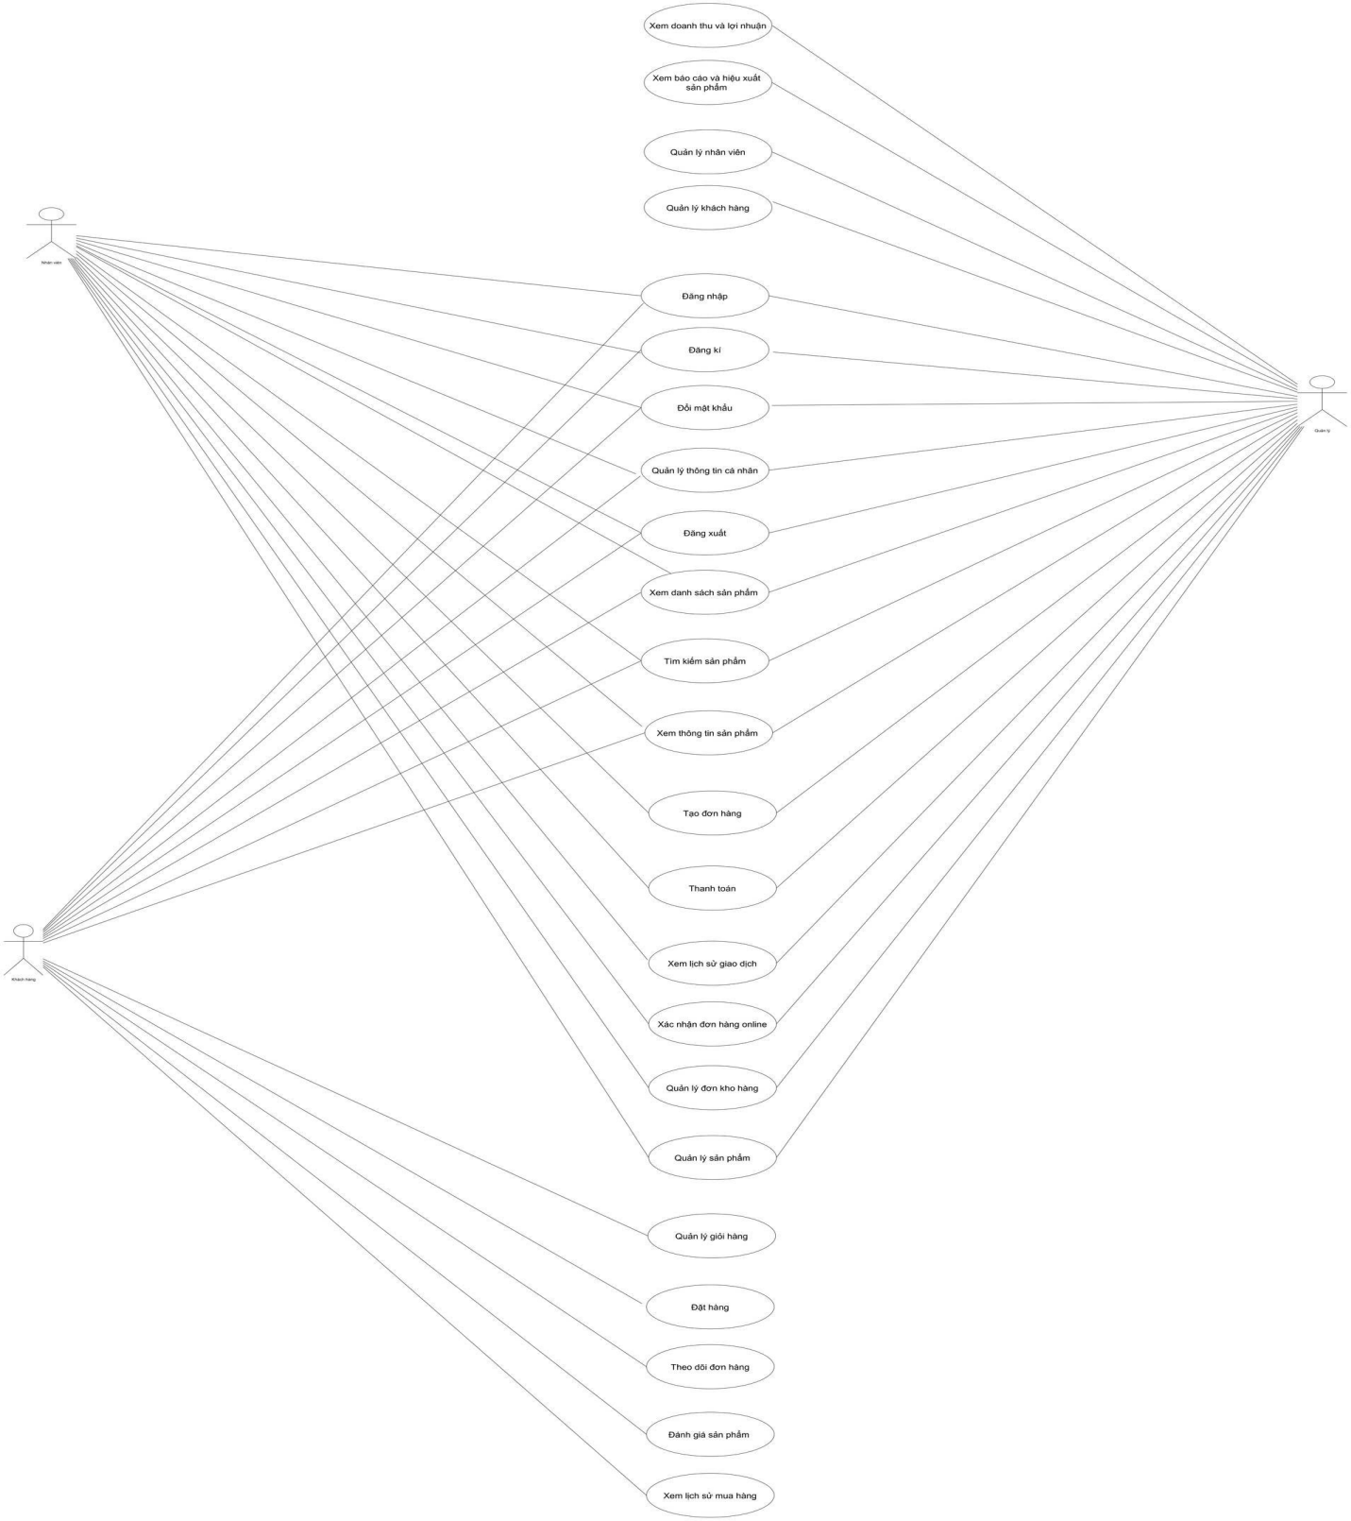
Hình 3.1: Biểu đồ Use Case - Tổng quát

Biểu đồ Use Case tổng quát ở hình 3.1 cho thấy mối quan hệ rõ ràng giữa các tác nhân và các chức năng chính của hệ thống:
- Nhân viên bán hàng là actor tương tác trực tiếp và thường xuyên với các Use Case cốt lõi phục vụ tại quầy và điều phối đơn hàng như: Tạo đơn hàng tại quầy (POS), Thanh toán, In hóa đơn, Xem lịch sử giao dịch, Xác nhận đơn hàng Online và Quản lý đơn kho hàng. Điều này hoàn toàn phù hợp với vai trò trực tiếp thực hiện bán hàng tại quầy và xử lý hoàn thiện đơn hàng đa kênh của siêu thị.
- Quản lý (Admin) kế thừa toàn bộ quyền của nhân viên bán hàng và được mở rộng thêm các Use Case quản trị chuyên sâu quan trọng: Quản lý sản phẩm, Quản lý khách hàng, Quản lý nhân viên, Quản lý vai trò (phân quyền) cùng hệ thống báo cáo chiến lược gồm Doanh thu lợi nhuận và Báo cáo hiệu suất sản phẩm. Điều này thể hiện rõ ràng cơ chế phân cấp quyền hạn chặt chẽ (RBAC) trong hệ thống quản trị.
- Khách hàng tham gia vào nhóm Use Case đặt hàng trực tuyến từ xa bao gồm: Quản lý giỏ hàng, Đặt hàng, Xem trạng thái đơn hàng và Đánh giá sản phẩm, thể hiện sự tích hợp luồng tương tác tự phục vụ thông minh trên ứng dụng di động Flutter.
Biểu đồ này cung cấp cái nhìn tổng quan, làm nền tảng để triển khai chi tiết các biểu đồ Use Case phân rã (chi tiết từng chức năng) ở các phần sau.

3.3.2. Biểu đồ Use Case - Đăng nhập (Người dùng)
Mô tả: Chức năng cho phép người dùng truy cập vào hệ thống bằng tài khoản có sẵn hoặc thông qua tài khoản mạng xã hội. Hệ thống sẽ xác thực thông tin, nếu thành công sẽ chuyển người dùng vào trang chính, nếu thất bại sẽ hiển thị thông báo lỗi.

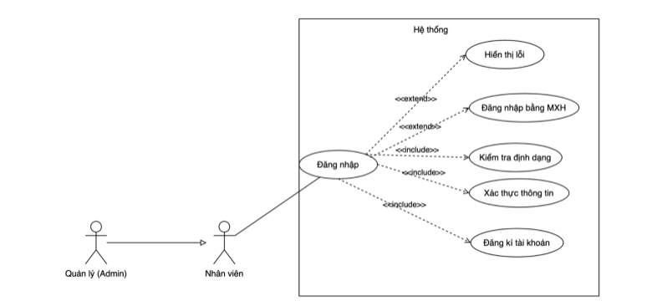

Hình 3.2. Biểu đồ Use Case - Đăng nhập (Người dùng)

3.3.3. Biểu đồ Use Case - Đăng kí (Người dùng)
Mô tả: Chức năng cho phép người dùng mới tạo tài khoản để sử dụng hệ thống. Người dùng cần cung cấp thông tin cá nhân và xác thực qua mã gửi về email hoặc số điện thoại để hoàn tất quá trình đăng ký.
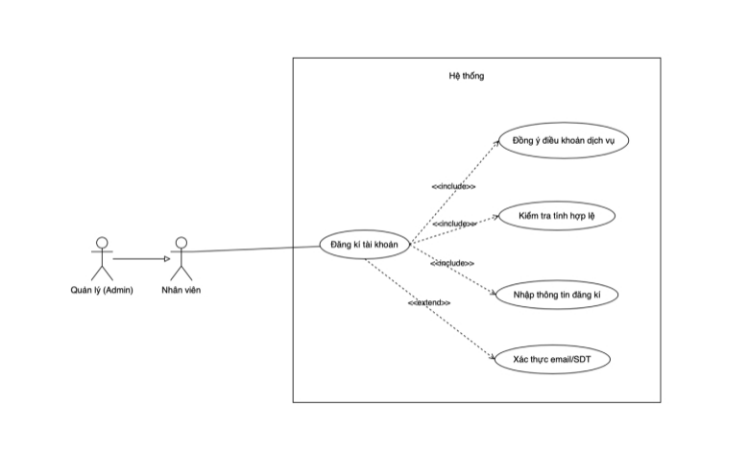
Hình 3.3. Biểu đồ Use Case - Đăng kí (Người dùng)

3.3.4. Biểu đồ Use Case - Đổi mật khẩu (Người dùng)
Mô tả:Chức năng hỗ trợ người dùng lấy lại quyền truy cập khi quên mật khẩu. Người dùng cung cấp email hoặc số điện thoại đã đăng ký để nhận hướng dẫn và tạo lại mật khẩu mới.
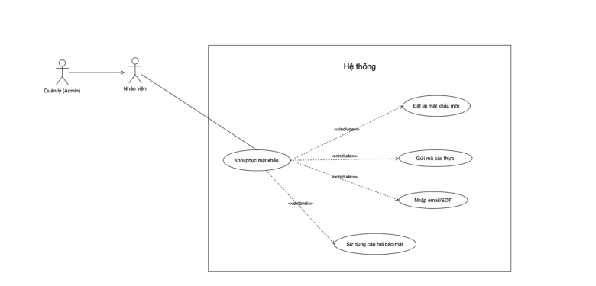
Hình 3.4. Biểu đồ Use Case - Đổi mật khẩu (Người dùng)

3.3.5. Biểu đồ Use Case - Quản lý thông tin cá nhân (Người dùng)
Mô tả: Chức năng cho phép người dùng xem và chỉnh sửa các thông tin cá nhân của mình. Người dùng có thể cập nhật các chi tiết như họ tên, số điện thoại, và địa chỉ email để đảm bảo thông tin luôn chính xác.
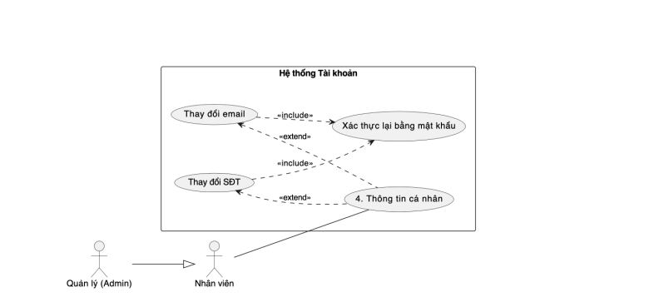
Hình 3.5. Biểu đồ Use Case - Quản lý thông tin cá nhân (Người dùng)

3.3.6. Biểu đồ Use Case - Đăng xuất (Người dùng)
Mô tả: Chức năng cho phép người dùng kết thúc phiên làm việc một cách an toàn. Khi chọn đăng xuất, hệ thống sẽ xóa phiên làm việc và đưa người dùng trở lại màn hình đăng nhập.
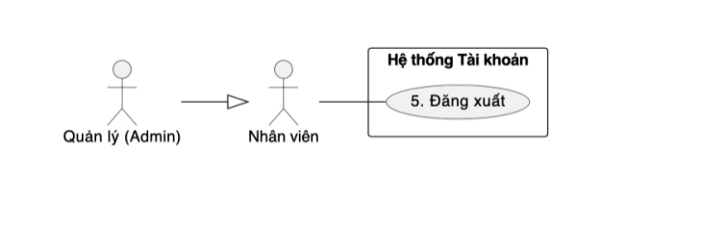
Hình 3.6. Biểu đồ Use Case - Đăng xuất (Người dùng)

3.3.7. Biểu đồ Use Case - Xem danh sách sản phẩm (Người dùng)
Mô tả: Chức năng cho phép người dùng xem chi tiết tất cả sản phẩm và thực hiện tìm kiếm. Người dùng có thể nhập tên sản phẩm vào ô tìm kiếm để lọc và nhanh chóng tìm thấy mặt hàng mong muốn.
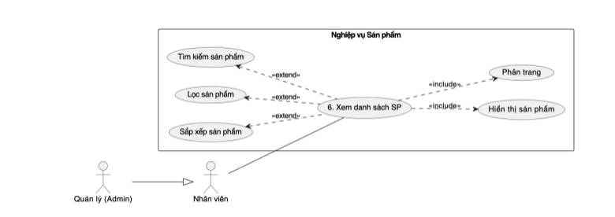

Hình 3.7. Biểu đồ Use Case - Xem danh sách sản phẩm (Người dùng)

3.3.8. Biểu đồ Use Case - Xem thông tin sản phẩm (Người dùng)
Mô tả: Chức năng cho phép người dùng xem được tất cả thông tin của một sản phẩm. Khi chọn một sản phẩm, hệ thống sẽ hiển thị đầy đủ các thuộc tính như giá, số lượng tồn kho, và mô tả chi tiết.
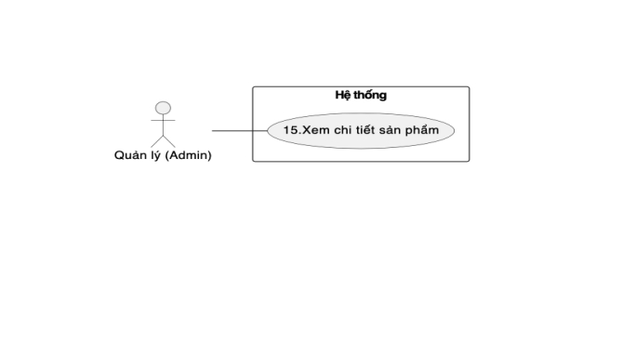
Hình 3.8. Biểu đồ Use Case - Xem thông tin sản phẩm (Người dùng)

3.3.9. Biểu đồ Use Case - Tạo đơn hàng (Nhân viên)
Mô tả: Chức năng cho phép nhân viên tạo một đơn hàng mới cho khách. Nhân viên sẽ chọn các sản phẩm từ danh sách, thêm vào giỏ hàng và cập nhật số lượng cần thiết để khởi tạo đơn hàng.
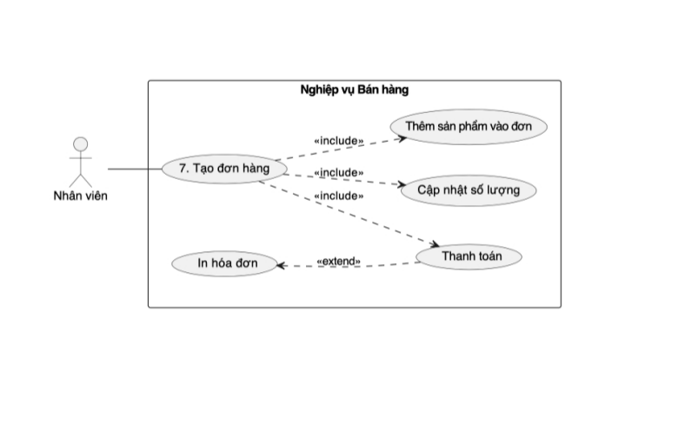
Hình 3.9. Biểu đồ Use Case - Tạo đơn hàng (Nhân viên)

3.3.10. Biểu đồ Use Case - Thanh toán (Nhân viên)
Mô tả: Chức năng cho phép nhân viên xử lý thanh toán cho đơn hàng của khách. Nhân viên sẽ chọn phương thức thanh toán phù hợp (tiền mặt, chuyển khoản...) để hoàn tất giao dịch cho khách hàng.
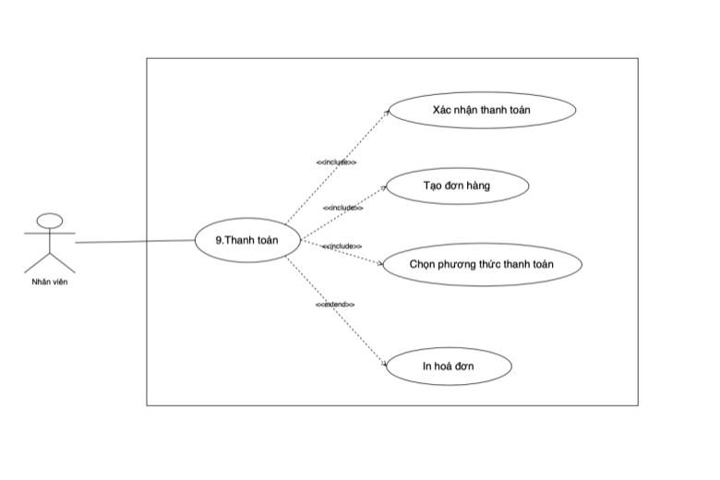
Hình 3.10. Biểu đồ Use Case - Thanh toán (Nhân viên)

3.3.11. Biểu đồ Use Case - Xem lịch sử giao dịch (Nhân viên)
Mô tả: Chức năng cho phép người dùng xem lại toàn bộ lịch sử các giao dịch đã diễn ra. Hệ thống sẽ hiển thị một danh sách chi tiết các giao dịch để người dùng có thể kiểm tra và đối soát khi cần.
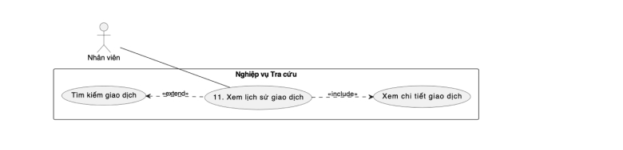
Hình 3.11. Biểu đồ Use Case - Xem lịch sử giao dịch (Nhân viên)

3.3.12. Biểu đồ Use Case - Xác nhận đơn hàng online (Nhân viên)
Xác thực đơn hàng online (Nhân viên): Chức năng cho phép nhân viên kiểm tra thông tin đơn hàng và đối soát tồn kho để phê duyệt hoặc từ chối đơn hàng trước khi chuyển sang bộ phận đóng gói và giao hàng.

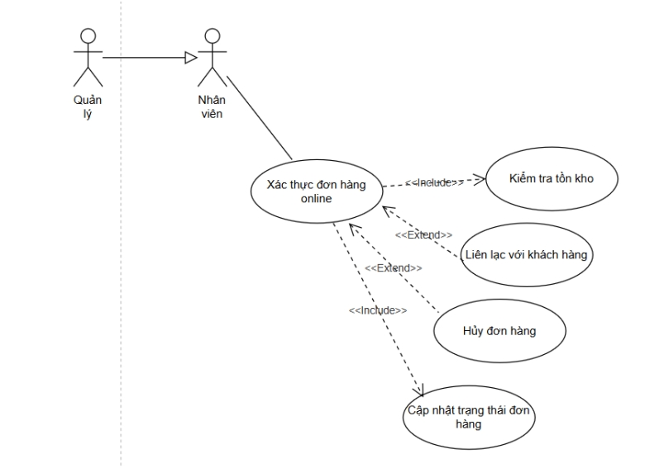
Hình 3.12. Biểu đồ Use Case - Xác nhận đơn hàng online (Nhân viên)

3.3.13. Biểu đồ Use Case - Quản lí kho hàng (Nhân viên)
Mô tả: Chức năng cho phép Quản lý theo dõi và kiểm soát toàn bộ thông tin trong kho. Quản lý có thể thực hiện các nghiệp vụ nhập, xuất kho và kiểm kê để đảm bảo số liệu tồn kho luôn chính xác.
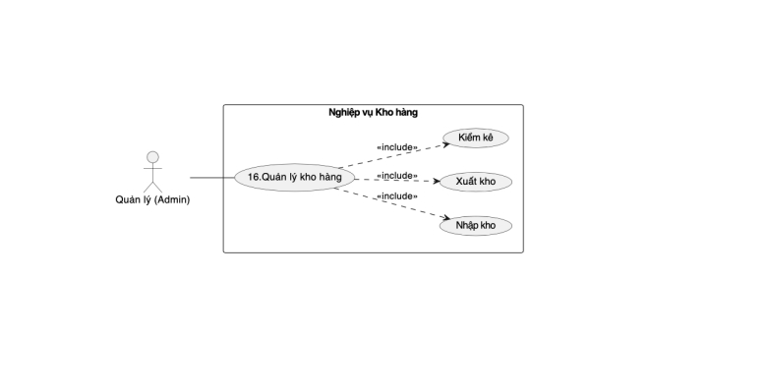
Hình 3.13. Biểu đồ Use Case - Quản lí kho hàng (Nhân viên)

3.3.14. Biểu đồ Use Case - Quản lí sản phẩm
Mô tả: Chức năng cho phép nhân viên thực hiện các thao tác quản lý sản phẩm như thêm, sửa, xóa. Quản lý có thể cập nhật thông tin chi tiết của các sản phẩm để đảm bảo danh mục hàng hóa luôn chính xác.
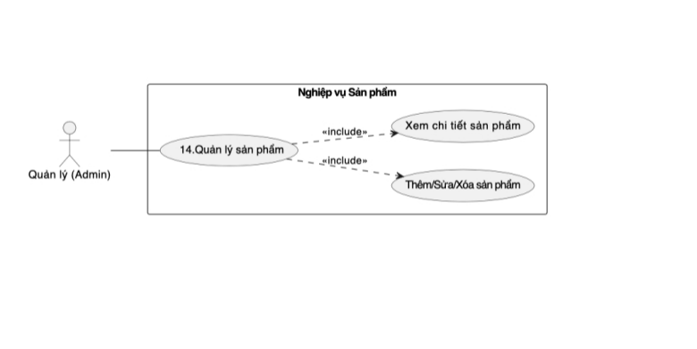
Hình 3.14. Biểu đồ Use Case - Quản lí sản phẩm

3.3.15. Biểu đồ Use Case - Xem doanh thu lợi nhuận (Admin)
Mô tả: Chức năng cho phép Quản lý xem các báo cáo và biểu đồ tổng quan về tình hình kinh doanh. Hệ thống sẽ tổng hợp dữ liệu để cung cấp cái nhìn toàn cảnh về doanh thu và lợi nhuận của cửa hàng.
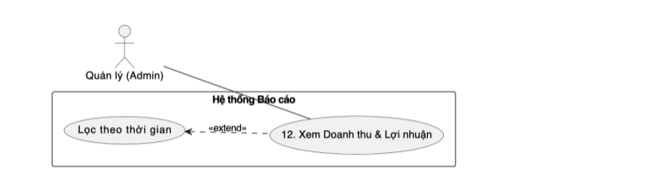
Hình 3.15. Biểu đồ Use Case - Xem doanh thu lợi nhuận (Admin)

3.3.16. Biểu đồ Use Case - Xem báo cáo hiệu suất sản phẩm (Admin)
Mô tả: Chức năng cho phép Quản lý xem thống kê chi tiết về các sản phẩm bán chạy nhất. Hệ thống sẽ phân tích và hiển thị doanh thu của từng mặt hàng để giúp đưa ra quyết định kinh doanh.
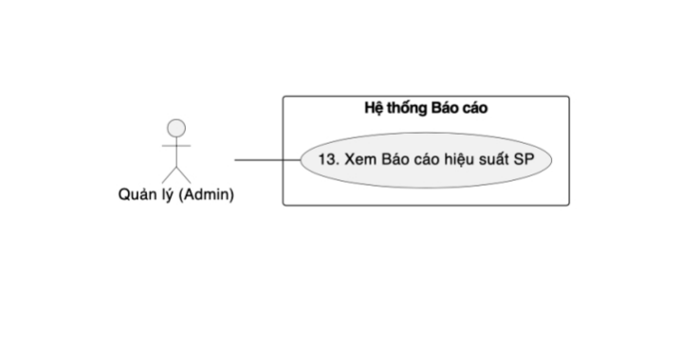
Hình 3.20. Biểu đồ Use Case - Xem báo cáo hiệu suất sản phẩm (Admin)

3.3.17. Biểu đồ Use Case - Xem trạng thái đơn hàng (Nhân viên)
Mô tả: Chức năng cho phép nhân viên theo dõi và cập nhật tiến trình của một đơn hàng. Nhân viên có thể thay đổi trạng thái của đơn hàng thành các bước như "chờ thanh toán", "hoàn thành", hoặc "đã hủy".
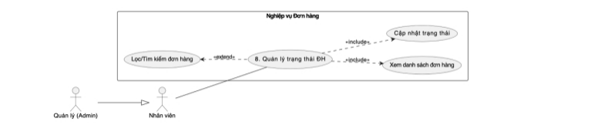
Hình 3.21. Biểu đồ Use Case - Xem trạng thái đơn hàng (Nhân viên)

3.3.18. Biểu đồ Use Case - Xem doanh thu lợi nhuận (Admin)
Mô tả: Chức năng cho phép Quản lý xem các báo cáo và biểu đồ tổng quan về tình hình kinh doanh. Hệ thống sẽ tổng hợp dữ liệu để cung cấp cái nhìn toàn cảnh về doanh thu và lợi nhuận của cửa hàng.
Hình 3.22. Biểu đồ Use Case - Xem doanh thu lợi nhuận (Admin)

3.3.19. Biểu đồ Use Case - Xem báo cáo hiệu suất sản phẩm (Admin)
Mô tả: Chức năng cho phép Quản lý xem thống kê chi tiết về các sản phẩm bán chạy nhất. Hệ thống sẽ phân tích và hiển thị doanh thu của từng mặt hàng để giúp đưa ra quyết định kinh doanh.
Hình 3.19. Biểu đồ Use Case - Xem báo cáo hiệu suất sản phẩm (Admin)

3.3.20. Biểu đồ Use Case - Quản lí nhân viên (Admin)
Mô tả:Chức năng cho phép Quản lý quản lý tài khoản của các nhân viên trong hệ thống. Quản lý có thể xem danh sách, thêm mới, chỉnh sửa thông tin hoặc vô hiệu hóa tài khoản của nhân viên.
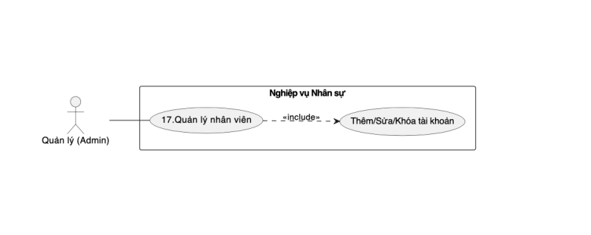
Hình 3.24. Biểu đồ Use Case - Quản lí nhân viên (Admin)

3.3.21. Biểu đồ Use Case - Quản lý vai trò (Admin)
Mô tả: Chức năng cho phép Quản lý tạo ra, chỉnh sửa và định nghĩa các vai trò trong hệ thống (ví dụ: vai trò "Bán hàng", "Thủ kho"). Mỗi vai trò sẽ được gán một tập hợp các quyền truy cập chức năng cụ thể. Sau đó, Quản lý có thể gán các vai trò này cho từng tài khoản nhân viên để phân quyền một cách hiệu quả và an toàn.
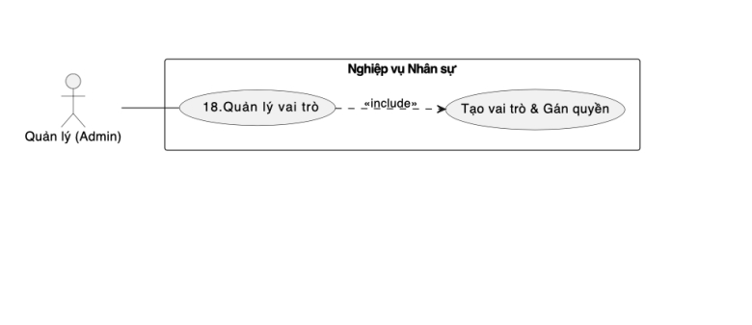
Hình 3.25. Biểu đồ Use Case - Quản lý vai trò (Admin)

3.3.22. Biểu đồ Usecase - Quản lý giỏ hàng (Khách hàng)
Mô tả: Chức năng cho phép khách hàng lưu trữ, điều chỉnh số lượng hoặc xóa các sản phẩm dự định mua trước khi thanh toán. Hệ thống sẽ tự động tính toán tổng tiền dựa trên các lựa chọn trong giỏ hàng để khách hàng dễ dàng theo dõi và quyết định đặt hàng.
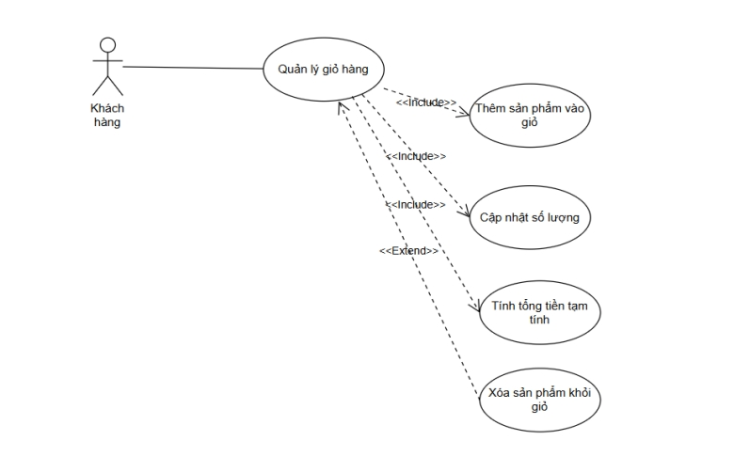

Hình 3.26. Biểu đồ Usecase - Quản lý giỏ hàng (Khách hàng)

3.3.23. Biểu đồ Usecase - Đặt hàng (Khách hàng)
Mô tả: Chức năng cho phép khách hàng cung cấp thông tin giao hàng, lựa chọn phương thức thanh toán và xác nhận lại danh sách sản phẩm để tạo đơn hàng chính thức. Sau khi hoàn tất, hệ thống sẽ gửi yêu cầu đến nhân viên siêu thị để bắt đầu quy trình xác nhận, gọi ship và giao đơn.
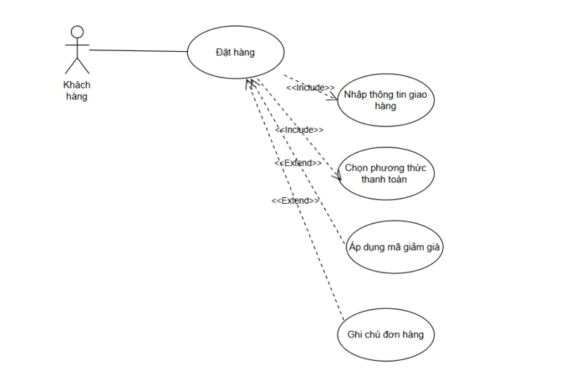
Hình 3.27. Biểu đồ Usecase - Đặt hàng (Khách hàng)

3.3.24. Biểu đồ Usecase - Theo dõi đơn hàng (Khách hàng)
Mô tả: Chức năng cho phép khách hàng cập nhật trực tiếp tiến độ xử lý đơn hàng từ lúc chờ xác nhận, đang giao cho đến khi hoàn tất, đồng thời hiển thị thông tin liên lạc của shipper để thuận tiện cho việc nhận hàng.
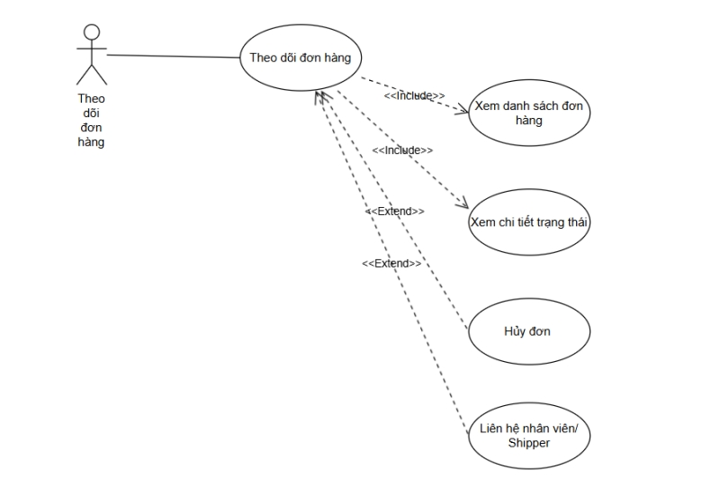

Hình 3.28. Biểu đồ Usecase - Theo dõi đơn hàng (Khách hàng)

3.3.25. Biểu đồ Usecase - Đánh giá sản phẩm (Khách hàng)
Mô tả: Chức năng cho phép khách hàng gửi phản hồi, chấm điểm sao và để lại bình luận về chất lượng hàng hóa sau khi đơn hàng đã hoàn thành thành công. Những đánh giá này giúp quản lý cải thiện chất lượng phục vụ và cung cấp thông tin tham khảo hữu ích cho các khách hàng khác.
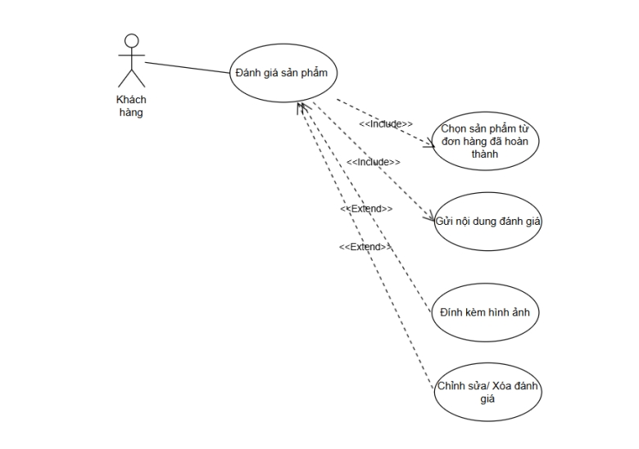

Hình 3.29. Biểu đồ Usecase - Đánh giá sản phẩm (Khách hàng)

3.3.26. Biểu đồ Usecase - Xem lịch sử mua hàng (Khách hàng)
Mô tả: Chức năng cho phép khách hàng tra cứu lại danh sách và chi tiết các đơn hàng đã thực hiện trong quá khứ để kiểm soát chi tiêu. Thông qua đó, người dùng có thể dễ dàng theo dõi lại các sản phẩm đã mua và thực hiện đặt hàng lại một cách nhanh chóng khi có nhu cầu.
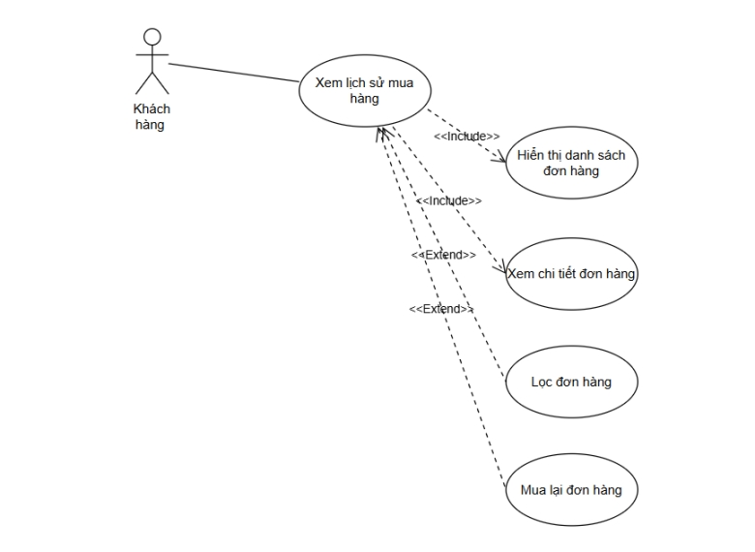
Hình 3.26. Biểu đồ Usecase - Xem lịch sử mua hàng (Khách hàng)

3.4. Biểu đồ tuần tự
Biểu đồ tuần tự là loại biểu đồ UML thể hiện sự tương tác chi tiết giữa các thành phần trong hệ thống theo trình tự thời gian. Đối với hệ thống quản lý siêu thị mini, các thành phần tương tác cốt lõi bao gồm:
- Phía Client di động: Giao diện ứng dụng Flutter (tương tác với người dùng) kết hợp cùng kho lưu trữ cục bộ Hive (đóng vai trò lưu tạm và bộ nhớ đệm dữ liệu).
- Phía API Server: Bộ định tuyến (Routes) và bộ điều khiển (Controller) chạy trên môi trường Node.js Express chịu trách nhiệm tiếp nhận, xử lý logic nghiệp vụ bán lẻ.
- Phía Lưu trữ và Dịch vụ ngoài: Hệ quản trị cơ sở dữ liệu quan hệ MySQL (kết nối an toàn qua biến môi trường .env) và các cổng dịch vụ bên thứ ba tích hợp trong hệ thống như cổng thanh toán thử nghiệm VNPay Sandbox hay API địa chỉ hành chính Việt Nam.
Biểu đồ tuần tự giúp làm rõ luồng đi của dữ liệu một cách đồng bộ và tuần tự cho từng chức năng quan trọng của đồ án (như luồng lên đơn hàng POS tại quầy, luồng đặt hàng trực tuyến và gọi URL thanh toán VNPay). Luồng này bắt đầu từ thời điểm người dùng (Khách hàng hoặc Nhân viên) thực hiện một hành động cụ thể trên màn hình ứng dụng Flutter, đi qua các tầng xử lý nghiệp vụ tại backend Node.js, tương tác ghi nhận vào database MySQL và cuối cùng phản hồi kết quả cấu trúc dữ liệu JSON để hiển thị lại lên giao diện di động.

3.4.1. Biểu đồ tuần tự - Đăng nhập
Sơ đồ mô tả quy trình đăng nhập: Người dùng cung cấp email và mật khẩu cho Hệ thống. Hệ thống sẽ gửi thông tin này đến mục Tài khoản để kiểm tra tính hợp lệ. Dựa trên kết quả xác thực, Hệ thống sẽ phản hồi thông báo tương ứng (thành công hoặc thất bại) cho Người dùng.

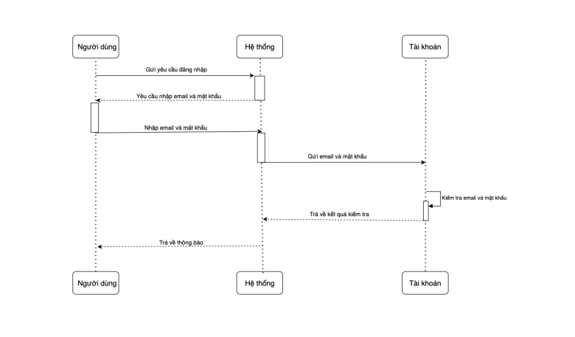
Hình 3.31. Biểu đồ tuần tự - Đăng nhập

3.4.2. Biều đồ tuần tự - Đăng kí
Sơ đồ mô tả quy trình đăng ký tài khoản mới. Người dùng gửi yêu cầu và nhập thông tin (email, mật khẩu) cho Hệ thống. Hệ thống chuyển thông tin này đến mục Tài khoản để kiểm tra. Nếu email đã tồn tại, hệ thống sẽ báo lỗi. Nếu email hợp lệ, Tài khoản sẽ lưu thông tin và báo "Tạo thành công". Cuối cùng, Hệ thống gửi thông báo kết quả cuối cùng cho Người dùng.
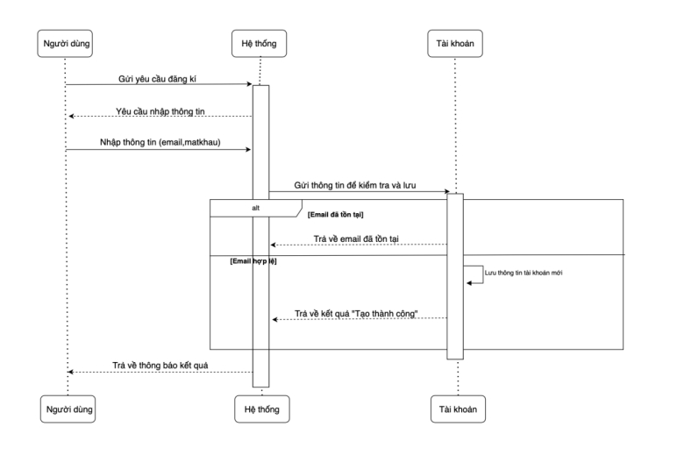
Hình 3.32. Biều đồ tuần tự - Đăng kí

3.4.3. Biểu đồ tuần tự - Quên/đặt lại mật khẩu
Sơ đồ mô tả quy trình đặt lại mật khẩu. Người dùng yêu cầu và cung cấp email cho Hệ thống. Hệ thống chuyển email này đến mục Tài khoản để xác minh. Nếu email không tồn tại, hệ thống sẽ báo lỗi. Nếu email hợp lệ, Tài khoản sẽ tạo một liên kết đặt lại mật khẩu và Hệ thống sẽ gửi liên kết đó đến email của người dùng, đồng thời thông báo cho họ kiểm tra hộp thư để hoàn tất quá trình
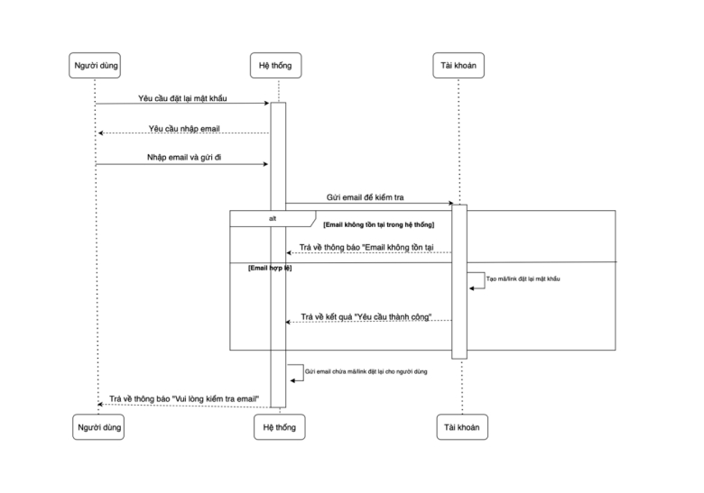
Hình 3.33. Biểu đồ tuần tự - Quên/đặt lại mật khẩu

3.4.4. Biểu đồ tuần tự - Xem thông tin cá nhân
Sơ đồ mô tả quy trình cập nhật thông tin cá nhân. Người dùng yêu cầu cập nhật và điền thông tin mới vào form do Hệ thống hiển thị. Hệ thống sau đó gửi thông tin này đến mục Tài khoản để lưu vào cơ sở dữ liệu. Sau khi hoàn tất, Hệ thống sẽ gửi một thông báo cập nhật thành công trở lại cho Người dùng.
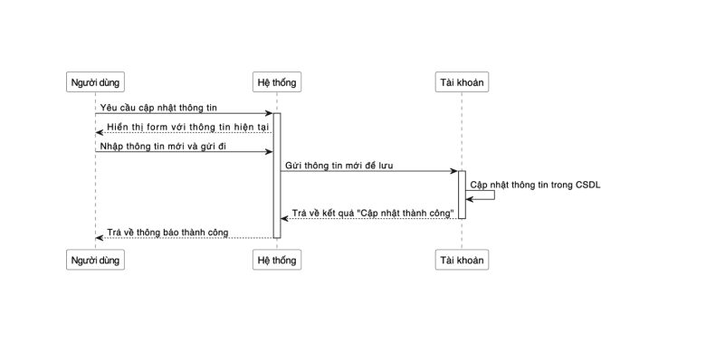
Hình 3.30. Biểu đồ tuần tự - Xem thông tin cá nhân

3.4.5. Biểu đồ tuần tự - Sơ đồ đăng xuất
Sơ đồ mô tả quy trình đăng xuất. Người dùng gửi yêu cầu đăng xuất đến Hệ thống. Hệ thống sẽ tiến hành vô hiệu hóa phiên làm việc hiện tại của người dùng. Sau khi hoàn tất, Hệ thống sẽ chuyển hướng Người dùng về trang đăng nhập hoặc hiển thị một thông báo đăng xuất thành công.

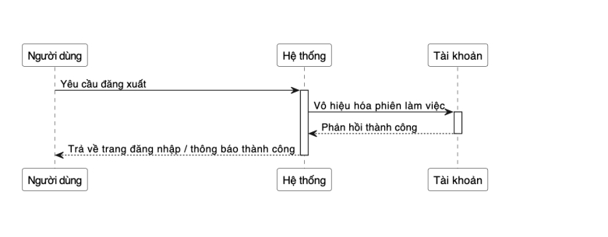
Hình 3.31. Biểu đồ tuần tự - Sơ đồ đăng xuất

3.4.6. Biểu đồ tuần tự - Xem danh sách sản phẩm

Sơ đồ mô tả quy trình xem danh sách sản phẩm. Nhân viên gửi yêu cầu xem danh sách đến Hệ thống. Hệ thống sau đó truy vấn và lấy dữ liệu danh sách từ mục Sản phẩm. Cuối cùng, Hệ thống nhận lại và hiển thị danh sách sản phẩm này cho Nhân viên.

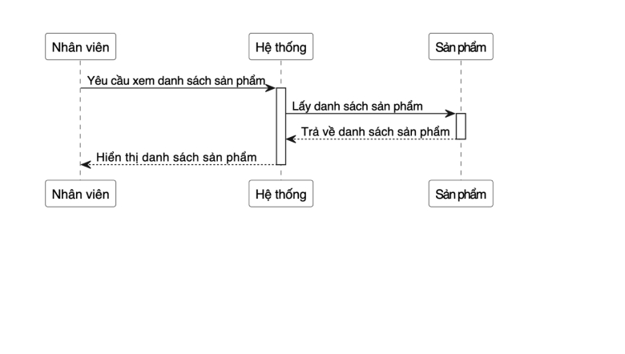
Hình 3.32. Biểu đồ tuần tự - Xem danh sách sản phẩm

3.4.7. Biểu đồ tuần tự - Tạo đơn hàng
Sơ đồ tuần tự này mô tả quy trình tạo đơn hàng: Nhân viên thêm sản phẩm vào đơn hàng thông qua Giao diện. Khi nhân viên yêu cầu thanh toán, OrderService sẽ điều phối việc tạo một Đơn hàng mới và đồng thời cập nhật lại số lượng tồn kho trong Kho hàng. Cuối cùng, hệ thống sẽ báo lại cho Nhân viên rằng đơn hàng đã được tạo thành công.
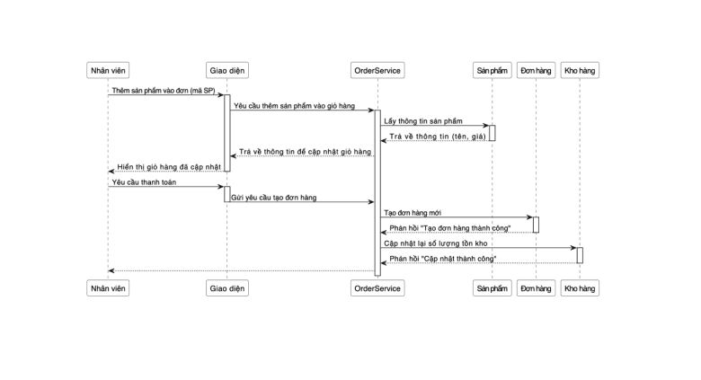
Hình 3.33. Biểu đồ tuần tự - Tạo đơn hàng

3.4.8. Biểu đồ tuần tự - Thanh toán
Sơ đồ tuần tự này mô tả quy trình thanh toán đơn hàng. Nhân viên yêu cầu thanh toán cho giỏ hàng hiện tại thông qua Giao diện. Yêu cầu được gửi đến OrderService, nơi điều phối hai việc: cập nhật trạng thái đơn hàng thành "Đã thanh toán" trong mục Đơn hàng, và yêu cầu Kho hàng cập nhật lại số lượng tồn kho. Sau khi hoàn tất, OrderService sẽ gửi thông báo "Thanh toán thành công" về Giao diện để hiển thị cho Nhân viên.
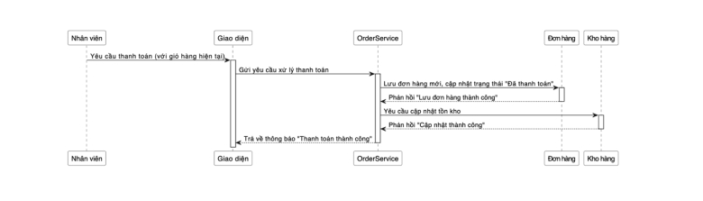
Hình 3.34. Biểu đồ tuần tự - Thanh toán

3.4.9. Biều đồ tuần tự - In hoá đơn
Sơ đồ tuần tự này mô tả quy trình in hóa đơn. Nhân viên yêu cầu in hóa đơn cho một đơn hàng cụ thể thông qua Giao diện. Yêu cầu này được chuyển đến OrderService để lấy dữ liệu chi tiết từ đối tượng Đơn hàng. Cuối cùng, dữ liệu hóa đơn đã được định dạng sẽ được trả về Giao diện để sẵn sàng cho việc in ấn.
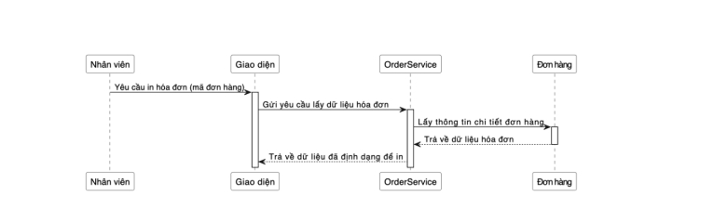
Hình 3.35. Biều đồ tuần tự - In hoá đơn

3.4.10. Biều đồ tuần tự - Xem lịch sử đơn hàng
Sơ đồ tuần tự này mô tả quy trình xem lịch sử đơn hàng. Nhân viên gửi yêu cầu xem lịch sử giao dịch, có thể kèm theo bộ lọc (ví dụ: theo ngày), thông qua Giao diện. Yêu cầu được chuyển đến OrderService, nơi sẽ truy vấn và lấy danh sách các đơn hàng đã ghi nhận từ đối tượng Đơn hàng. Cuối cùng, danh sách này được trả về và hiển thị cho Nhân viêntrên giao diện.

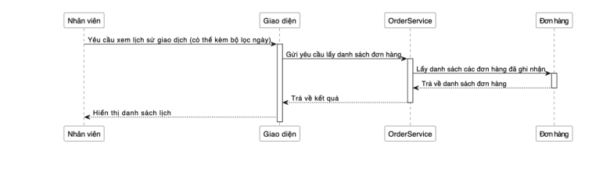

Hình 3.36. Biểu đồ tuần tự - Xem lịch sử đơn hàng3.4.11. Biểu đồ tuần tự - Xác nhận đơn hàng online
Sơ đồ tuần tự mô tả chức năng xác nhận đơn hàng online do Nhân viên thực hiện. Khi nhân viên chọn chức năng này, hệ thống gửi yêu cầu đến OrderController để lấy danh sách đơn hàng chờ xác nhận thông qua OrderService và OrderRepository từ cơ sở dữ liệu. Sau khi hiển thị danh sách, nhân viên chọn một đơn hàng và gửi yêu cầu xác nhận (kèm orderId). Hệ thống cập nhật trạng thái đơn hàng thành “Đã xác nhận”, đồng thời gửi thông báo cho khách hàng qua NotificationService. Kết quả sau đó được trả về giao diện và hiển thị thông báo “Xác nhận thành công”. Nếu đơn hàng không tồn tại hoặc xảy ra lỗi, hệ thống sẽ hiển thị thông báo tương ứng.

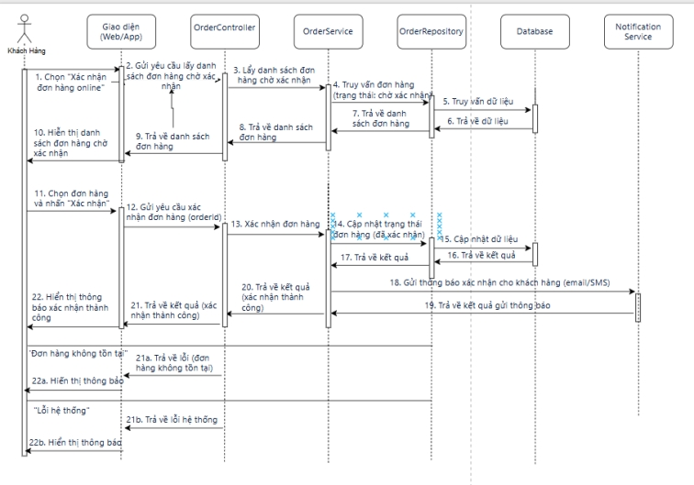
Hình 3.37. Biểu đồ tuần tự - Xác nhận đơn hàng online

3.4.12. Biểu đồ tuần tự - Quản lý kho hàng
Sơ đồ tuần tự này mô tả chi tiết các quy trình quản lý kho hàng do Quản lý (Admin) thực hiện thông qua Giao diện. Quy trình được chia thành ba chức năng chính, tất cả đều được điều phối bởi InventoryService. Chức năng đầu tiên là nhập kho, nơi Admin điền thông tin vào biểu mẫu để tăng số lượng tồn kho của sản phẩm. Chức năng thứ hai là xuất kho, cho phép Admin chọn sản phẩm và số lượng để giảm bớt tồn kho. Chức năng cuối cùng là kiểm kê, trong đó Admin nhập số lượng thực tế để điều chỉnh lại dữ liệu tồn kho cho chính xác. Sau khi mỗi yêu cầu được xử lý và số lượng trong kho được cập nhật, hệ thống sẽ gửi lại một thông báo thành công cho Admin.

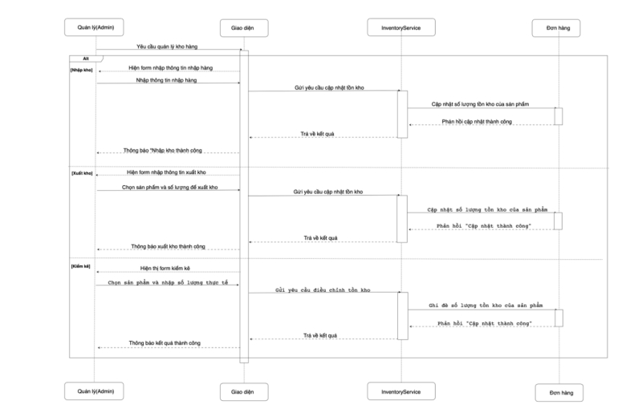
Hình 3.38. Biểu đồ tuần tự - Quản lý kho hàng

3.4.13. Biểu đồ tuần tự - Quản lý sản phẩm
Sơ đồ tuần tự này mô tả quy trình quản lý sản phẩm, cho phép Quản lý (Admin) thực hiện ba thao tác chính thông qua Giao diện: thêm, sửa, và xóa sản phẩm. Đối với mỗi hành động, Giao diện sẽ gửi yêu cầu tương ứng đến ProductService. ProductService sau đó chịu trách nhiệm xử lý logic, bao gồm việc lưu thông tin của một sản phẩm mới, cập nhật dữ liệu cho một sản phẩm hiện có, hoặc xóa một sản phẩm khỏi cơ sở dữ liệu. Sau khi thao tác hoàn tất thành công, hệ thống sẽ gửi lại một thông báo xác nhận cho Quản lý.
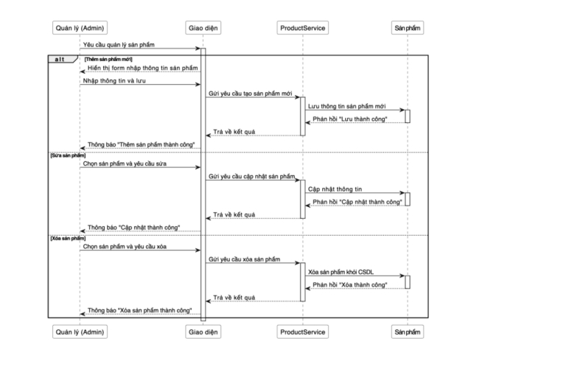
Hình 3.39. Biểu đồ tuần tự - Quản lý sản phẩm

3.4.14. Biểu đồ tuần tự - Xem chi tiết sản phẩm
Sơ đồ tuần tự này mô tả quy trình xem chi tiết sản phẩm. Quản lý (Admin) chọn xem chi tiết một sản phẩm từ danh sách trên Giao diện. Yêu cầu này được gửi đến ProductService, nơi sẽ truy vấn thông tin chi tiết của sản phẩm đó từ cơ sở dữ liệu Sản phẩm. Cuối cùng, dữ liệu được trả về và hiển thị trên Giao diện cho Admin.

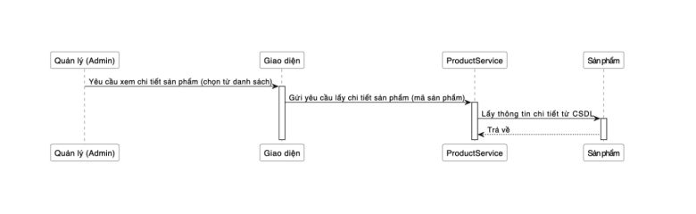
Hình 3.40. Biểu đồ tuần tự - Xem chi tiết sản phẩm

3.4.15. Biểu đồ tuần tự - Xem tổng quan doanh thu
Sơ đồ tuần tự này mô tả quy trình xem tổng quan doanh thu. Quản lý (Admin) yêu cầu xem trang tổng quan thông qua Giao diện. Yêu cầu này được gửi đến ReportingService, nơi có nhiệm vụ tổng hợp dữ liệu. ReportingService sẽ lấy dữ liệu về doanh thu và số lượng đơn từ mục Đơn hàng, đồng thời lấy thông tin về sản phẩm mới và hiệu suất bán từ mục Sản phẩm. Sau khi tổng hợp, toàn bộ dữ liệu báo cáo sẽ được trả về Giao diện để hiển thị đầy đủ cho Quản lý.

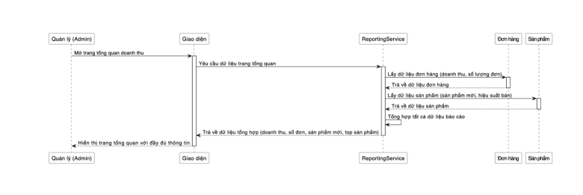
Hình 3.41. Biểu đồ tuần tự - Xem tổng quan doanh thu

3.4.16. Biểu đồ tuần tự - Xem hiệu suất sản phẩm
Sơ đồ tuần tự này mô tả quy trình xem hiệu suất của một sản phẩm. Quản lý (Admin) chọn xem chi tiết một sản phẩm cụ thể trên Giao diện. Yêu cầu này được gửi đến ReportingService, nơi sẽ lấy lịch sử giao dịch từ Đơn hàng và thông tin tồn kho từ Sản phẩm. Sau khi tính toán các chỉ số quan trọng như số lượng bán, doanh thu và lợi nhuận, ReportingService sẽ trả dữ liệu đã xử lý về Giao diện để hiển thị trang chi tiết hiệu suất cho Quản lý.
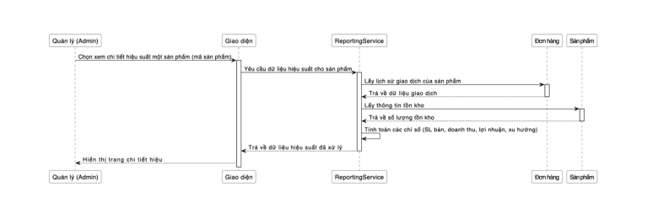
Hình 3.42. Biểu đồ tuần tự - Xem hiệu suất sản phẩm

3.4.17. Biểu đồ tuần tự - Quản lý nhân viên
Sơ đồ tuần tự này mô tả các chức năng quản lý nhân viên do Quản lý (Admin) thực hiện. Quy trình bao gồm ba hoạt động chính: thêm, sửa và xóa thông tin nhân viên. Trong mỗi trường hợp, Giao diện sẽ gửi yêu cầu đến UserService để xử lý. UserService sau đó sẽ thực hiện thao tác tương ứng (lưu mới, cập nhật, hoặc xóa) trên dữ liệu Nhân viên và gửi lại thông báo thành công cho Admin.
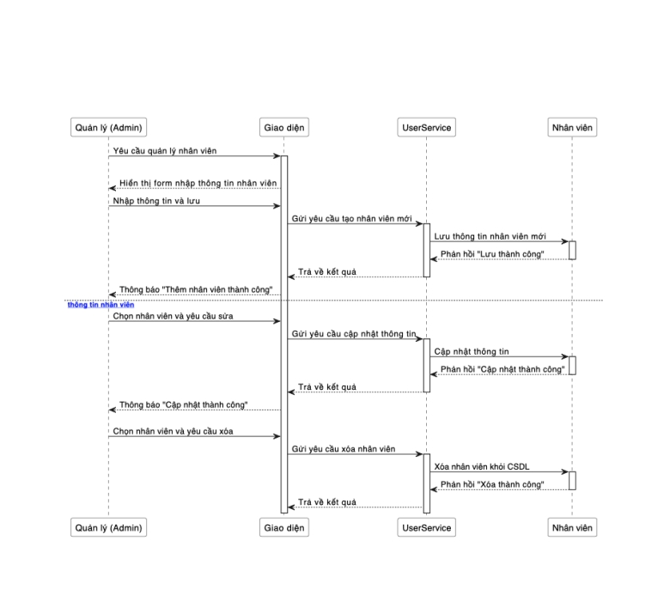
Hình 3.43. Biểu đồ tuần tự - Quản lý nhân viên

3.4.18. Biểu đồ tuần tự - Quản lý Khách hàng
Sơ đồ tuần tự mô tả chức năng quản lý khách hàng do Quản trị viên thực hiện, bao gồm ba hoạt động chính: thêm, sửa và xóa khách hàng. Khi thao tác, Giao diện gửi yêu cầu đến UserService để xử lý, sau đó service thực hiện lưu mới, cập nhật hoặc xóa dữ liệu khách hàng trong hệ thống. Kết quả được trả về giao diện và hiển thị thông báo tương ứng như “Thêm thành công”, “Cập nhật thành công” hoặc “Xóa thành công”. Nếu xảy ra lỗi, hệ thống sẽ thông báo để Quản trị viên kiểm tra và thực hiện lại.
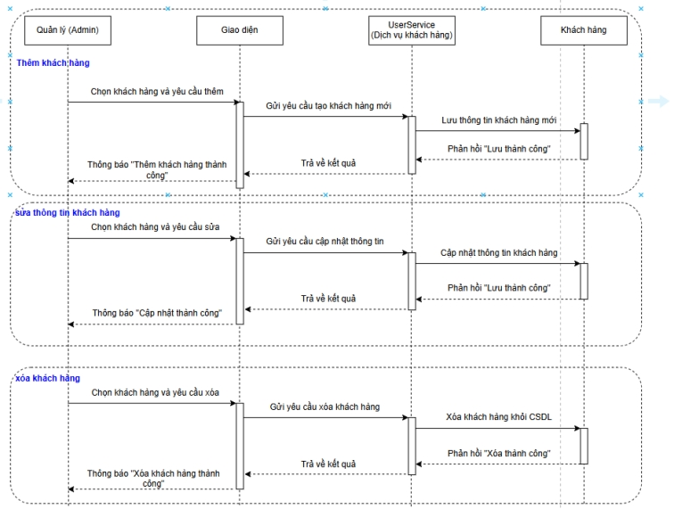
Hình 3.44. Biểu đồ tuần tự - Quản lý Khách hàng

3.4.19. Biểu đồ tuần tự - Xem danh sách sản phẩm và danh mục
Sơ đồ tuần tự mô tả chức năng xem danh sách sản phẩm và danh mục do Người dùng thực hiện. Khi chọn chức năng này, Giao diện gửi yêu cầu đến ProductController (kèm tìm kiếm, lọc, phân trang nếu có), sau đó Controller gọi ProductService để lấy danh sách sản phẩm từ Database và tiếp tục gọi CategoryService để lấy danh mục. Dữ liệu (sản phẩm + danh mục) được trả về giao diện để hiển thị cho người dùng. Nếu không có sản phẩm, hệ thống hiển thị “Không có sản phẩm”, và nếu xảy ra lỗi sẽ thông báo “Đã có lỗi xảy ra, vui lòng thử lại”.
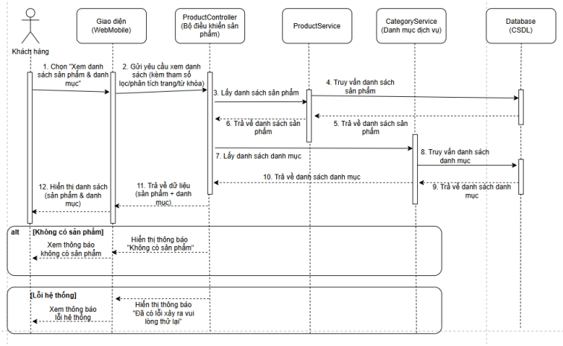
Hình 3.45. Biểu đồ tuần tự - Xem danh sách sản phẩm và danh mục

3.4.20. Biểu đồ tuần tự - Tìm kiếm sản phẩm
Sơ đồ tuần tự này mô tả quy trình tìm kiếm sản phẩm do Người dùng thực hiện. Người dùng nhập từ khóa tìm kiếm (tên sản phẩm, danh mục,…) và có thể kèm theo các điều kiện như bộ lọc hoặc sắp xếp trên Giao diện. Giao diện sau đó gửi yêu cầu tìm kiếm đến ProductService để xử lý. ProductService sẽ truy vấn dữ liệu từ hệ thống Sản phẩm (CSDL) nhằm tìm ra danh sách các sản phẩm phù hợp với điều kiện tìm kiếm. Sau khi xử lý xong, ProductService trả kết quả về cho Giao diện, và Giao diện sẽ hiển thị danh sách sản phẩm tương ứng cho Người dùng.
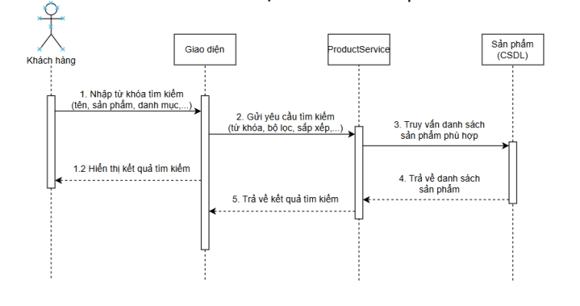
Hình 3.46. Biểu đồ tuần tự - Tìm kiếm sản phẩm

3.4.21. Biểu đồ tuần tự - Quản lý giỏ hàng
Sơ đồ tuần tự này mô tả các chức năng quản lý giỏ hàng do Người dùng thực hiện. Quy trình bao gồm bốn hoạt động chính: thêm sản phẩm vào giỏ hàng, cập nhật số lượng sản phẩm, xóa sản phẩm khỏi giỏ hàng và xem giỏ hàng. Trong mỗi trường hợp, Người dùng thao tác trên Giao diện và Giao diện sẽ gửi yêu cầu tương ứng đến CartService để xử lý. CartService sau đó thực hiện các thao tác cần thiết trên dữ liệu Giỏ hàng trong cơ sở dữ liệu, bao gồm lưu mới sản phẩm, cập nhật số lượng hoặc xóa sản phẩm. Sau khi xử lý hoàn tất, hệ thống sẽ trả kết quả về Giao diện để hiển thị giỏ hàng đã được cập nhật cho Người dùng.
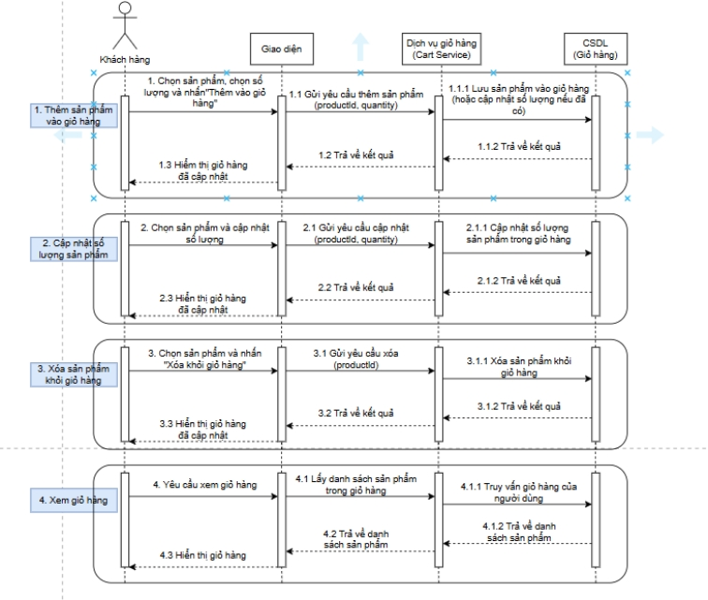
Hình 3.47. Biểu đồ tuần tự - Quản lý giỏ hàng

3.4.22. Biểu đồ tuần tự- Đặt hàng (Checkout)
Sơ đồ tuần tự này mô tả quy trình đặt hàng (Checkout) do Người dùng thực hiện. Quy trình bắt đầu khi Người dùng chọn chức năng thanh toán từ giỏ hàng trên Giao diện. Giao diện sau đó gửi yêu cầu đặt hàng đến OrderService để xử lý. OrderService tiến hành lấy thông tin giỏ hàng, kiểm tra dữ liệu và thực hiện tạo một đơn hàng mới trong hệ thống, đồng thời cập nhật số lượng tồn kho của các sản phẩm liên quan. Sau khi xử lý hoàn tất, nếu thành công, hệ thống sẽ gửi thông báo đặt hàng thành công về Giao diện để hiển thị cho Người dùng. Ngược lại, nếu có lỗi xảy ra (ví dụ: sản phẩm không đủ số lượng), hệ thống sẽ trả về thông báo lỗi để Người dùng điều chỉnh.
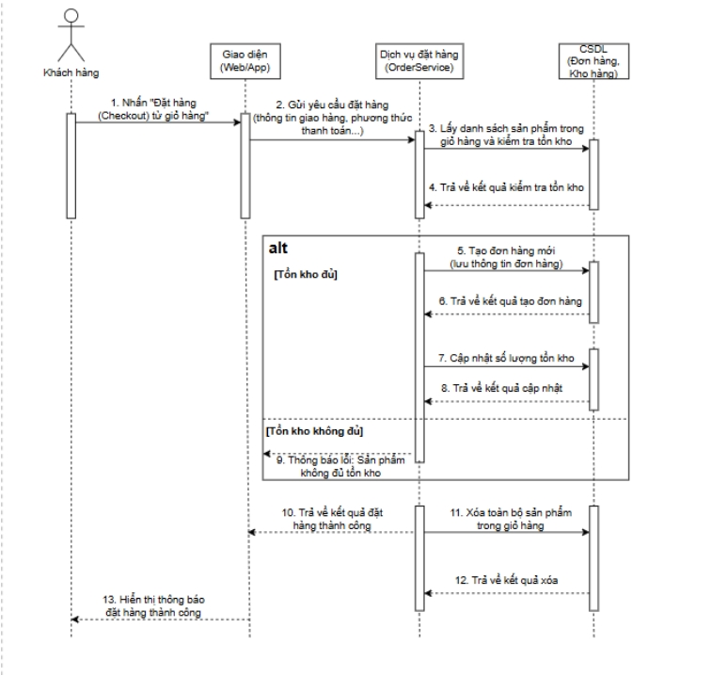
Hình 3.48. Biểu đồ tuần tự- Đặt hàng (Checkout)

3.4.23. Biểu đồ tuần tự - Theo dõi đơn hàng
Sơ đồ tuần tự này mô tả chức năng theo dõi đơn hàng mà người dùng thực hiện. Quy trình bắt đầu khi Người dùng yêu cầu xem trạng thái đơn hàng trên Giao diện. Giao diện sau đó gửi yêu cầu đến OrderService để xử lý. OrderService sẽ truy vấn dữ liệu từ hệ thống đơn hàng trong cơ sở dữ liệu để lấy thông tin chi tiết và trạng thái của đơn hàng. Sau khi xử lý xong, OrderService trả kết quả về cho Giao diện và Giao diện sẽ hiển thị trạng thái đơn thông tin

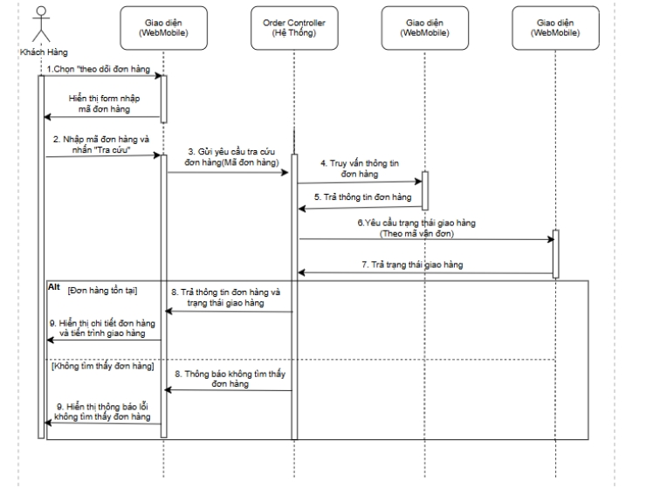
Hình 3.49. Biểu đồ tuần tự - Theo dõi đơn hàng

3.4.24. Biểu đổ tuần tự - Xem lịch sử mua hàng
Sơ đồ tuần tự này mô tả chức năng xem lịch sử mua hàng do người dùng thực hiện. Quy trình bắt đầu khi Người dùng yêu cầu xem lịch sử mua hàng trên Giao diện, có thể đính kèm các bộ lọc điều kiện như theo ngày hoặc trạng thái đơn hàng. Giao diện sau đó gửi yêu cầu đến OrderService để xử lý. OrderService sẽ truy vấn dữ liệu từ hệ thống Đơn hàng trong cơ sở dữ liệu để lấy danh sách các đơn hàng đã được phát hiện của Người dùng. Sau khi xử lý xong, OrderService trả kết quả về cho Giao diện và Giao diện sẽ hiển thị danh sách lịch sử mua hàng tương thích

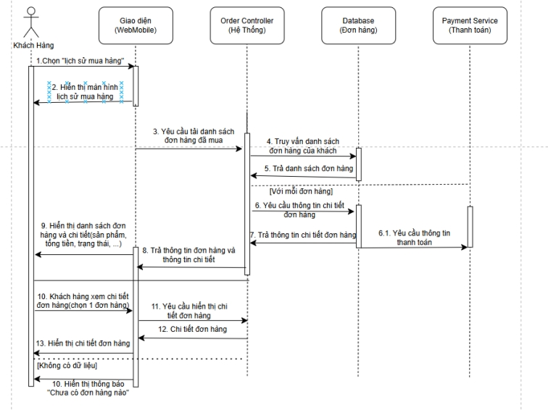
Hình 3.50. Biểu đồ tuần tự - Xem lịch sử mua hàng

3.5. Biểu đồ hoạt động
Biểu đồ hoạt động là loại biểu đồ UML tập trung mô tả luồng công việc (workflow), các bước thực hiện logic và quy trình xử lý nghiệp vụ của hệ thống dưới dạng các hành động nối tiếp nhau. Đối với hệ thống quản lý siêu thị mini, biểu đồ hoạt động đóng vai trò quan trọng trong việc mô phỏng rõ ràng các nhánh rẽ điều kiện (Decision points) từ lúc bắt đầu cho đến khi kết thúc một quy trình.
Trong đồ án này, biểu đồ hoạt động làm sáng tỏ các quy trình nghiệp vụ cốt lõi sau:
- Luồng mua sắm trực tuyến và thanh toán qua VNPay Sandbox: Mô tả trực quan từ bước Khách hàng chọn sản phẩm trên ứng dụng Flutter, chọn địa chỉ hành chính (gọi qua API dịch vụ ngoài), hệ thống kiểm tra số lượng tồn kho trong database MySQL. Nếu hợp lệ, backend Node.js sẽ khởi tạo URL thanh toán VNPay Sandbox; biểu đồ thể hiện rõ hai nhánh rẽ: nếu giao dịch thành công (qua kiểm tra IPN), đơn hàng tự động chuyển trạng thái "Đã thanh toán", ngược lại đơn hàng sẽ bị hủy hoặc chờ xử lý lại.
- Luồng lên đơn hàng POS tại quầy của Nhân viên: Thể hiện quy trình quét mã/chọn sản phẩm, hệ thống liên tục tính toán tổng tiền, thực hiện trừ kho trực tiếp trong database MySQL và đồng bộ tức thì vào kho lưu trữ Hive cục bộ của thiết bị để phục vụ việc hiển thị giao dịch mượt mà tại quầy.
- Cơ chế đồng bộ và lưu trữ bộ nhớ đệm (Hive Cache): Biểu đồ hoạt động chỉ rõ luồng kiểm tra trạng thái kết nối mạng của ứng dụng di động. Khi có kết nối ổn định, ứng dụng Flutter sẽ ưu tiên đẩy yêu cầu trực tiếp qua REST API lên server để truy vấn dữ liệu MySQL. Trong trường hợp mạng bị gián đoạn, biểu đồ thể hiện nhánh rẽ kích hoạt dữ liệu từ bộ nhớ đệm Hive cục bộ để hiển thị tạm thời, đảm bảo ứng dụng không bị gián đoạn hoạt động.
Thông qua việc phân tích biểu đồ hoạt động, đội ngũ phát triển có thể dễ dàng kiểm soát được các kịch bản lỗi dữ liệu đầu vào, các bước rẽ nhánh điều kiện và tối ưu hóa thứ tự thực hiện các tác vụ giữa ứng dụng di động Flutter và API backend Node.js Express

3.5.1. Biểu đồ hoạt động – Đăng kí, đăng nhập, quên mật khẩu
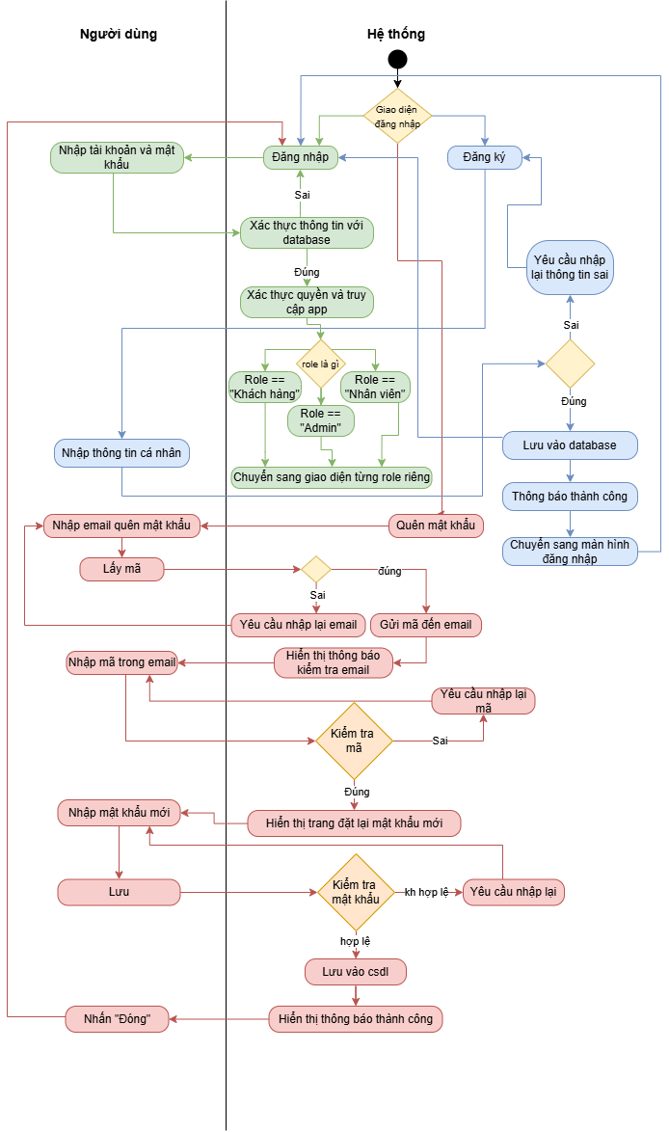
Hình 3.51. Biểu đồ hoạt động – Đăng kí, đăng nhập, quên mật khẩu

3.5.2. Biểu đồ hoạt động – Nhân viên lên đơn
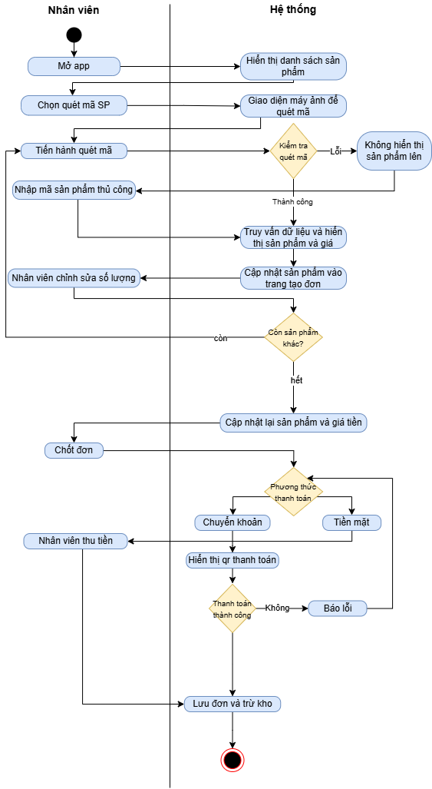
Hình 3.52. Biểu đồ hoạt động – Nhân viên lên đơn

3.5.3. Biểu đồ hoạt động – Nhân viên xác nhận đơn online
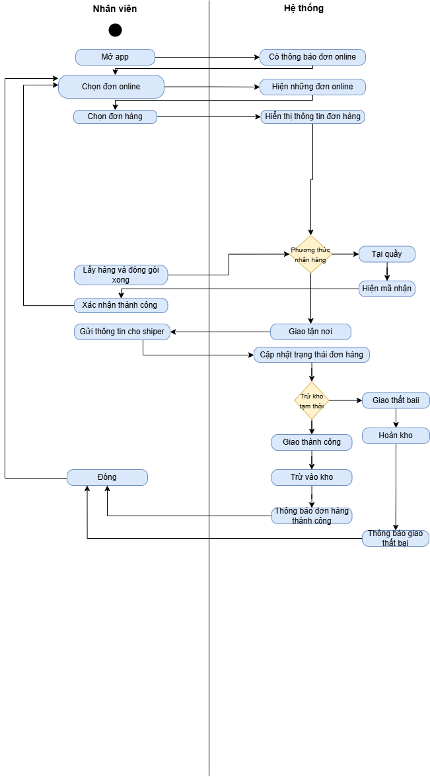
Hình 3.53. Biểu đồ hoạt động – Nhân viên xác nhận đơn online

3.5.4. Biểu đồ hoạt động – Mua hàng online
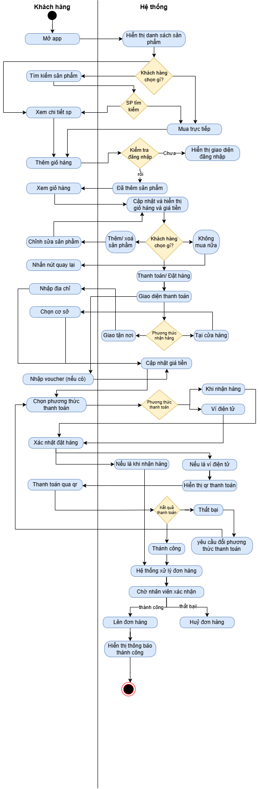
Hình 3.54. Biểu đồ hoạt động – Mua hàng online

3.5.5. Biểu đồ hoạt động – Theo dõi đơn hàng
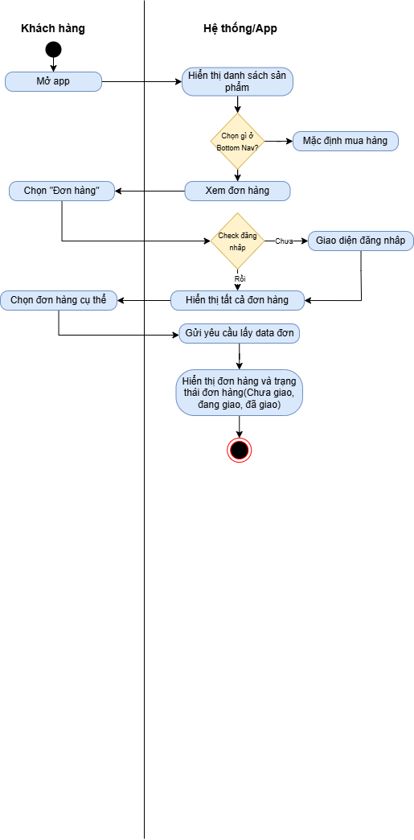
Hình 3.55. Biểu đồ hoạt động – Theo dõi đơn hàng

3.5.6. Biểu đồ hoạt động – Xem lịch sử mua hàng
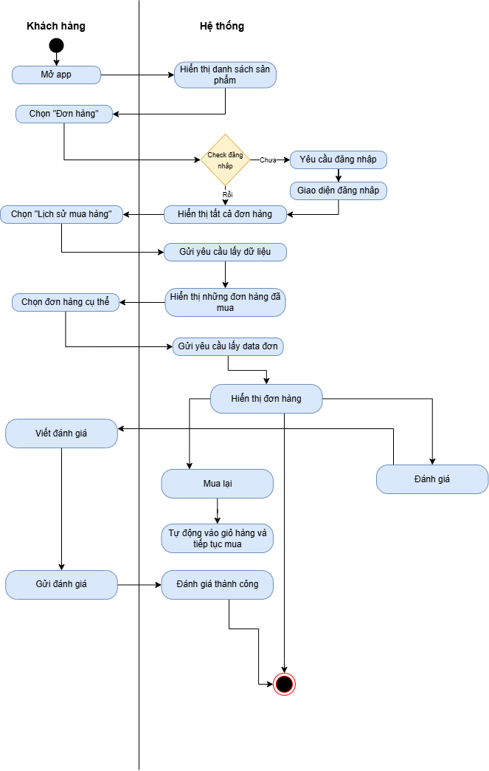
Hình 3.56. Biểu đồ hoạt động – Xem lịch sử mua hàng

3.5.7. Biểu đồ hoạt động – Quản lý sản phẩm
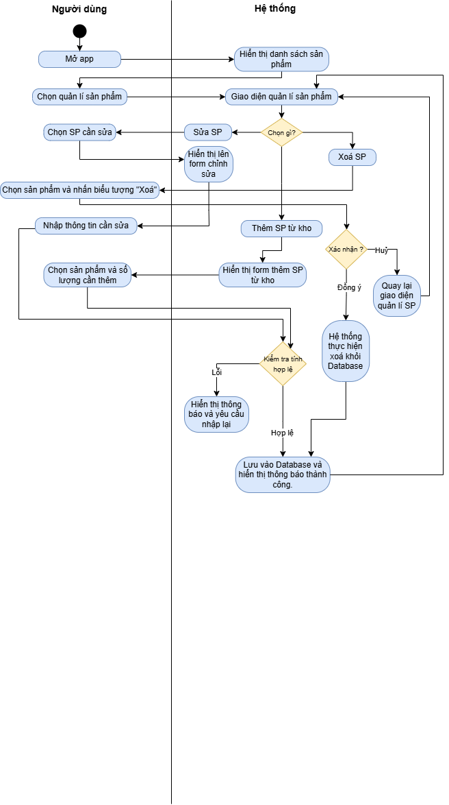
Hình 3.57. Biểu đồ hoạt động – Quản lý sản phẩm

3.5.8. Biểu đồ hoạt động – Quản lý kho
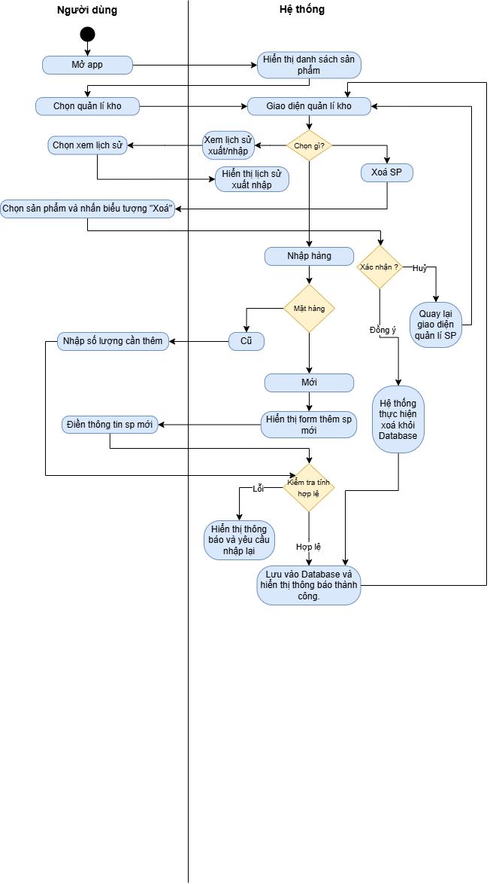
Hình 3.58. Biểu đồ hoạt động – Quản lý kho

3.5.9. Biểu đồ hoạt động – Xem lịch sử đơn đã bán
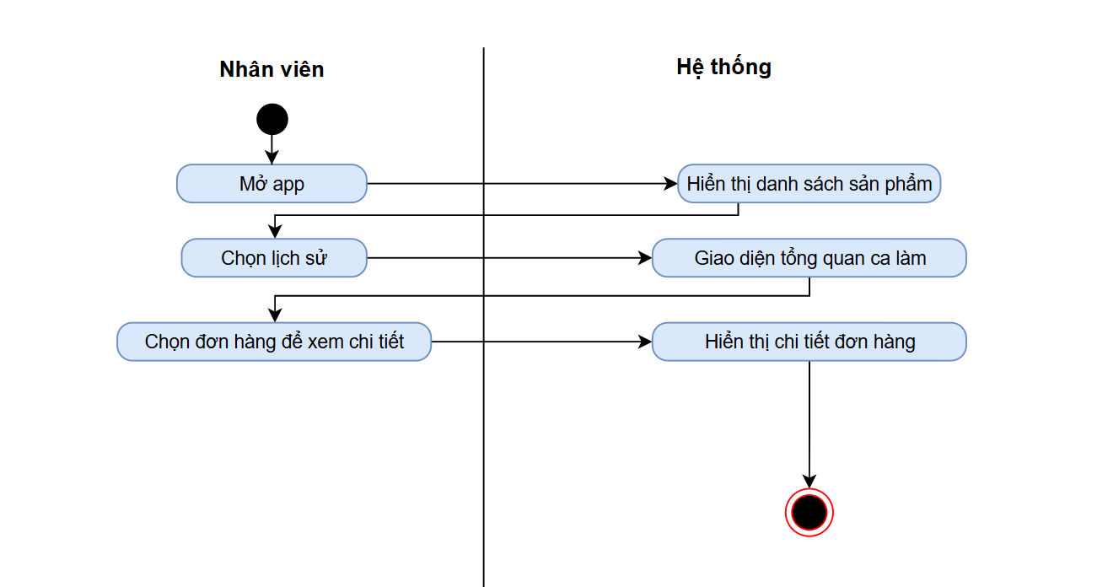
Hình 3.59. Biểu đồ hoạt động – Xem lịch sử đơn đã bán

3.5.10. Biểu đồ hoạt động – Quản lý doanh thu và hiệu suất
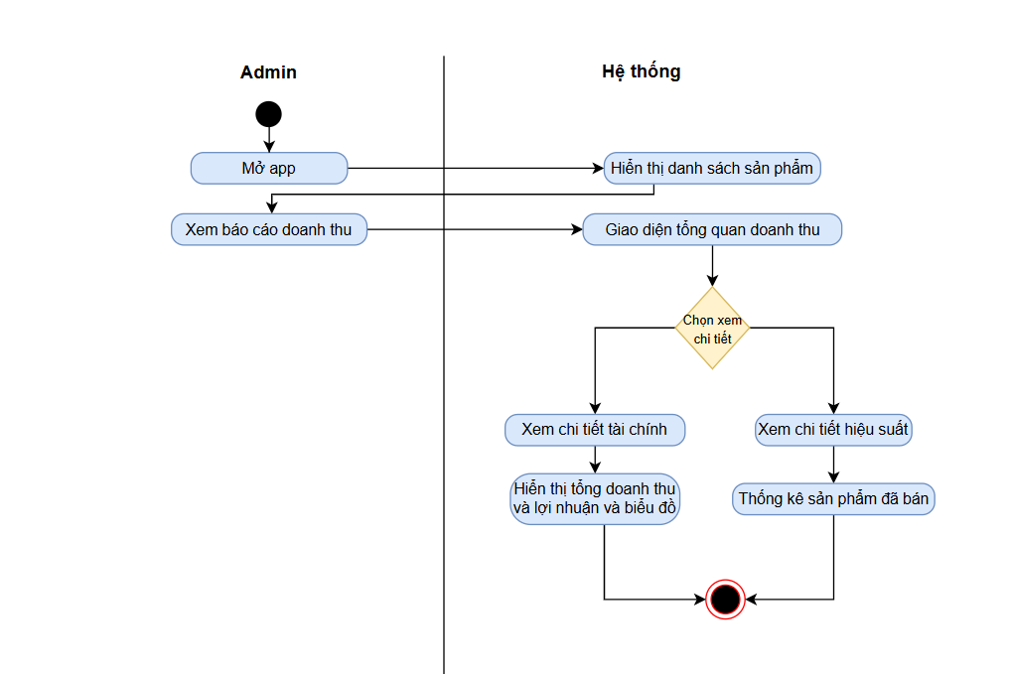
Hình 3.60. Biểu đồ hoạt động – Quản lý doanh thu và hiệu suất

3.5.11. Biểu đồ hoạt động – Quản lý nhân viên
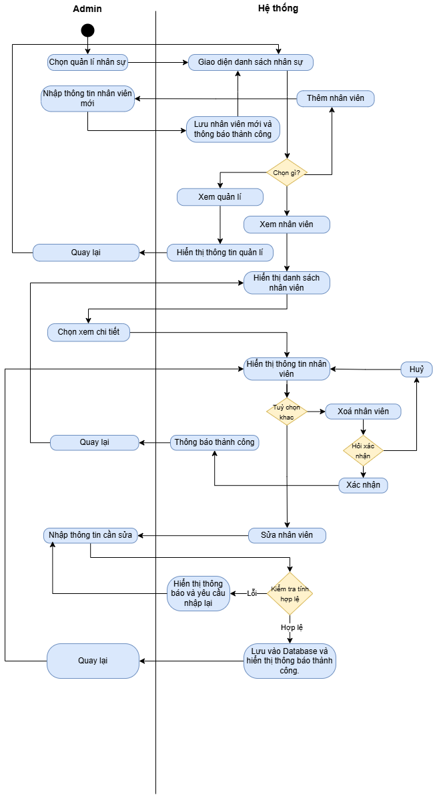
Hình 3.61. Biểu đồ hoạt động – Quản lý nhân viên

3.5.12. Biểu đồ hoạt động – Quản lý khách hàng
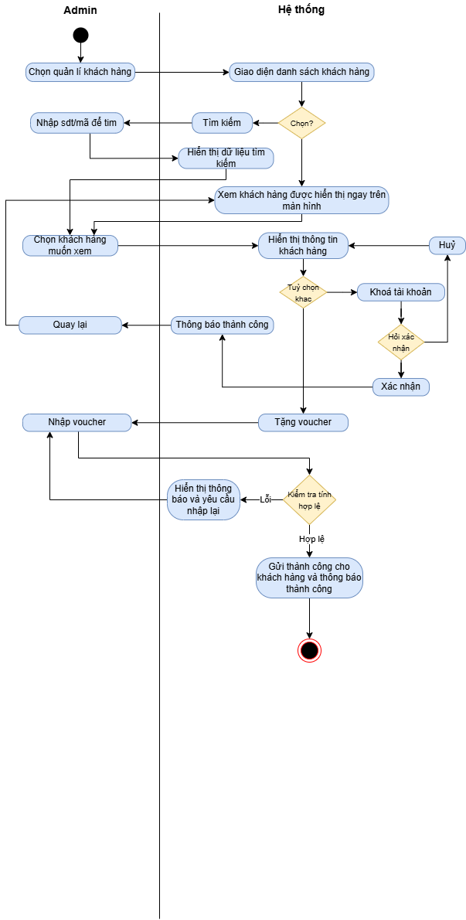
Hình 3.62. Biểu đồ hoạt động – Quản lý khách hàng

3.5. Thiết kế kiến trúc hệ thống
Sau khi phân tích chi tiết các yêu cầu nghiệp vụ thông qua biểu đồ Use Case, biểu đồ hoạt động và biểu đồ tuần tự, bước tiếp theo là quy định kiến trúc tổng thể của hệ thống. Phần này áp dụng các mô hình lý thuyết đã giới thiệu ở Chương 2 (Client-Server, kiến trúc đa tầng, RESTful API) vào bài toán cụ thể của hệ thống quản lý siêu thị mini, và trình bày các quyết định thiết kế kiến trúc chính.

3.5.1. Kiến trúc tổng thể
Hệ thống quản lý siêu thị mini được thiết kế theo mô hình kiến trúc Client-Server phân tầng rõ ràng. Việc tách biệt hoàn toàn giữa lớp giao diện người dùng trên thiết bị di động (Frontend Flutter) và lớp xử lý logic máy chủ (Backend Node.js) mang lại tính linh hoạt, khả năng bảo mật cao và dễ bảo trì cho toàn bộ hệ thống bán lẻ.
Cụ thể, cấu trúc phân tầng của hệ thống bao gồm ba thành phần chính:
- Phía Client di động (Frontend): Được xây dựng dựa trên framework Flutter, đóng vai trò là lớp trình bày (Presentation Layer) để tương tác trực tiếp với người dùng (bao gồm phân hệ ứng dụng cho Khách hàng mua sắm trực tuyến và phân hệ cho Nhân viên vận hành POS tại quầy). Lớp này chịu trách nhiệm hiển thị giao diện đồ họa, tiếp nhận các thao tác vuốt chạm, quét mã vạch sản phẩm, quản lý trạng thái ứng dụng. Đặc biệt, phía Client tích hợp kho lưu trữ NoSQL cục bộ Hive làm bộ nhớ đệm (Cache) để tối ưu hóa tốc độ tải dữ liệu và hỗ trợ vận hành mượt mà ngay cả khi kết nối mạng tạm thời bị gián đoạn. Giao tiếp từ Client lên Server được thực hiện bằng cách gửi các yêu cầu HTTP theo chuẩn RESTful API truyền tải dữ liệu JSON.
- Phía Server trung tâm (Backend): Sử dụng môi trường runtime Node.js kết hợp framework Express.js, đóng vai trò là lớp xử lý nghiệp vụ (Business/Logic Layer). Backend là trung tâm điều phối, chịu trách nhiệm tiếp nhận các request gọi lên từ ứng dụng Flutter, thực hiện xác thực người dùng, kiểm tra tính hợp lệ của dữ liệu đầu vào, thực thi logic trừ kho hàng, tính toán doanh thu và quản lý ca làm việc. Đồng thời, backend phụ trách kết nối an toàn với các dịch vụ bên ngoài như cổng thanh toán điện tử VNPay Sandbox (xử lý tạo chuỗi URL thanh toán và tiếp nhận IPN) và API địa chỉ hành chính Việt Nam để chuẩn hóa thông tin giao hàng.
- Phớp dữ liệu và lưu trữ (Database): Sử dụng hệ quản trị cơ sở dữ liệu quan hệ MySQL, đóng vai trò là lớp lưu trữ bền vững (Data Layer). Lớp này chịu trách nhiệm lưu trữ toàn bộ các bảng dữ liệu có tính ràng buộc chặt chẽ của siêu thị bao gồm: tài khoản người dùng, phân quyền nhóm nhân viên, danh mục sản phẩm, số lượng hàng tồn kho, hóa đơn bán hàng tại quầy và đơn đặt hàng online. Để đảm bảo an toàn thông tin, hệ thống backend kết nối với MySQL qua driver thuần và bảo mật thông số cấu hình thông qua tệp tin biến môi trường ẩn .env. Toàn bộ cấu trúc thực thể ban đầu được quản lý nhất quán bằng tập tin script database.sql.
Kiến trúc Client-Server phân tầng kết hợp bộ nhớ đệm cục bộ này mang lại nhiều lợi ích quan trọng:
- Tách biệt trách nhiệm (Separation of Concerns): Giúp mã nguồn của ứng dụng Flutter và backend Node.js hoàn toàn độc lập, tạo điều kiện cho việc phát triển, kiểm thử độc lập và cô lập lỗi nhanh chóng khi hệ thống gặp sự cố.
- Tối ưu hóa trải nghiệm và hiệu suất: Sự kết hợp giữa tốc độ render native của Flutter và cơ chế non-blocking I/O của Node.js giúp hệ thống xử lý mượt mà lượng giao dịch lớn. Việc tận dụng Hive Cache giảm tải đáng kể số lượng request không cần thiết lên máy chủ trung tâm.
- Khả năng thích ứng và mở rộng: Kiến trúc này tạo nền tảng vững chắc để siêu thị mini tiết kiệm chi phí hạ tầng ban đầu (vận hành tốt trên các VPS cấu hình thấp), đồng thời sẵn sàng mở rộng quy mô bộ nhớ hoặc tích hợp thêm các dịch vụ thông báo (Firebase Cloud Messaging) hoặc Socket thời gian thực trong tương lai mà không phải đập đi xây lại toàn bộ hệ thống.

Sơ đồ kiến trúc hệ thống
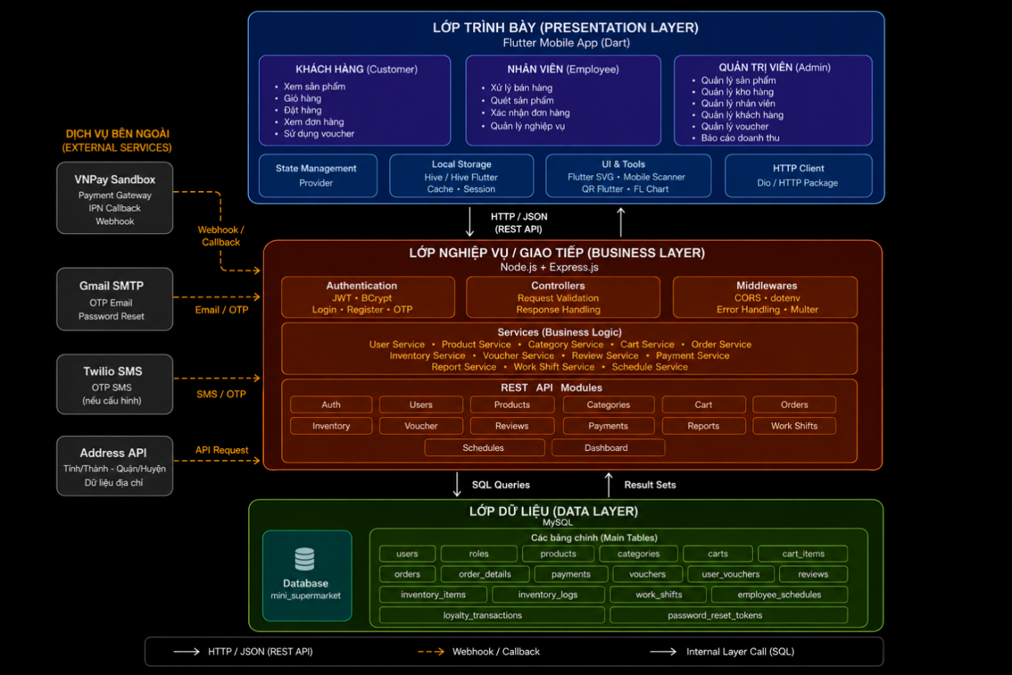
Hình 3.63. Sơ đồ kiến trúc hệ thống
Sơ đồ hình 3.19 thể hiện rõ ràng kiến trúc phân tầng của hệ thống, được chia thành ba lớp chính: lớp trình bày (Client di động), lớp giao tiếp & logic (API Server) và lớp dữ liệu, cùng với sự kết nối đến các cổng dịch vụ bên ngoài.
Phía Client di động (Lớp trình bày) được xây dựng hoàn toàn trên nền tảng framework Flutter đa kênh. Hai phân hệ ứng dụng chính bao gồm: Ứng dụng dành cho Khách hàng (hỗ trợ duyệt sản phẩm, quản lý giỏ hàng, đặt hàng trực tuyến) và Ứng dụng dành cho Nhân viên (vận hành quầy bán hàng POS, quét mã vạch và quản lý đơn kho). Cả hai phân hệ này đều giao tiếp với máy chủ trung tâm thông qua các yêu cầu HTTP/JSON theo chuẩn RESTful API. Trạng thái ứng dụng và dữ liệu tạm thời được quản lý và lưu trữ cục bộ bằng bộ nhớ đệm NoSQL tốc độ cao Hive (Cache Local), giúp tối ưu hiệu năng render giao diện và đảm bảo ứng dụng hoạt động ổn định kể cả khi mạng chập chờn. Phía Client cũng tích hợp phần mềm trung gian xác thực để kiểm tra trạng thái đăng nhập của tài khoản trước khi điều hướng người dùng.
Phía Máy chủ ứng dụng (Backend) được xây dựng bằng Node.js kết hợp framework Express.js, cấu trúc phân tầng logic rõ ràng bao gồm:
- Tầng định tuyến (Router/Middleware Layer): Định nghĩa các điểm cuối (Endpoints), tiếp nhận các request HTTP và tích hợp Middleware xác thực mã hóa Token JWT để phân quyền tài khoản (Khách hàng hay Nhân viên).
- Tầng điều phối (Controller Layer): Chịu trách nhiệm tiếp nhận tham số từ Request dữ liệu JSON, điều hướng gọi các module nghiệp vụ tương ứng và trả về phản hồi chuẩn hóa cho Flutter Client.
- Tầng nghiệp vụ (Service/Logic Layer): Thực hiện xử lý toàn bộ logic nghiệp vụ đặc thù của siêu thị mini như tính toán hóa đơn bán lẻ, cập nhật khấu trừ số lượng hàng tồn kho, quản lý ca làm việc của nhân viên và điều phối tạo URL liên kết thanh toán.
Để đảm bảo tính bảo mật và độc lập môi trường, các thông số cấu hình kết nối cốt lõi của máy chủ được cô lập hoàn toàn trong tập tin biến môi trường ẩn .env.
Lớp dữ liệu (Database) sử dụng hệ quản trị cơ sở dữ liệu quan hệ MySQL, được truy cập trực tiếp thông qua driver kết nối thuần của Node.js, đảm bảo tốc độ truy vấn tối ưu trên các cấu hình máy chủ phổ thông. Cấu trúc dữ liệu bao gồm các bảng ràng buộc chặt chẽ như: bảng người dùng/quyền, bảng sản phẩm/tồn kho, bảng đơn hàng/hóa đơn và bảng ca làm việc của nhân viên.
Tích hợp dịch vụ bên ngoài bao gồm hai cổng dịch vụ quan trọng: cổng thanh toán điện tử VNPay Sandbox (nhận diện và đối soát trạng thái giao dịch thông qua cơ chế phản hồi VNPay IPN tự động từ cổng thanh toán để cập nhật trạng thái đơn hàng trực tuyến) và API Dịch vụ Địa chỉ (hỗ trợ chuẩn hóa thông tin Tỉnh thành/Quận huyện khi Khách hàng đặt đơn vận chuyển).
Các luồng tương tác chính trong hệ thống:
- Người dùng (Khách hàng/Nhân viên) thực hiện thao tác trên ứng dụng Flutter → Gọi các API nghiệp vụ qua giao thức HTTP REST và nhận về dữ liệu cấu trúc dạng JSON.
- Khi Khách hàng thực hiện đặt hàng và chọn thanh toán online → Backend Node.js khởi tạo liên kết và gọi cổng thanh toán VNPay Sandbox để sinh mã/giao diện thanh toán.
- Khi giao dịch thành công, hệ thống VNPay gửi phản hồi qua cơ chế IPN đến Backend → Server xác thực tính hợp lệ, cập nhật trạng thái đơn hàng sang "Đã thanh toán" trong database MySQL, đồng thời trả kết quả về ứng dụng Flutter để cập nhật giao diện người dùng.
- Khi nhân viên POS bán hàng tại quầy → Dữ liệu hóa đơn được ghi nhận tức thì vào MySQL, đồng thời đồng bộ lưu tạm vào bộ nhớ Hive cục bộ của thiết bị để phục vụ việc hiển thị lịch sử giao dịch nhanh chóng.
Kiến trúc này đảm bảo tính tách biệt trách nhiệm (Separation of Concerns) cao giữa các thành phần, giúp hệ thống dễ dàng bảo trì, vận hành nhẹ nhàng, tiết kiệm chi phí hạ tầng và tối ưu hóa tốt trải nghiệm mua sắm - bán hàng trên thiết bị di động.

Mô hình Client-Server và RESTful API trong hệ thống
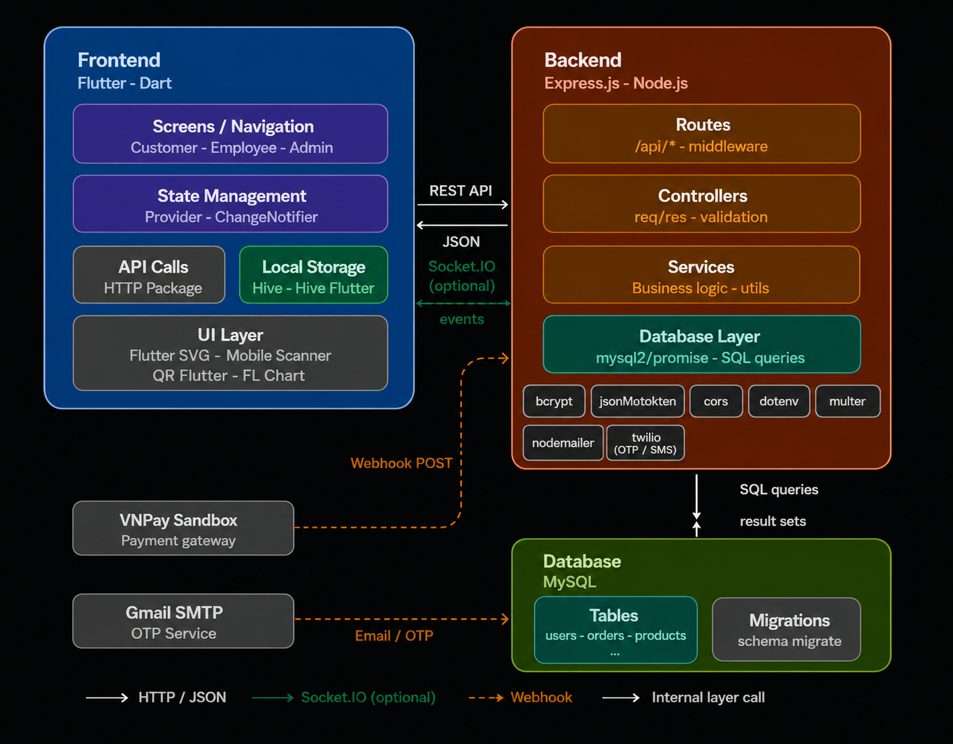
Hình 3.1. Mô hình Client-Server và RESTful API trong hệ thống

Sơ đồ hình 3.64 mô tả kiến trúc hệ thống được chia thành bốn khối chức năng chính, thể hiện rõ ràng sự phân tầng và luồng dữ liệu tuần tự giữa các thành phần công nghệ:
Khối Client (Frontend) Đại diện cho lớp giao diện người dùng được xây dựng đồng bộ trên nền tảng framework Flutter, bao gồm hai phân hệ ứng dụng di động độc lập phục vụ đa kênh:
- Ứng dụng Khách hàng (Flutter App): Cung cấp các tính năng tương tác trực tuyến như duyệt sản phẩm, quản lý giỏ hàng, đặt hàng giao tận nơi và theo dõi trạng thái đơn hàng.
- Ứng dụng Nhân viên / POS (Flutter App): Giao diện chuyên biệt phục vụ vận hành trực tiếp tại quầy siêu thị như quét mã vạch sản phẩm, lên hóa đơn POS, tiếp nhận đơn trực tuyến, quản lý kho hàng và xem báo cáo doanh thu.
- Hive (Cache Local): Bộ nhớ NoSQL cục bộ tích hợp ngay trên thiết bị, đóng vai trò lưu trữ dữ liệu đệm, tối ưu tốc độ render và đảm bảo duy trì trải nghiệm liền mạch cho người dùng ngay cả khi mất kết nối mạng.
- REST Client (HTTP/JSON): Thư viện chịu trách nhiệm đóng gói dữ liệu cấu trúc JSON để thực hiện các yêu cầu gọi API trực tiếp lên máy chủ.
Khối Server (Backend) Là trung tâm điều phối và xử lý toàn bộ logic nghiệp vụ cốt lõi của hệ thống siêu thị, được phát triển trên môi trường runtime Node.js kết hợp framework Express.js. Máy chủ được tổ chức phân tầng mã nguồn rõ ràng để quản lý:
- Tầng định tuyến (Routes Layer): Định nghĩa các điểm cuối (endpoints) tiếp nhận request từ ứng dụng Flutter.
- Tầng phần mềm trung gian (Middleware Layer): Áp dụng cơ chế xác thực mã hóa Token JWT để kiểm tra quyền truy cập và phân quyền tài khoản (Khách hàng, Nhân viên, Quản trị viên).
- Tầng điều phối (Controllers Layer): Tiếp nhận tham số, bóc tách dữ liệu từ request, điều phối gọi các module nghiệp vụ và trả về phản hồi thích hợp.
- Tầng nghiệp vụ (Services/Logic Layer): Thực thi các bài toán logic kinh doanh đặc thù của siêu thị mini như tính toán tổng tiền hóa đơn bán lẻ, trừ số lượng tồn kho sản phẩm, quản lý ca làm việc của nhân viên và xử lý gọi cổng thanh toán.
- Cấu hình Hệ thống (.env): Tập tin lưu trữ biệt lập chứa các biến môi trường ẩn, đảm bảo an toàn tuyệt đối cho các thông số kết nối cơ sở dữ liệu và mã bí mật của cổng thanh toán.
Khối Database (Cơ sở dữ liệu) Sử dụng hệ quản trị cơ sở dữ liệu quan hệ MySQL, kết nối trực tiếp với backend Node.js thông qua driver thuần để tối ưu tốc độ truy vấn. Đây là nơi lưu trữ bền vững, toàn vẹn dữ liệu cho toàn bộ hệ thống siêu thị, bao gồm các bảng quan hệ cốt lõi: bảng người dùng/quyền, bảng sản phẩm/tồn kho, bảng đơn hàng/hóa đơn bán lẻ và bảng quản lý ca làm việc.
Khối External Services (Dịch vụ bên ngoài) Đại diện cho các dịch vụ từ bên thứ ba được tích hợp chặt chẽ vào hệ thống, nổi bật là:
- Cổng thanh toán VNPay Sandbox: Cung cấp giải pháp thanh toán điện tử thử nghiệm thông qua mã QR hoặc thẻ ngân hàng. Khối này hỗ trợ cơ chế phản hồi bất đồng bộ tự động VNPay IPN giúp máy chủ ứng dụng cập nhật trạng thái hóa đơn ngay khi khách hàng giao dịch thành công.
- API Dịch vụ Địa chỉ: Hỗ trợ chuẩn hóa cây danh mục địa chỉ hành chính Việt Nam phục vụ việc chọn thông tin giao hàng chính xác trên ứng dụng của khách hàng.
Các kết nối chính giữa các khối chức năng:
- Từ Client đến Server: Giao tiếp một chiều từ ứng dụng Flutter lên máy chủ Express.js thông qua giao thức REST API (HTTP/JSON) để thực hiện các yêu cầu truy xuất dữ liệu hoặc gửi lệnh nghiệp vụ.
- Từ Server đến Database: Tương tác hai chiều (Request/Response) liên tục để thực thi các câu lệnh truy vấn dữ liệu từ máy chủ Node.js vào các bảng trong MySQL.
- Từ Server đến Dịch vụ ngoài: Kết nối gọi API sinh liên kết thanh toán sang VNPay Sandbox và tiếp nhận phản hồi trạng thái giao dịch tự động qua kênh VNPay IPN.
Kiến trúc được thiết kế nghiêm ngặt theo nguyên tắc tách biệt trách nhiệm (Separation of Concerns), giúp từng lớp thành phần giữ vai trò rõ ràng, dễ dàng phát triển, kiểm thử độc lập và cô lập lỗi khi vận hành. Việc tách biệt lớp trình bày Flutter và máy chủ Express.js giúp tối ưu hóa tài nguyên hạ tầng, cho phép hệ thống chạy mượt mà trên các máy chủ cấu hình thấp, đồng thời dễ dàng nâng cấp hoặc tích hợp thêm các công nghệ mới trong tương lai mà không làm ảnh hưởng đến cấu trúc lưu trữ của cơ sở dữ liệu MySQL.

3.6 . Thiết kế cơ sở dữ liệu

3.6.1. Giới thiệu cơ sở dữ liệu
Cơ sở dữ liệu của hệ thống được xây dựng nhằm phục vụ cho một ứng dụng bán lẻ và quản lý siêu thị trên nền tảng mobile. Hệ thống cần lưu trữ thông tin người dùng, sản phẩm, danh mục, giỏ hàng, đơn hàng, thanh toán, hóa đơn, tồn kho, đánh giá sản phẩm, mã giảm giá và điểm thưởng khách hàng.
CSDL được thiết kế theo mô hình quan hệ, sử dụng hệ quản trị cơ sở dữ liệu MySQL. Các bảng được liên kết với nhau thông qua khóa chính và khóa ngoại để đảm bảo tính toàn vẹn dữ liệu.

3.6.2. Mục tiêu thiết kế CSDL
Cơ sở dữ liệu được thiết kế nhằm đáp ứng các mục tiêu sau:
- Lưu trữ thông tin tài khoản người dùng gồm khách hàng, nhân viên và quản lý.
- Quản lý danh mục sản phẩm và thông tin sản phẩm trong siêu thị.
- Quản lý giỏ hàng và chi tiết sản phẩm trong giỏ hàng.
- Quản lý đơn hàng và chi tiết từng sản phẩm trong đơn hàng.
- Quản lý thanh toán và hóa đơn.
- Quản lý tồn kho và lịch sử nhập, xuất, điều chỉnh kho.
- Quản lý mã giảm giá, điểm thưởng và đánh giá sản phẩm.
- Hỗ trợ truy vấn báo cáo doanh thu, lợi nhuận và hiệu suất sản phẩm.

3.6.3. Danh sách các bảng trong CSDL
Sơ đồ ERD:
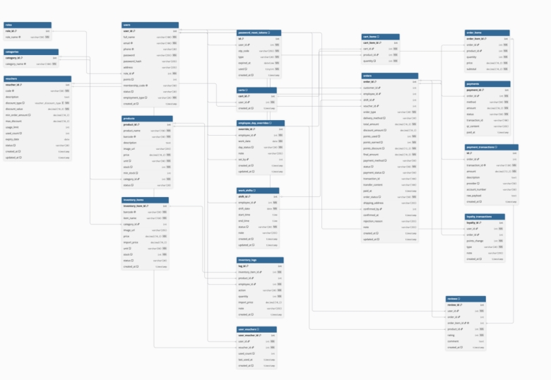
Hình 3.65. Thiết kế cơ sở dữ liệu

Bảng roles
Bảng roles lưu thông tin vai trò của người dùng trong hệ thống. Mỗi vai trò thể hiện quyền hạn khác nhau như khách hàng, nhân viên hoặc quản trị viên.

Bảng 3.1. Bảng roles
Thuộc tính | Kiểu dữ liệu | Ràng buộc | Mô tả
role_id | INT | PK, AUTO_INCREMENT | Mã vai trò
role_name | VARCHAR(50) | NOT NULL, UNIQUE | Tên vai trò
Khóa ngoại: Không có
Bảng users
Bảng users lưu thông tin tài khoản người dùng. Người dùng có thể là khách hàng, nhân viên hoặc quản trị viên tùy theo role_id.

Bảng 3.2. Bảng users
Thuộc tính | Kiểu dữ liệu | Ràng buộc | Mô tả
user_id | INT | PK, AUTO_INCREMENT | Mã người dùng
full_name | VARCHAR(100) | NOT NULL | Họ tên người dùng
email | VARCHAR(100) | NOT NULL, UNIQUE | Email đăng nhập
phone | VARCHAR(20) | UNIQUE | Số điện thoại
password | VARCHAR(255) | NOT NULL | Mật khẩu đã mã hóa
password_hash | VARCHAR(255) |  | Mật khẩu mã hóa bổ sung
address | VARCHAR(255) |  | Địa chỉ
role_id | INT | FK, NOT NULL | Mã vai trò
points | INT | DEFAULT 0 | Điểm tích lũy
membership_code | VARCHAR(50) | UNIQUE | Mã thành viên
status | VARCHAR(20) | DEFAULT 'active' | Trạng thái tài khoản
employment_type | VARCHAR(20) | NOT NULL, DEFAULT 'full_time' | Loại nhân viên
created_at | TIMESTAMP | DEFAULT CURRENT_TIMESTAMP | Ngày tạo tài khoản
Khóa ngoại: role_id tham chiếu đến roles(role_id).
Bảng password_reset_tokens
Bảng password_reset_tokens lưu mã OTP dùng cho chức năng quên mật khẩu. Mỗi mã OTP gắn với một người dùng và có thời gian hết hạn.
Bảng 3.3. Bảng password_reset_tokens
Thuộc tính | Kiểu dữ liệu | Ràng buộc | Mô tả
id | INT | PK, AUTO_INCREMENT | Mã token
user_id | INT | FK, NOT NULL | Mã người dùng
otp_code | VARCHAR(255) | NOT NULL | Mã OTP
type | VARCHAR(20) | NOT NULL | Loại token
expired_at | DATETIME | NOT NULL | Thời gian hết hạn
used | TINYINT(1) | NOT NULL, DEFAULT 0 | Trạng thái đã sử dụng
created_at | TIMESTAMP | DEFAULT CURRENT_TIMESTAMP | Thời gian tạo
Khóa ngoại:user_id tham chiếu đến users(user_id).
Bảng categories
Bảng categories lưu danh mục sản phẩm trong siêu thị, giúp phân loại sản phẩm theo nhóm.
Bảng 3.4. Bảng categories
Thuộc tính | Kiểu dữ liệu | Ràng buộc | Mô tả
category_id | INT | PK, AUTO_INCREMENT | Mã danh mục
category_name | VARCHAR(100) | NOT NULL, UNIQUE | Tên danh mục
Khóa ngoại: Không có

Bảng products
Bảng products lưu thông tin sản phẩm được bán trong hệ thống.

Bảng 3.5. Bảng products
Thuộc tính | Kiểu dữ liệu | Ràng buộc | Mô tả
product_id | INT | PK, AUTO_INCREMENT | Mã sản phẩm
product_name | VARCHAR(150) | NOT NULL | Tên sản phẩm
barcode | VARCHAR(50) | NOT NULL, UNIQUE | Mã vạch sản phẩm
description | TEXT |  | Mô tả sản phẩm
image_url | VARCHAR(255) |  | Đường dẫn hình ảnh
price | DECIMAL(10,2) | NOT NULL | Giá bán
unit | VARCHAR(50) | NOT NULL, DEFAULT 'sp' | Đơn vị tính
stock | INT | NOT NULL, DEFAULT 0 | Số lượng tồn kho
min_stock | INT | DEFAULT 10 | Tồn kho tối thiểu
category_id | INT | FK, NOT NULL | Mã danh mục
status | VARCHAR(20) | DEFAULT 'active' | Trạng thái sản phẩm

Khóa ngoại:category_id tham chiếu đến categories(category_id).
Bảng inventory_items
Bảng inventory_items lưu thông tin hàng hóa trong kho. Bảng này dùng để quản lý số lượng tồn, giá nhập, giá bán và trạng thái hàng trong kho.

Bảng 3.6. Bảng inventory_items
Thuộc tính | Kiểu dữ liệu | Ràng buộc | Mô tả
inventory_item_id | INT | PK, AUTO_INCREMENT | Mã hàng trong kho
barcode | VARCHAR(50) | NOT NULL, UNIQUE | Mã vạch hàng hóa
item_name | VARCHAR(150) | NOT NULL | Tên hàng hóa
category_id | INT | FK | Mã danh mục
image_url | VARCHAR(255) |  | Đường dẫn hình ảnh
price | DECIMAL(10,2) | NOT NULL | Giá bán
import_price | DECIMAL(10,2) |  | Giá nhập
unit | VARCHAR(50) | NOT NULL, DEFAULT 'sp' | Đơn vị tính
stock | INT | NOT NULL, DEFAULT 0 | Số lượng tồn
status | VARCHAR(20) | DEFAULT 'active' | Trạng thái hàng
created_at | TIMESTAMP | DEFAULT CURRENT_TIMESTAMP | Thời gian tạo
Khóa ngoại:category_id tham chiếu đến categories(category_id).
Bảng carts
Bảng carts lưu thông tin giỏ hàng của người dùng. Mỗi người dùng có một giỏ hàng để chứa các sản phẩm muốn mua.
Bảng 3.7. Bảng carts
Thuộc tính | Kiểu dữ liệu | Ràng buộc | Mô tả
cart_id | INT | PK, AUTO_INCREMENT | Mã giỏ hàng
user_id | INT | FK, NOT NULL, UNIQUE | Mã người dùng
created_at | TIMESTAMP | DEFAULT CURRENT_TIMESTAMP | Thời gian tạo giỏ hàng
Khóa ngoại:user_id tham chiếu đến users(user_id).
Bảng cart_items
Bảng cart_items lưu chi tiết các sản phẩm có trong giỏ hàng của người dùng.

Bảng 3.8. Bảng cart_items
Thuộc tính | Kiểu dữ liệu | Ràng buộc | Mô tả
cart_item_id | INT | PK, AUTO_INCREMENT | Mã chi tiết giỏ hàng
cart_id | INT | FK, NOT NULL | Mã giỏ hàng
product_id | INT | FK, NOT NULL | Mã sản phẩm
quantity | INT | NOT NULL, DEFAULT 1 | Số lượng sản phẩm
Khóa ngoại:
- cart_id tham chiếu đến carts(cart_id).
- product_id tham chiếu đến products(product_id).

Bảng vouchers
Bảng vouchers lưu thông tin mã giảm giá của hệ thống. Voucher có thể giảm theo số tiền cố định hoặc theo phần trăm.

Bảng 3.9. Bảng vouchers
Thuộc tính | Kiểu dữ liệu | Ràng buộc | Mô tả
voucher_id | INT | PK, AUTO_INCREMENT | Mã voucher
code | VARCHAR(50) | NOT NULL, UNIQUE | Mã giảm giá
description | TEXT |  | Mô tả voucher
discount_type | ENUM('fixed','percent') | NOT NULL | Loại giảm giá
discount_value | DECIMAL(10,2) | NOT NULL | Giá trị giảm
min_order_amount | DECIMAL(10,2) | DEFAULT 0 | Giá trị đơn tối thiểu
max_discount | DECIMAL(10,2) |  | Mức giảm tối đa
usage_limit | INT |  | Số lần sử dụng tối đa
used_count | INT | DEFAULT 0 | Số lần đã sử dụng
expiry_date | DATE |  | Ngày hết hạn
status | VARCHAR(20) | DEFAULT 'active' | Trạng thái voucher
created_at | TIMESTAMP | DEFAULT CURRENT_TIMESTAMP | Thời gian tạo
updated_at | TIMESTAMP | DEFAULT CURRENT_TIMESTAMP | Thời gian cập nhật
Khóa ngoại: Không có.
Bảng orders
Bảng orders lưu thông tin đơn hàng. Đây là bảng trung tâm của nghiệp vụ bán hàng và thanh toán.

Bảng 3.10. Bảng orders
Thuộc tính | Kiểu dữ liệu | Ràng buộc | Mô tả
order_id | INT | PK, AUTO_INCREMENT | Mã đơn hàng
customer_id | INT | FK | Mã khách hàng
employee_id | INT | FK | Mã nhân viên xử lý
shift_id | INT | FK | Mã ca làm
voucher_id | INT | FK | Mã voucher áp dụng
order_type | VARCHAR(30) | NOT NULL | Loại đơn hàng
delivery_method | VARCHAR(30) | DEFAULT 'pickup' | Phương thức nhận hàng
total_amount | DECIMAL(10,2) | NOT NULL | Tổng tiền hàng
discount_amount | DECIMAL(10,2) | DEFAULT 0 | Số tiền giảm giá
points_used | INT | NOT NULL, DEFAULT 0 | Điểm đã sử dụng
points_earned | INT | NOT NULL, DEFAULT 0 | Điểm được cộng
points_discount | DECIMAL(12,2) | NOT NULL, DEFAULT 0 | Số tiền giảm từ điểm
final_amount | DECIMAL(10,2) | NOT NULL | Số tiền cuối cùng
payment_method | VARCHAR(50) | DEFAULT 'cash' | Phương thức thanh toán
status | VARCHAR(50) | NOT NULL, DEFAULT 'pending' | Trạng thái đơn
payment_status | VARCHAR(50) | DEFAULT 'pending' | Trạng thái thanh toán
transaction_id | VARCHAR(100) |  | Mã giao dịch
transfer_content | VARCHAR(100) |  | Nội dung chuyển khoản
paid_at | TIMESTAMP |  | Thời gian thanh toán
order_status | VARCHAR(50) | NOT NULL, DEFAULT 'waiting_confirm' | Trạng thái xử lý đơn
shipping_address | VARCHAR(255) |  | Địa chỉ giao hàng
confirmed_by | INT | FK | Người xác nhận đơn
confirmed_at | TIMESTAMP |  | Thời gian xác nhận
rejection_reason | VARCHAR(255) |  | Lý do từ chối
note | VARCHAR(255) |  | Ghi chú
created_at | TIMESTAMP | DEFAULT CURRENT_TIMESTAMP | Thời gian tạo
updated_at | TIMESTAMP | DEFAULT CURRENT_TIMESTAMP | Thời gian cập nhật

Khóa ngoại:
- customer_id tham chiếu đến users(user_id).
- employee_id tham chiếu đến users(user_id).
- confirmed_by tham chiếu đến users(user_id).
- voucher_id tham chiếu đến vouchers(voucher_id).
- shift_id tham chiếu đến work_shifts(shift_id).
Bảng order_items
Bảng order_items lưu chi tiết các sản phẩm trong từng đơn hàng.
Bảng 3.11. Bảng order_items
Thuộc tính | Kiểu dữ liệu | Ràng buộc | Mô tả
order_item_id | INT | PK, AUTO_INCREMENT | Mã chi tiết đơn hàng
order_id | INT | FK, NOT NULL | Mã đơn hàng
product_id | INT | FK, NOT NULL | Mã sản phẩm
quantity | INT | NOT NULL | Số lượng
price | DECIMAL(10,2) | NOT NULL | Đơn giá
subtotal | DECIMAL(10,2) | NOT NULL | Thành tiền

Khóa ngoạ:
- order_id tham chiếu đến orders(order_id).
- product_id tham chiếu đến products(product_id).

Bảng payments
Bảng payments lưu thông tin thanh toán của đơn hàng, bao gồm phương thức thanh toán, số tiền, trạng thái và mã giao dịch.
Bảng 3.12. Bảng payments
Thuộc tính | Kiểu dữ liệu | Ràng buộc | Mô tả
payment_id | INT | PK, AUTO_INCREMENT | Mã thanh toán
order_id | INT | FK, NOT NULL | Mã đơn hàng
method | VARCHAR(50) | NOT NULL | Phương thức thanh toán
amount | DECIMAL(10,2) | NOT NULL | Số tiền thanh toán
status | VARCHAR(50) | NOT NULL | Trạng thái thanh toán
transaction_id | VARCHAR(100) |  | Mã giao dịch
qr_content | VARCHAR(255) |  | Nội dung QR
paid_at | TIMESTAMP |  | Thời gian thanh toán
Khóa ngoại:
- order_id tham chiếu đến orders(order_id).
Bảng payment_transactions
Bảng payment_transactions lưu các giao dịch thanh toán nhận từ ngân hàng hoặc webhook. Bảng này giúp đối soát giao dịch chuyển khoản với đơn hàng.

Bảng 3.13. Bảng payment_transactions
Thuộc tính | Kiểu dữ liệu | Ràng buộc | Mô tả
id | INT | PK, AUTO_INCREMENT | Mã giao dịch
order_id | INT | FK | Mã đơn hàng
transaction_id | VARCHAR(120) | NOT NULL, UNIQUE | Mã giao dịch ngân hàng
amount | DECIMAL(12,2) | NOT NULL | Số tiền giao dịch
description | TEXT |  | Nội dung giao dịch
provider | VARCHAR(50) | DEFAULT 'bank_webhook' | Nguồn giao dịch
account_number | VARCHAR(50) |  | Số tài khoản nhận
raw_payload | JSON |  | Dữ liệu gốc từ webhook
created_at | TIMESTAMP | DEFAULT CURRENT_TIMESTAMP | Thời gian ghi nhận

Khóa ngoại:
- order_id tham chiếu đến orders(order_id).
Bảng inventory_logs
Bảng inventory_logs lưu lịch sử nhập kho, xuất kho và điều chỉnh số lượng hàng hóa. Bảng này giúp theo dõi biến động kho theo từng nhân viên thực hiện.
Bảng 3.14. Bảng inventory_logs
Thuộc tính | Kiểu dữ liệu | Ràng buộc | Mô tả
log_id | INT | PK, AUTO_INCREMENT | Mã nhật ký kho
inventory_item_id | INT | FK, NOT NULL | Mã hàng trong kho
product_id | INT | FK | Mã sản phẩm
employee_id | INT | FK, NOT NULL | Mã nhân viên
action | VARCHAR(20) | NOT NULL | Hành động kho
quantity | INT | NOT NULL | Số lượng thay đổi
import_price | DECIMAL(10,2) |  | Giá nhập
note | VARCHAR(255) |  | Ghi chú
created_at | TIMESTAMP | DEFAULT CURRENT_TIMESTAMP | Thời gian tạo
Khóa ngoại:
- inventory_item_id tham chiếu đến inventory_items(inventory_item_id).
- product_id tham chiếu đến products(product_id).
- employee_id tham chiếu đến users(user_id).
Bảng reviews
Bảng reviews lưu đánh giá sản phẩm của khách hàng sau khi mua hàng.
Bảng 3.15. Bảng reviews
Thuộc tính | Kiểu dữ liệu | Ràng buộc | Mô tả
review_id | INT | PK, AUTO_INCREMENT | Mã đánh giá
user_id | INT | FK, NOT NULL | Mã người dùng
order_id | INT | FK | Mã đơn hàng
order_item_id | INT | FK, UNIQUE | Mã chi tiết đơn hàng
product_id | INT | FK, NOT NULL | Mã sản phẩm
rating | INT | NOT NULL | Số sao đánh giá
comment | TEXT |  | Nội dung đánh giá
created_at | TIMESTAMP | DEFAULT CURRENT_TIMESTAMP | Thời gian đánh giá

Khóa ngoại:
- user_id tham chiếu đến users(user_id).
- order_id tham chiếu đến orders(order_id).
- order_item_id tham chiếu đến order_items(order_item_id).
- product_id tham chiếu đến products(product_id).

Bảng loyalty_transactions
Bảng loyalty_transactions lưu lịch sử cộng hoặc trừ điểm tích lũy của khách hàng.

Bảng 3.16. Bảng loyalty_transactions
Thuộc tính | Kiểu dữ liệu | Ràng buộc | Mô tả
loyalty_id | INT | PK, AUTO_INCREMENT | Mã giao dịch điểm
user_id | INT | FK, NOT NULL | Mã người dùng
order_id | INT | FK | Mã đơn hàng
points_change | INT | NOT NULL | Số điểm thay đổi
type | VARCHAR(20) | NOT NULL | Loại giao dịch điểm
note | VARCHAR(255) |  | Ghi chú
created_at | TIMESTAMP | DEFAULT CURRENT_TIMESTAMP | Thời gian tạo

Khóa ngoại:
- user_id tham chiếu đến users(user_id).
- order_id tham chiếu đến orders(order_id).

Bảng employee_day_overrides
Bảng employee_day_overrides lưu các trường hợp đặc biệt trong ngày làm việc của nhân viên như nghỉ phép, nghỉ ốm hoặc bị chặn lịch.
Bảng 3.17. Bảng employee_day_overrides
Thuộc tính | Kiểu dữ liệu | Ràng buộc | Mô tả
override_id | INT | PK, AUTO_INCREMENT | Mã ngoại lệ
employee_id | INT | FK, NOT NULL | Mã nhân viên
work_date | DATE | NOT NULL | Ngày làm việc
day_status | VARCHAR(20) | NOT NULL | Trạng thái ngày làm
note | VARCHAR(255) |  | Ghi chú
set_by | INT | FK | Người thiết lập
created_at | TIMESTAMP | DEFAULT CURRENT_TIMESTAMP | Thời gian tạo
updated_at | TIMESTAMP | DEFAULT CURRENT_TIMESTAMP | Thời gian cập nhật

Khóa ngoại:
- employee_id tham chiếu đến users(user_id).
- set_by tham chiếu đến users(user_id).

Bảng work_shifts
Bảng work_shifts lưu thông tin ca làm việc của nhân viên, bao gồm ngày làm, giờ bắt đầu, giờ kết thúc và trạng thái ca làm.
Bảng 3.18. Bảng work_shifts
Thuộc tính | Kiểu dữ liệu | Ràng buộc | Mô tả
shift_id | INT | PK, AUTO_INCREMENT | Mã ca làm
employee_id | INT | FK, NOT NULL | Mã nhân viên
shift_date | DATE | NOT NULL | Ngày làm việc
start_time | TIME |  | Giờ bắt đầu
end_time | TIME |  | Giờ kết thúc
status | VARCHAR(20) | NOT NULL, DEFAULT 'active' | Trạng thái ca làm
note | VARCHAR(255) |  | Ghi chú
created_at | TIMESTAMP | DEFAULT CURRENT_TIMESTAMP | Thời gian tạo
updated_at | TIMESTAMP | DEFAULT CURRENT_TIMESTAMP | Thời gian cập nhật

Khóa ngoại:
- employee_id tham chiếu đến users(user_id).

Bảng user_vouchers
Bảng user_vouchers lưu thông tin voucher được gán cho từng người dùng. Bảng này giúp quản lý người dùng nào có voucher nào và số lần đã sử dụng.

Bảng 3.19. Bảng user_vouchers
Thuộc tính | Kiểu dữ liệu | Ràng buộc | Mô tả
user_voucher_id | INT | PK, AUTO_INCREMENT | Mã voucher của người dùng
user_id | INT | FK, NOT NULL | Mã người dùng
voucher_id | INT | FK, NOT NULL | Mã voucher
used_count | INT | DEFAULT 0 | Số lần đã sử dụng
last_used_at | TIMESTAMP |  | Lần sử dụng gần nhất
created_at | TIMESTAMP | DEFAULT CURRENT_TIMESTAMP | Thời gian tạo

Khóa ngoại:
- user_id tham chiếu đến users(user_id).
- voucher_id tham chiếu đến vouchers(voucher_id).
Bảng 3.20. Quan hệ giữa các bảng trong CSDL
Quan hệ | Kiểu quan hệ | Ý nghĩa
roles – users | 1 – N | Một vai trò có thể được gán cho nhiều người dùng.
categories – products | 1 – N | Một danh mục có thể chứa nhiều sản phẩm.
categories – inventory_items | 1 – N | Một danh mục có thể chứa nhiều mặt hàng trong kho.
users – carts | 1 – 1 | Mỗi người dùng có một giỏ hàng riêng.
carts – cart_items | 1 – N | Một giỏ hàng có thể chứa nhiều sản phẩm.
products – cart_items | 1 – N | Một sản phẩm có thể xuất hiện trong nhiều giỏ hàng.
users – orders (customer_id) | 1 – N | Một khách hàng có thể tạo nhiều đơn hàng.
users – orders (employee_id) | 1 – N | Một nhân viên có thể xử lý nhiều đơn hàng.
orders – order_items | 1 – N | Một đơn hàng có nhiều chi tiết đơn hàng.
products – order_items | 1 – N | Một sản phẩm có thể xuất hiện trong nhiều đơn hàng.
orders – payments | 1 – N | Một đơn hàng có thể có một hoặc nhiều bản ghi thanh toán.
orders – payment_transactions | 1 – N | Một đơn hàng có thể có nhiều giao dịch đối soát thanh toán.
products – reviews | 1 – N | Một sản phẩm có thể nhận nhiều đánh giá từ khách hàng.
users – reviews | 1 – N | Một người dùng có thể thực hiện nhiều đánh giá sản phẩm.
inventory_items – inventory_logs | 1 – N | Một mặt hàng trong kho có nhiều lần nhập, xuất hoặc điều chỉnh.
users – inventory_logs | 1 – N | Một nhân viên có thể thực hiện nhiều thao tác kho.
users – loyalty_transactions | 1 – N | Một khách hàng có nhiều giao dịch cộng hoặc trừ điểm tích lũy.
orders – loyalty_transactions | 1 – N | Một đơn hàng có thể phát sinh giao dịch điểm thưởng.
vouchers – orders | 1 – N | Một voucher có thể được áp dụng cho nhiều đơn hàng.
users – password_reset_tokens | 1 – N | Một người dùng có thể có nhiều mã OTP theo thời gian.
users – work_shifts | 1 – N | Một nhân viên có thể có nhiều ca làm việc.
users – employee_day_overrides | 1 – N | Một nhân viên có thể có nhiều bản ghi nghỉ phép hoặc điều chỉnh lịch làm việc.
users – user_vouchers | 1 – N | Một người dùng có thể sở hữu nhiều voucher.
vouchers – user_vouchers | 1 – N | Một voucher có thể được cấp cho nhiều người dùng.

3.6.4. Class Diagram
1. Giới thiệu Class Diagram
Class Diagram mô tả các lớp chính trong hệ thống quản lý và bán hàng siêu thị mini. Khác với ERD tập trung vào cơ sở dữ liệu, Class Diagram tập trung mô tả các đối tượng nghiệp vụ, thuộc tính, phương thức và mối quan hệ giữa các lớp trong hệ thống.
Trong hệ thống, các lớp chính bao gồm: Role, User, Category, Product, Cart, CartItem, Order, OrderItem, Payment, PaymentTransaction, InventoryItem, InventoryLog, Review, Voucher, UserVoucher, LoyaltyTransaction, PasswordResetToken, WorkShift và EmployeeDayOverride.
Hình 6.1. Sơ đồ Class Diagram của hệ thống
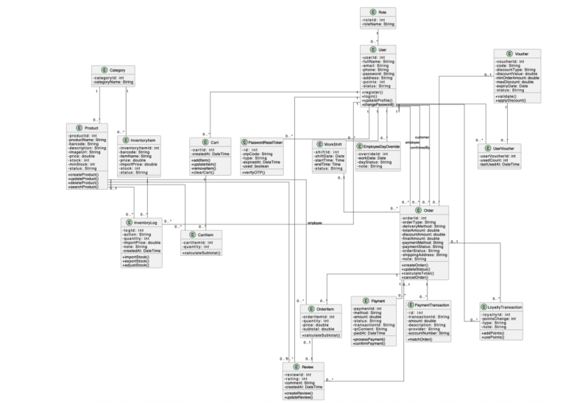
2. Các lớp chính trong hệ thống
2.1. Lớp Role
Lớp Role dùng để quản lý vai trò người dùng trong hệ thống như quản trị viên, nhân viên và khách hàng.
Thuộc tính
Bảng 3.21. Thuộc tính lớp Role
Thuộc tính | Kiểu dữ liệu | Mô tả
roleId | int | Mã vai trò
roleName | String | Tên vai trò

Phương thức

Bảng 3.22. Phương thức lớp Role
Phương thức | Chức năng
createRole() | Tạo vai trò mới
updateRole() | Cập nhật vai trò

2.2. Lớp User
Lớp User đại diện cho người dùng trong hệ thống. Người dùng có thể là khách hàng, nhân viên hoặc quản trị viên.
Thuộc tính
Bảng 3.23. Thuộc tính lớp User
Thuộc tính | Kiểu dữ liệu | Mô tả
userId | int | Mã người dùng
fullName | String | Họ tên người dùng
email | String | Email đăng nhập
phone | String | Số điện thoại
password | String | Mật khẩu đã mã hóa
address | String | Địa chỉ
points | int | Điểm tích lũy
status | String | Trạng thái tài khoản

Phương thức
Bảng 3.24. Phương thức lớp User
Phương thức | Chức năng
register() | Đăng ký tài khoản
login() | Đăng nhập hệ thống
updateProfile() | Cập nhật thông tin cá nhân
changePassword() | Đổi mật khẩu

2.3. Lớp Category
Lớp Category dùng để quản lý danh mục sản phẩm.
Thuộc tính
Bảng 3.25. Thuộc tính lớp Category
Thuộc tính | Kiểu dữ liệu | Mô tả
categoryId | int | Mã danh mục
categoryName | String | Tên danh mục

Phương thức
Bảng 3.26. Phương thức lớp Category
Phương thức | Chức năng
createCategory() | Thêm danh mục
updateCategory() | Cập nhật danh mục

2.4. Lớp Product
Lớp Product dùng để quản lý thông tin sản phẩm bán trong siêu thị.
Thuộc tính
Bảng 3.27. Thuộc tính lớp Product
Thuộc tính | Kiểu dữ liệu | Mô tả
productId | int | Mã sản phẩm
productName | String | Tên sản phẩm
barcode | String | Mã vạch
description | String | Mô tả sản phẩm
imageUrl | String | Hình ảnh sản phẩm
price | double | Giá bán
stock | int | Số lượng tồn
minStock | int | Tồn kho tối thiểu
status | String | Trạng thái sản phẩm

Phương thức
Bảng 3.28. Phương thức lớp Product
Phương thức | Chức năng
createProduct() | Thêm sản phẩm
updateProduct() | Cập nhật sản phẩm
deleteProduct() | Xóa sản phẩm
searchProduct() | Tìm kiếm sản phẩm
2.5. Lớp Cart
Lớp Cart đại diện cho giỏ hàng của khách hàng.
Thuộc tính
Bảng 3.29. Thuộc tính lớp Cart
Thuộc tính | Kiểu dữ liệu | Mô tả
cartId | int | Mã giỏ hàng
createdAt | DateTime | Thời gian tạo
updatedAt | DateTime | Thời gian cập nhật

Phương thức
Bảng 3.30. Phương thức lớp Cart
Phương thức | Chức năng
addItem() | Thêm sản phẩm vào giỏ
updateItem() | Cập nhật sản phẩm trong giỏ
removeItem() | Xóa sản phẩm khỏi giỏ
clearCart() | Xóa toàn bộ giỏ hàng

2.6. Lớp CartItem
Lớp CartItem lưu thông tin chi tiết sản phẩm trong giỏ hàng.
Thuộc tính
Bảng 3.31. Thuộc tính lớp CartItem
Thuộc tính | Kiểu dữ liệu | Mô tả
cartItemId | int | Mã chi tiết giỏ hàng
quantity | int | Số lượng
unitPrice | double | Đơn giá
subtotal | double | Thành tiền

Phương thức
Bảng 3.32. Phương thức lớp CartItem
Phương thức | Chức năng
calculateSubtotal() | Tính thành tiền sản phẩm trong giỏ
2.7. Lớp Order
Lớp Order đại diện cho đơn hàng được tạo trong hệ thống.
Thuộc tính
Bảng 3.33. Thuộc tính lớp Order
Thuộc tính | Kiểu dữ liệu | Mô tả
orderId | int | Mã đơn hàng
orderType | String | Loại đơn hàng
deliveryMethod | String | Phương thức nhận hàng
totalAmount | double | Tổng tiền
discountAmount | double | Số tiền giảm
finalAmount | double | Số tiền cuối cùng
paymentMethod | String | Phương thức thanh toán
paymentStatus | String | Trạng thái thanh toán
orderStatus | String | Trạng thái đơn hàng
shippingAddress | String | Địa chỉ giao hàng
note | String | Ghi chú

Phương thức
Bảng 3.34. Phương thức lớp Order
Phương thức | Chức năng
createOrder() | Tạo đơn hàng
updateStatus() | Cập nhật trạng thái đơn
calculateTotal() | Tính tổng tiền
cancelOrder() | Hủy đơn hàng

2.8. Lớp OrderItem
Lớp OrderItem lưu thông tin chi tiết sản phẩm trong từng đơn hàng.
Thuộc tính

Bảng 3.35. Thuộc tính lớp OrderItem
Thuộc tính | Kiểu dữ liệu | Mô tả
orderItemId | int | Mã chi tiết đơn hàng
quantity | int | Số lượng sản phẩm
price | double | Đơn giá sản phẩm
subtotal | double | Thành tiền

Phương thức
Bảng 3.36. Phương thức lớp OrderItem
Phương thức | Chức năng
calculateSubtotal() | Tính thành tiền của sản phẩm trong đơn hàng

2.9. Lớp Payment
Lớp Payment dùng để xử lý và lưu thông tin thanh toán của đơn hàng.
Thuộc tính
Bảng 3.37. Thuộc tính lớp Payment
Thuộc tính | Kiểu dữ liệu | Mô tả
paymentId | int | Mã thanh toán
method | String | Phương thức thanh toán
amount | double | Số tiền thanh toán
status | String | Trạng thái thanh toán
transactionId | String | Mã giao dịch
qrContent | String | Nội dung mã QR
paidAt | DateTime | Thời gian thanh toán

Phương thức
Bảng 3.38. Phương thức lớp Payment
Phương thức | Chức năng
processPayment() | Xử lý thanh toán
confirmPayment() | Xác nhận thanh toán

2.10. Lớp PaymentTransaction
Lớp PaymentTransaction lưu thông tin giao dịch thanh toán nhận từ ngân hàng hoặc webhook.
Thuộc tín
Bảng 3.39. Thuộc tính lớp PaymentTransaction
Thuộc tính | Kiểu dữ liệu | Mô tả
id | int | Mã giao dịch
transactionId | String | Mã giao dịch ngân hàng
amount | double | Số tiền giao dịch
description | String | Nội dung giao dịch
provider | String | Nguồn giao dịch
accountNumber | String | Số tài khoản nhận

Phương thức
Bảng 3.40. Phương thức lớp PaymentTransaction
Phương thức | Chức năng
matchOrder() | Đối chiếu giao dịch với đơn hàng

2.11. Lớp InventoryItem
Lớp InventoryItem quản lý thông tin hàng hóa trong kho.
Thuộc tính
Bảng 3.41. Thuộc tính lớp InventoryItem
Thuộc tính | Kiểu dữ liệu | Mô tả
inventoryItemId | int | Mã hàng trong kho
barcode | String | Mã vạch
itemName | String | Tên hàng hóa
price | double | Giá bán
importPrice | double | Giá nhập
stock | int | Số lượng tồn kho
status | String | Trạng thái hàng hóa

Phương thức
Bảng 3.42. Phương thức lớp InventoryItem
Phương thức | Chức năng
updateStock() | Cập nhật số lượng tồn kho
checkLowStock() | Kiểm tra hàng sắp hết

2.12. Lớp InventoryLog
Lớp InventoryLog lưu lịch sử nhập kho, xuất kho và điều chỉnh kho.
Thuộc tính
Bảng 3.43. Thuộc tính lớp InventoryLog
Thuộc tính | Kiểu dữ liệu | Mô tả
logId | int | Mã nhật ký kho
action | String | Loại thao tác
quantity | int | Số lượng thay đổi
importPrice | double | Giá nhập
note | String | Ghi chú
createdAt | DateTime | Thời gian tạo

Phương thức
Bảng 3.44. Phương thức lớp InventoryLog
Phương thức | Chức năng
importStock() | Ghi nhận nhập kho
exportStock() | Ghi nhận xuất kho
adjustStock() | Điều chỉnh số lượng kho

2.13. Lớp Review
Lớp Review lưu đánh giá sản phẩm của khách hàng sau khi mua hàng.
Thuộc tính
Bảng 3.45. Thuộc tính lớp Review
Thuộc tính | Kiểu dữ liệu | Mô tả
reviewId | int | Mã đánh giá
rating | int | Số sao đánh giá
comment | String | Nội dung đánh giá
createdAt | DateTime | Thời gian đánh giá

Phương thức
Bảng 3.46. Phương thức lớp Review
Phương thức | Chức năng
createReview() | Tạo đánh giá
updateReview() | Cập nhật đánh giá

2.14. Lớp Voucher
Lớp Voucher quản lý thông tin mã giảm giá trong hệ thống.
Thuộc tính
Bảng 3.47. Thuộc tính lớp Voucher
Thuộc tính | Kiểu dữ liệu | Mô tả
voucherId | int | Mã voucher
code | String | Mã giảm giá
discountType | String | Loại giảm giá
discountValue | double | Giá trị giảm
minOrderAmount | double | Giá trị đơn tối thiểu
maxDiscount | double | Mức giảm tối đa
expiryDate | Date | Ngày hết hạn
status | String | Trạng thái voucher
Phương thức
Bảng 3.48. Phương thức lớp Voucher
Phương thức | Chức năng
validate() | Kiểm tra voucher hợp lệ
applyDiscount() | Áp dụng giảm giá

2.15. Lớp UserVoucher
Lớp UserVoucher thể hiện mối quan hệ giữa người dùng và voucher. Lớp này dùng để quản lý voucher được gán cho từng người dùng.
Thuộc tín
Bảng 3.49. Thuộc tính lớp UserVoucher
Thuộc tính | Kiểu dữ liệu | Mô tả
userVoucherId | int | Mã voucher của người dùng
usedCount | int | Số lần đã sử dụng
lastUsedAt | DateTime | Lần sử dụng gần nhất

Phương thức
Bảng 3.50. Phương thức lớp UserVoucher
Phương thức | Chức năng
assignVoucher() | Gán voucher cho người dùng
updateUsedCount() | Cập nhật số lần sử dụng

2.16. Lớp LoyaltyTransaction
Lớp LoyaltyTransaction lưu lịch sử cộng hoặc trừ điểm tích lũy của khách hàng.
Thuộc tính
Bảng 3.51. Thuộc tính lớp LoyaltyTransaction
Thuộc tính | Kiểu dữ liệu | Mô tả
loyaltyId | int | Mã giao dịch điểm
pointsChange | int | Số điểm thay đổi
type | String | Loại giao dịch điểm
note | String | Ghi chú

Phương thức
Bảng 3.52. Phương thức lớp LoyaltyTransaction
Phương thức | Chức năng
addPoints() | Cộng điểm cho khách hàng
usePoints() | Sử dụng điểm tích lũy

2.17. Lớp PasswordResetToken
Lớp PasswordResetToken lưu thông tin mã OTP dùng cho chức năng quên mật khẩu.
Thuộc tín
Bảng 3.53. Thuộc tính lớp PasswordResetToken
Thuộc tính | Kiểu dữ liệu | Mô tả
id | int | Mã token
otpCode | String | Mã OTP
type | String | Loại token
expiredAt | DateTime | Thời gian hết hạn
used | boolean | Trạng thái đã sử dụng

Phương thức
Bảng 3.54. Phương thức lớp PasswordResetToken
Phương thức | Chức năng
verifyOTP() | Kiểm tra mã OTP

2.18. Lớp WorkShift
Lớp WorkShift dùng để quản lý ca làm việc của nhân viên.
Thuộc tính
Bảng 3.55. Thuộc tính lớp WorkShift
Thuộc tính | Kiểu dữ liệu | Mô tả
shiftId | int | Mã ca làm
shiftDate | Date | Ngày làm việc
startTime | Time | Giờ bắt đầu
endTime | Time | Giờ kết thúc
status | String | Trạng thái ca làm
note | String | Ghi chú

Phương thức
Bảng 3.56. Phương thức lớp WorkShift
Phương thức | Chức năng
createShift() | Tạo ca làm
updateShift() | Cập nhật ca làm
cancelShift() | Hủy ca làm

2.19. Lớp EmployeeDayOverride
Lớp EmployeeDayOverride lưu các ngoại lệ trong lịch làm việc của nhân viên như nghỉ phép, nghỉ ốm hoặc bị chặn lịch.
Thuộc tính
Bảng 3.57. Thuộc tính lớp EmployeeDayOverride
Thuộc tính | Kiểu dữ liệu | Mô tả
overrideId | int | Mã ngoại lệ
workDate | Date | Ngày áp dụng
dayStatus | String | Trạng thái ngày làm
note | String | Ghi chú

Phương thức
Bảng 3.58. Phương thức lớp EmployeeDayOverride
Phương thức | Chức năng
setOverride() | Thiết lập trạng thái đặc biệt
updateOverride() | Cập nhật trạng thái đặc biệt

3. Quan hệ giữa các lớp
Hệ thống có các quan hệ chính như sau:
Bảng 3.59. Quan hệ giữa các lớp trong hệ thống
Quan hệ | Kiểu quan hệ | Ý nghĩa
Role – User | 1 – N | Một vai trò có nhiều người dùng
Category – Product | 1 – N | Một danh mục có nhiều sản phẩm
Category – InventoryItem | 1 – N | Một danh mục có nhiều mặt hàng trong kho
User – Cart | 1 – 1 | Một người dùng có một giỏ hàng
Cart – CartItem | 1 – N | Một giỏ hàng có nhiều sản phẩm
Product – CartItem | 1 – N | Một sản phẩm có thể xuất hiện trong nhiều giỏ hàng
User – Order | 1 – N | Một khách hàng có thể tạo nhiều đơn hàng
Order – OrderItem | 1 – N | Một đơn hàng có nhiều sản phẩm
Product – OrderItem | 1 – N | Một sản phẩm có thể xuất hiện trong nhiều đơn hàng
Order – Payment | 1 – N | Một đơn hàng có thể có một hoặc nhiều lần thanh toán
Order – PaymentTransaction | 1 – N | Một đơn hàng có thể có nhiều giao dịch đối soát
Product – Review | 1 – N | Một sản phẩm có nhiều đánh giá
User – Review | 1 – N | Một người dùng có thể đánh giá nhiều sản phẩm
InventoryItem – InventoryLog | 1 – N | Một mặt hàng có nhiều lịch sử nhập/xuất kho
User – WorkShift | 1 – N | Một nhân viên có nhiều ca làm việc
User – LoyaltyTransaction | 1 – N | Một khách hàng có nhiều giao dịch cộng/trừ điểm
User – UserVoucher | 1 – N | Một người dùng có thể sở hữu nhiều voucher
Voucher – UserVoucher | 1 – N | Một voucher có thể được cấp cho nhiều người dùng

4. Ý nghĩa của Class Diagram
Class Diagram giúp mô tả cấu trúc hướng đối tượng của hệ thống, xác định các đối tượng nghiệp vụ chính, thuộc tính, phương thức và mối quan hệ giữa chúng.
Sơ đồ này hỗ trợ:
- Thiết kế và phát triển backend bằng Node.js Express theo mô hình hướng đối tượng.
- Xây dựng ứng dụng Flutter với các model và service rõ ràng.
- Dễ dàng mở rộng các chức năng như quản lý voucher, tích điểm, ca làm việc và quản lý kho.
- Hỗ trợ bảo trì, tái sử dụng mã nguồn và giảm sự phụ thuộc giữa các thành phần trong hệ thống.

5. Giải thích luồng dữ liệu chính
5.1. Luồng đặt hàng
Khi khách hàng đặt hàng, dữ liệu được xử lý theo các bước sau:
- Khách hàng thêm sản phẩm vào giỏ hàng.
- Thông tin được lưu trong bảng carts và cart_items.
- Khi xác nhận mua hàng, hệ thống tạo bản ghi trong bảng orders.
- Các sản phẩm của đơn hàng được lưu trong bảng order_items.
- Hệ thống tính tổng tiền dựa trên số lượng (quantity), đơn giá (price) và thành tiền (subtotal).
- Nếu sử dụng voucher, hệ thống lưu voucher_id trong bảng orders và tính discount_amount.
- Sau khi thanh toán, thông tin được lưu trong bảng payments và payment_transactions (nếu có giao dịch ngân hàng).
- Nếu khách hàng sử dụng hoặc được cộng điểm tích lũy, hệ thống cập nhật users.points và ghi lịch sử vào bảng loyalty_transactions.
- Sau khi đơn hoàn tất, tồn kho được cập nhật và ghi nhận lịch sử trong bảng inventory_logs.
5.2. Luồng quản lý kho
Khi nhân viên nhập hàng, xuất hàng hoặc điều chỉnh kho:
- Nhân viên chọn mặt hàng cần thao tác.
- Hệ thống cập nhật số lượng trong bảng inventory_items.
- Đồng thời tạo bản ghi trong bảng inventory_logs để lưu lịch sử thao tác.
- Nếu hàng hóa đã liên kết với sản phẩm bán, số lượng hiển thị trên hệ thống cũng được cập nhật.
- Khi số lượng tồn xuống thấp, hệ thống có thể sử dụng trường min_stock để cảnh báo nhập thêm hàng.
5.3. Luồng thanh toán và tích điểm
Khi khách hàng thanh toán đơn hàng:
- Hệ thống tạo bản ghi trong bảng payments.
- Nếu thanh toán chuyển khoản hoặc QR, dữ liệu giao dịch được lưu thêm trong payment_transactions.
- Trạng thái thanh toán (payment_status) của đơn hàng được cập nhật.
- Nếu khách hàng sử dụng điểm thưởng, số điểm sẽ bị trừ tương ứng.
- Nếu đơn hàng hoàn thành và đủ điều kiện tích điểm, hệ thống cộng điểm cho khách hàng và ghi lịch sử vào bảng loyalty_transactions.

6. Chuẩn hóa dữ liệu
Cơ sở dữ liệu được thiết kế theo hướng chuẩn hóa nhằm giảm trùng lặp dữ liệu và tăng khả năng mở rộng.
- Thông tin người dùng được quản lý tập trung trong bảng users.
- Phân quyền được tách riêng trong bảng roles.
- Danh mục và sản phẩm được lưu ở hai bảng categories và products.
- Kho hàng được quản lý độc lập thông qua inventory_items và inventory_logs.
- Đơn hàng và chi tiết đơn hàng được tách thành orders và order_items.
- Giỏ hàng và chi tiết giỏ hàng được tách thành carts và cart_items.
- Thanh toán và giao dịch ngân hàng được quản lý riêng bởi payments và payment_transactions.
- Voucher được quản lý thông qua vouchers và user_vouchers.
- Điểm tích lũy được lưu trong users và lịch sử thay đổi được theo dõi bởi loyalty_transactions.
- Lịch làm việc của nhân viên được quản lý bởi work_shifts và employee_day_overrides.
Thiết kế này giúp dữ liệu nhất quán, dễ bảo trì, hỗ trợ truy vấn nhanh và thuận tiện cho việc mở rộng hệ thống trong tương lai.

7. Một số ràng buộc dữ liệu cần có
Để đảm bảo tính chính xác và toàn vẹn dữ liệu, hệ thống áp dụng các ràng buộc sau:
- Email của người dùng phải là duy nhất.
- Số điện thoại và mã thành viên (membership code) không được trùng lặp nếu được sử dụng.
- Mã vạch (barcode) của sản phẩm và hàng hóa trong kho phải là duy nhất.
- Số lượng sản phẩm trong giỏ hàng và đơn hàng phải lớn hơn 0.
- Giá bán và giá nhập không được nhỏ hơn 0.
- Tổng tiền đơn hàng và số tiền thanh toán phải lớn hơn hoặc bằng 0.
- Voucher chỉ được sử dụng khi còn hiệu lực và đang ở trạng thái hoạt động.
- Điểm đánh giá sản phẩm (rating) nằm trong khoảng từ 1 đến 5.
- Mỗi bản ghi order_items phải thuộc một đơn hàng cụ thể.
- Mỗi bản ghi payments phải liên kết với một đơn hàng hợp lệ.
- Mỗi ca làm việc phải gắn với một nhân viên xác định.
- Các khóa ngoại phải tham chiếu đến bản ghi tồn tại để đảm bảo tính toàn vẹn dữ liệu.
8. Kết luận
Cơ sở dữ liệu của hệ thống quản lý và bán hàng siêu thị mini được thiết kế theo mô hình quan hệ với 19 bảng chính, bao gồm các nhóm chức năng như quản lý người dùng, phân quyền, sản phẩm, kho hàng, giỏ hàng, đơn hàng, thanh toán, voucher, đánh giá, điểm tích lũy và lịch làm việc nhân viên.
Thiết kế này đáp ứng đầy đủ các nghiệp vụ cốt lõi như đăng ký và đăng nhập tài khoản, quản lý sản phẩm, nhập xuất kho, bán hàng tại quầy, mua hàng trực tuyến, thanh toán, tích điểm khách hàng, sử dụng voucher, đánh giá sản phẩm và quản lý nhân sự.
Các bảng được liên kết bằng khóa chính và khóa ngoại nhằm đảm bảo tính toàn vẹn dữ liệu, giảm trùng lặp thông tin và hỗ trợ mở rộng hệ thống trong tương lai. Khi triển khai bằng Flutter kết hợp Node.js Express và MySQL, cơ sở dữ liệu này là nền tảng giúp hệ thống hoạt động ổn định, dễ bảo trì và đáp ứng tốt nhu cầu quản lý của siêu thị mini.

3.7. Thiết kế giao diện

3.7.1. Giao diện chào mừng và xác thực
Chức năng: xác thực và khôi phục tài khoản người dùng.
  Hình 3.66. Giao diện chào mừng và xác thực - màn hình 1 | 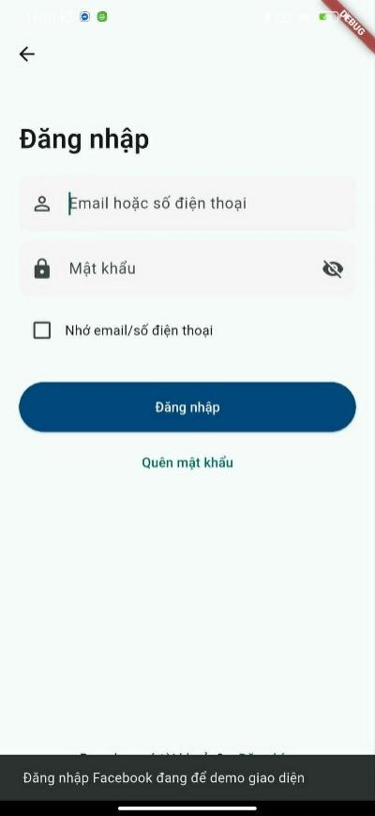  Hình 3.67. Giao diện chào mừng và xác thực - màn hình 2 | 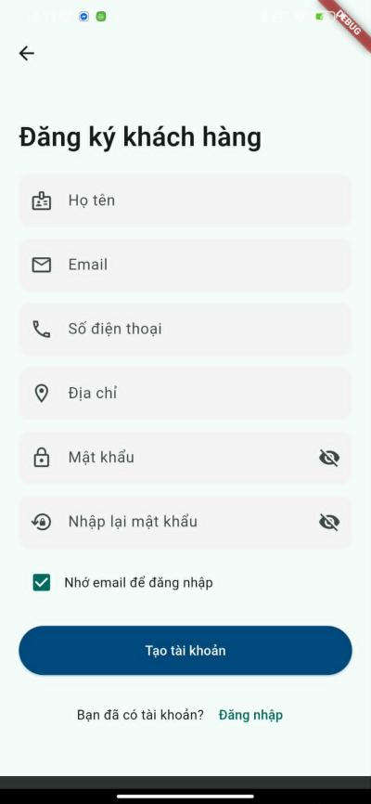  Hình 3.68. Giao diện chào mừng và xác thực - màn hình 3

3.7.2. Giao diện trang chủ
Chức năng: hiển thị sản phẩm, tìm kiếm, danh mục và điều hướng theo vai trò.
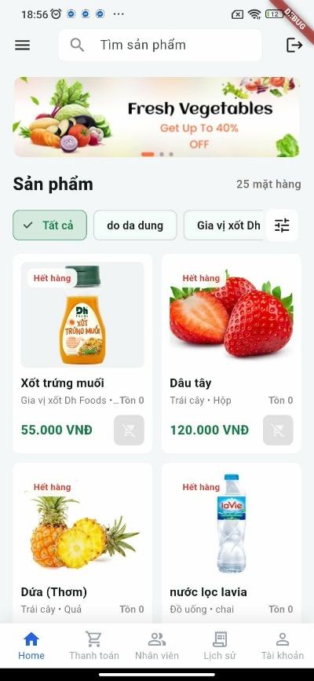  Hình 3.69. Giao diện trang chủ - màn hình 1 | 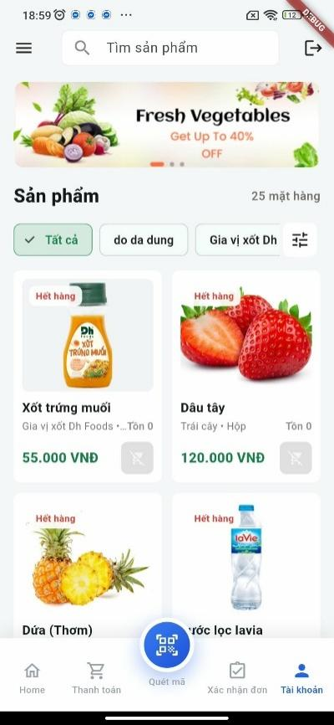  Hình 3.70. Giao diện trang chủ - màn hình 2 | 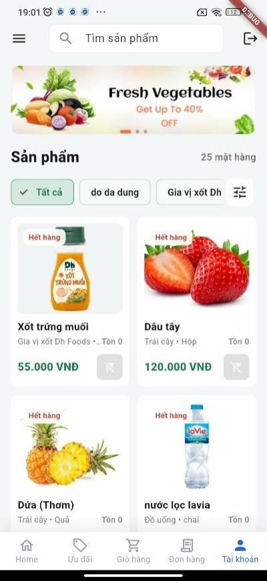  Hình 3.71. Giao diện trang chủ - màn hình 3

3.7.3. Giao diện xem và tìm kiếm sản phẩm
Chức năng: tìm kiếm, xem giá, tồn kho, mô tả và đánh giá sản phẩm.
Hình 3.72. Giao diện xem và tìm kiếm sản phẩm - màn hình 1 | 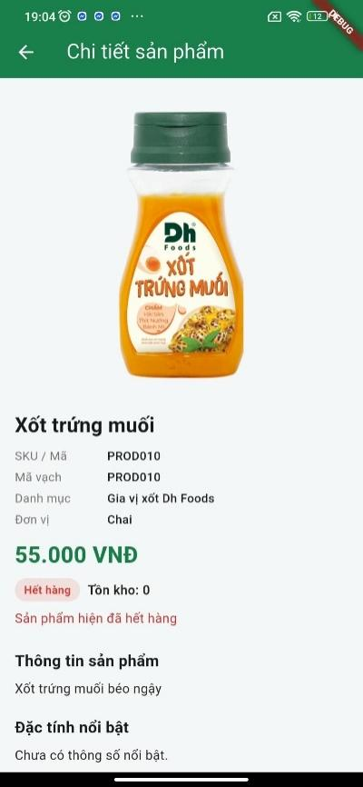  Hình 3.73. Giao diện xem và tìm kiếm sản phẩm - màn hình 2 | 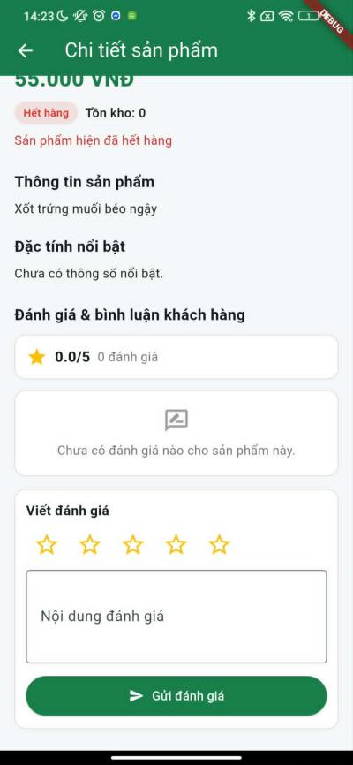  Hình 3.74. Giao diện xem và tìm kiếm sản phẩm - màn hình 3

3.7.4. Giao diện giỏ hàng và đặt hàng online
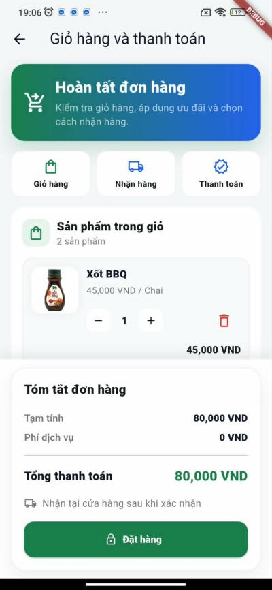  Hình 3.75. Giao diện giỏ hàng và đặt hàng online - màn hình 1 | 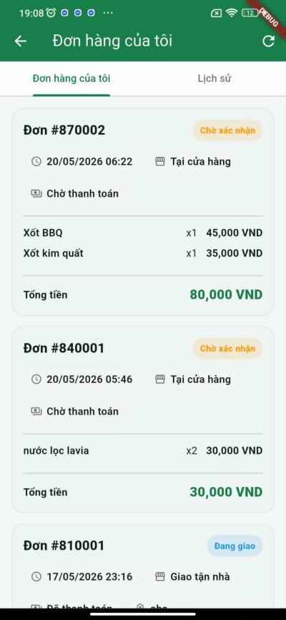  Hình 3.76. Giao diện giỏ hàng và đặt hàng online - màn hình 2 | 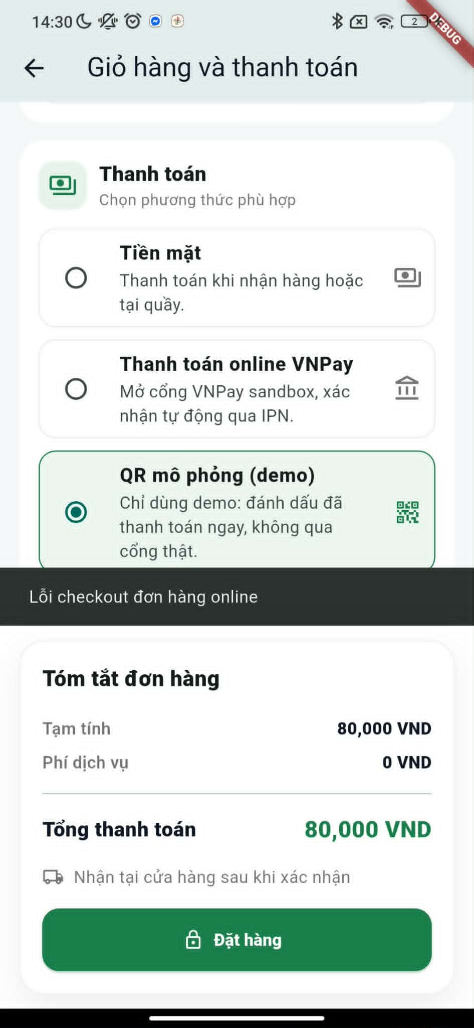  Hình 3.77. Giao diện giỏ hàng và đặt hàng online - màn hình 3

3.7.5. Giao diện bán hàng tại quầy
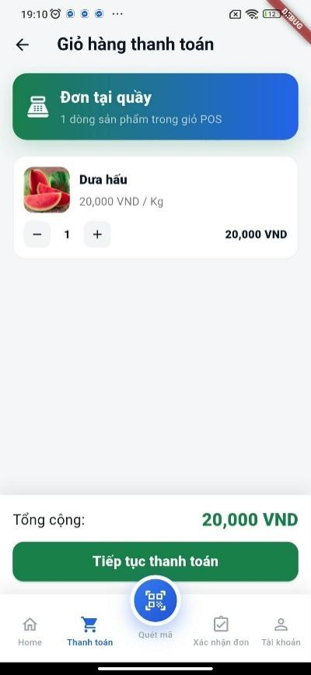  Hình 3.78. Giao diện bán hàng tại quầy - màn hình 1 | 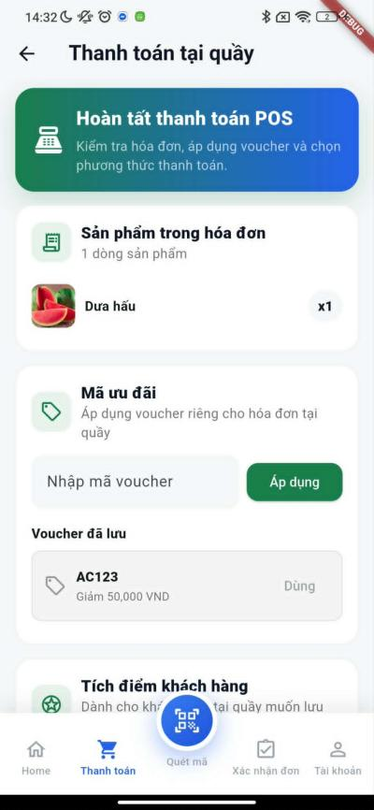  Hình 3.79. Giao diện bán hàng tại quầy - màn hình 2 | Hình 3.80. Giao diện bán hàng tại quầy - màn hình 3

3.7.6. Giao diện thanh toán
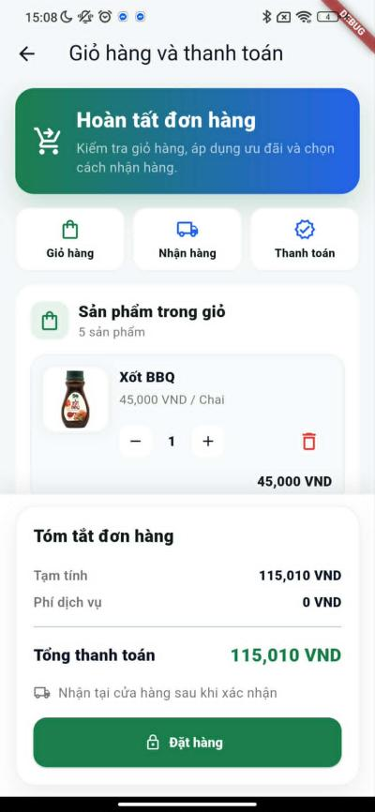  Hình 3.81. Giao diện thanh toán - màn hình 1 | 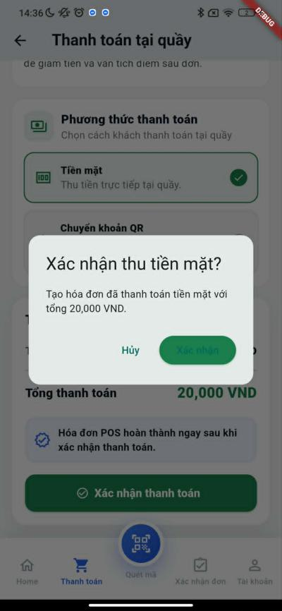  Hình 3.82. Giao diện thanh toán - màn hình 2 | 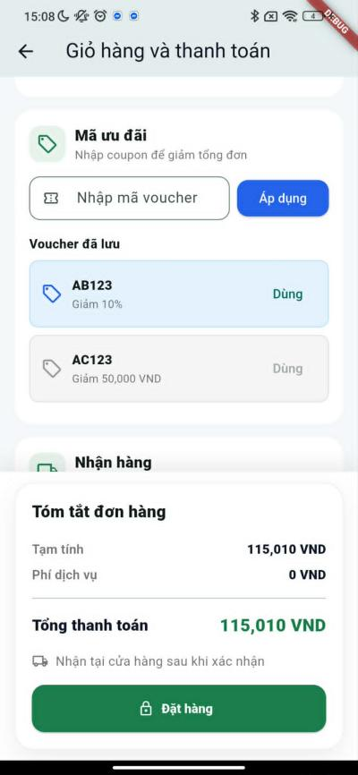  Hình 3.83. Giao diện thanh toán - màn hình 3

3.7.7. Giao diện voucher và tích điểm
Chức năng: nhận voucher, giảm giá đơn hàng và quản lý điểm tích lũy
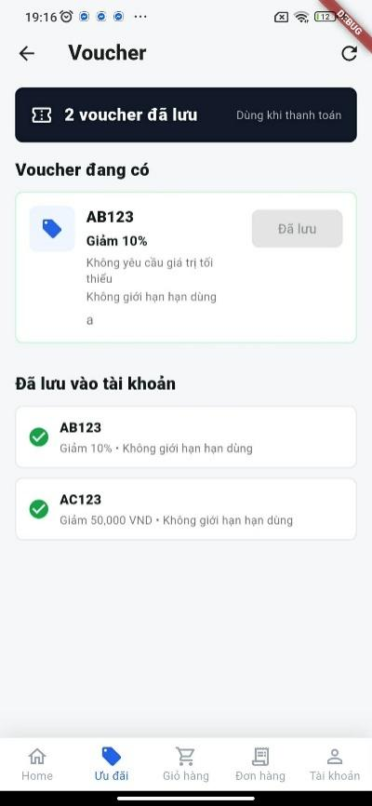  Hình 3.84. Giao diện voucher và tích điểm - màn hình 1 | 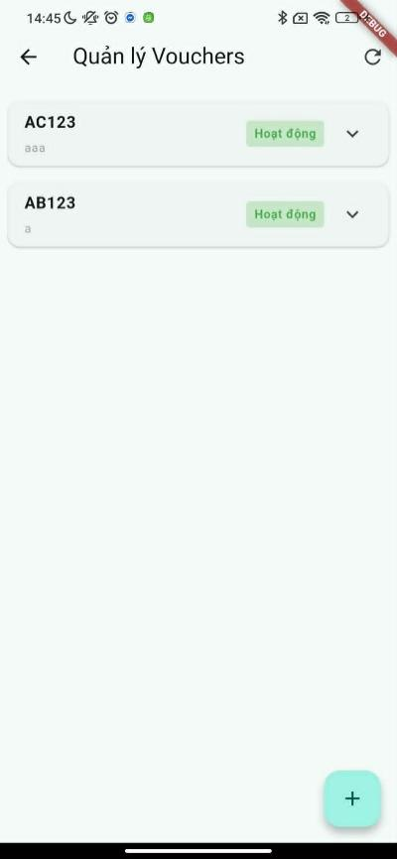  Hình 3.85. Giao diện voucher và tích điểm - màn hình 2 | 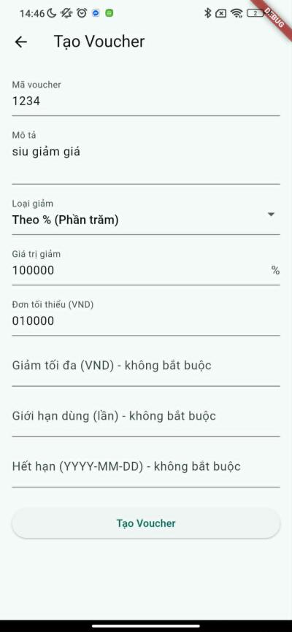  Hình 3.86. Giao diện voucher và tích điểm - màn hình 3

3.7.8. Giao diện quản lý đơn hàng
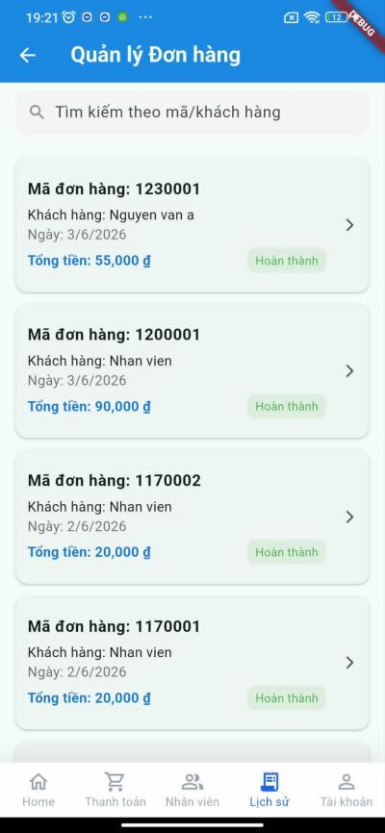  Hình 3.87. Giao diện quản lý đơn hàng - màn hình 1 | 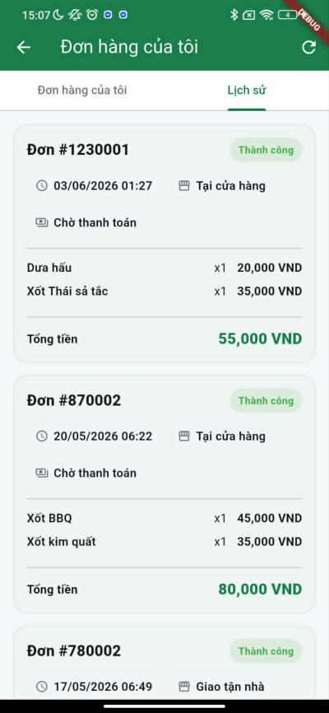  Hình 3.88. Giao diện quản lý đơn hàng - màn hình 2 | 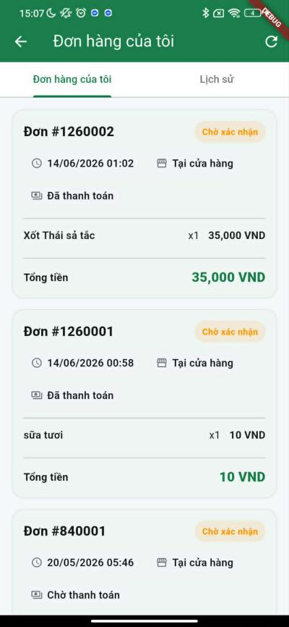  Hình 3.89. Giao diện quản lý đơn hàng - màn hình 3

3.7.9. Giao diện quản lý sản phẩm và danh mục
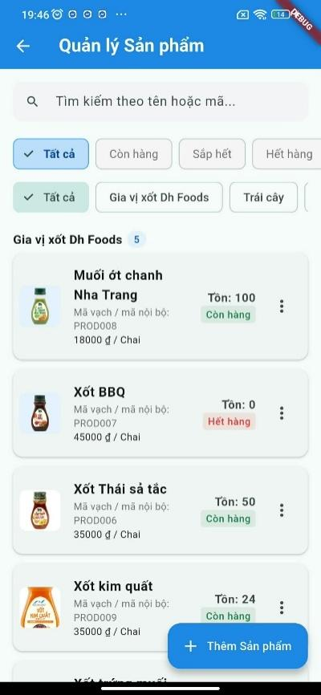  Hình 3.90. Giao diện quản lý sản phẩm và danh mục - màn hình 1 | 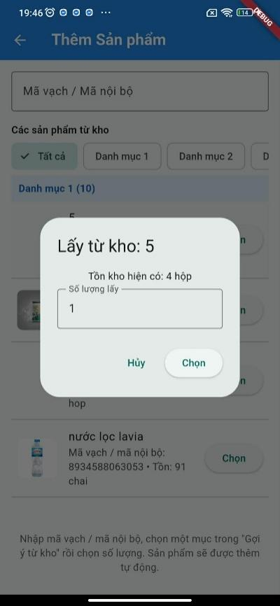  Hình 3.91. Giao diện quản lý sản phẩm và danh mục - màn hình 2 | 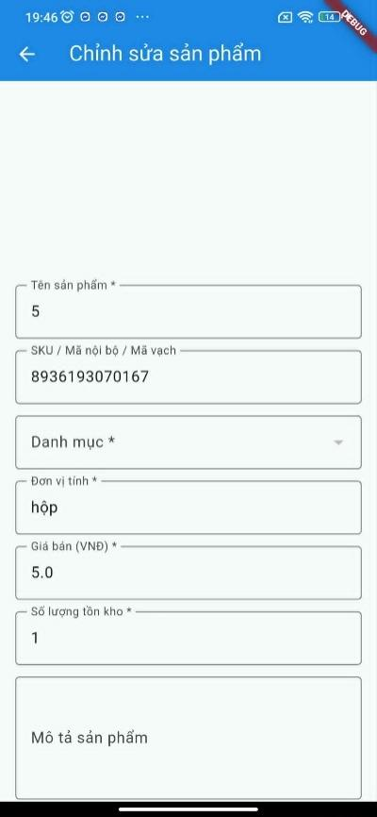  Hình 3.92. Giao diện quản lý sản phẩm và danh mục - màn hình 3

3.7.10. Giao diện quản lý kho
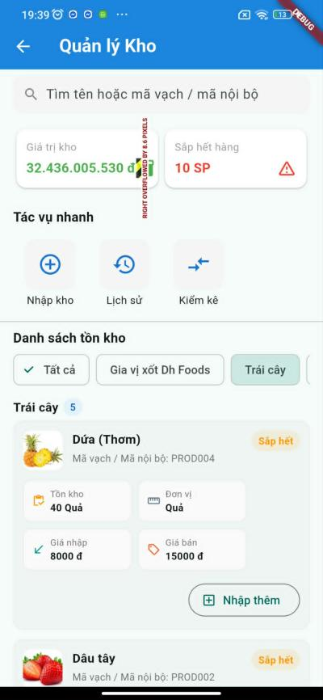  Hình 3.93. Giao diện quản lý kho - màn hình 1 | 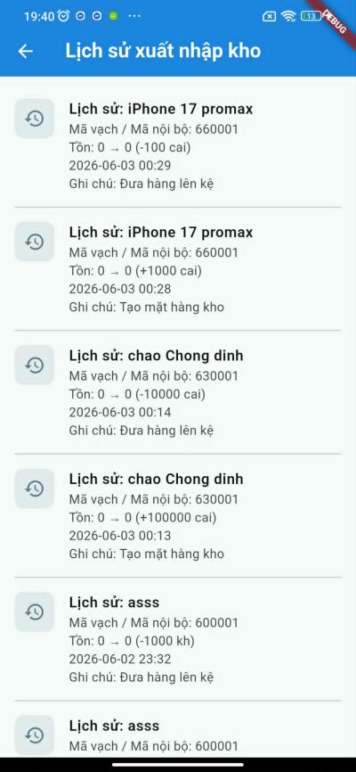  Hình 3.94. Giao diện quản lý kho - màn hình 2 | 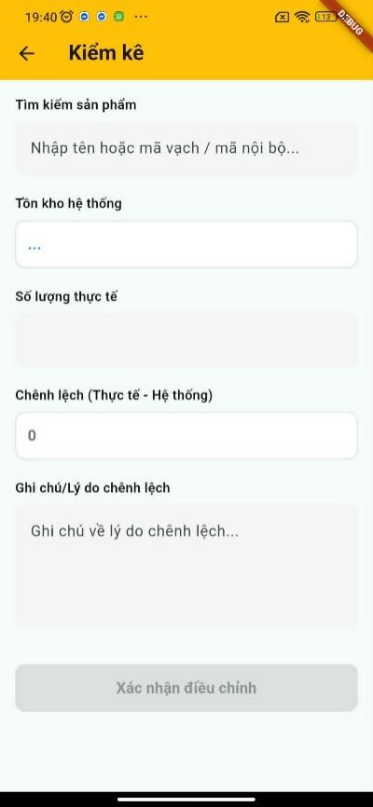  Hình 3.95. Giao diện quản lý kho - màn hình 3

3.7.11. Giao diện quản lý nhân viên
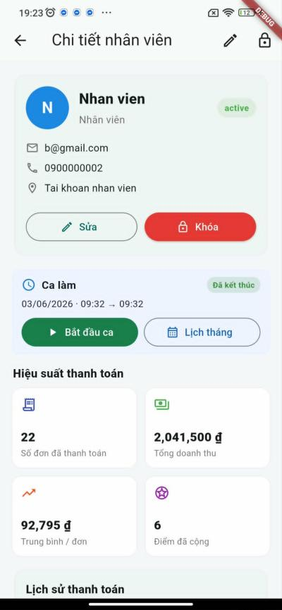  Hình 3.96. Giao diện quản lý nhân viên - màn hình 1 | 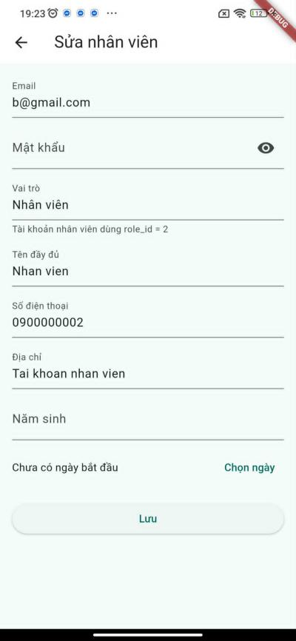  Hình 3.97. Giao diện quản lý nhân viên - màn hình 2 | 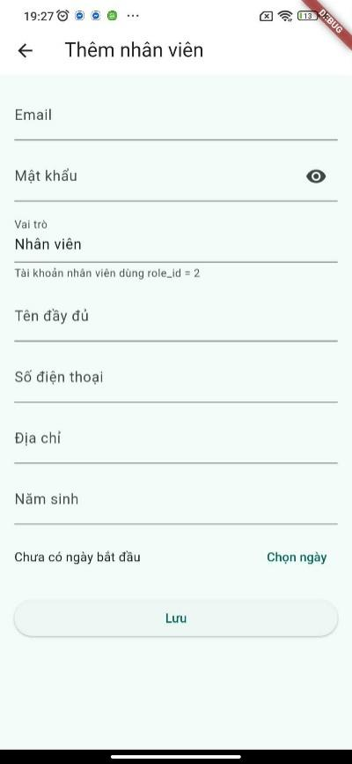  Hình 3.98. Giao diện quản lý nhân viên - màn hình 3

3.7.12. Giao diện quản lý ca làm việc
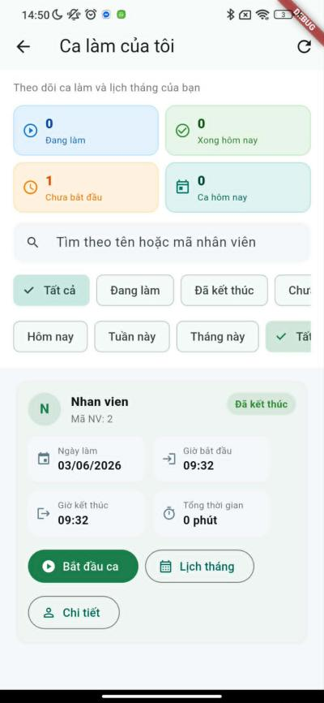  Hình 3.99. Giao diện quản lý ca làm việc - màn hình 1 | 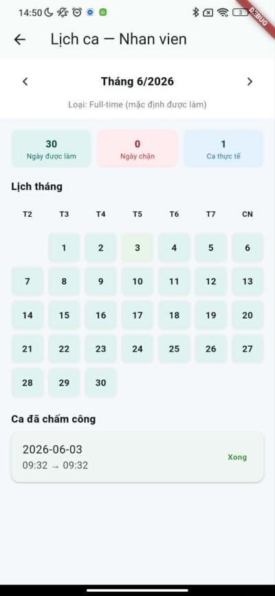  Hình 3.100. Giao diện quản lý ca làm việc - màn hình 2 | 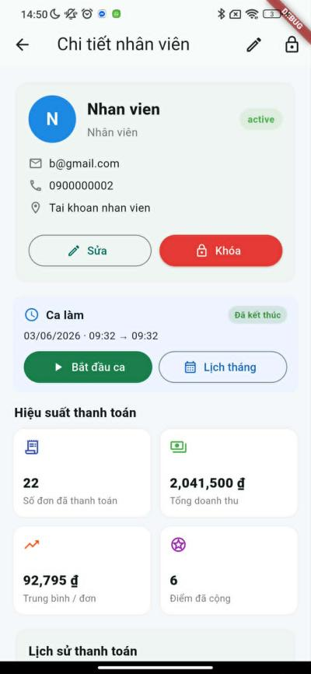  Hình 3.101. Giao diện quản lý ca làm việc - màn hình 3

3.7.13. Giao diện quản lý khách hàng
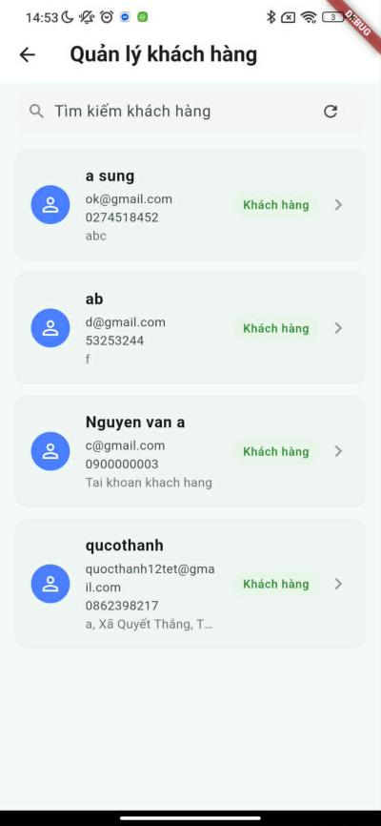  Hình 3.102. Giao diện quản lý khách hàng - màn hình 1 | 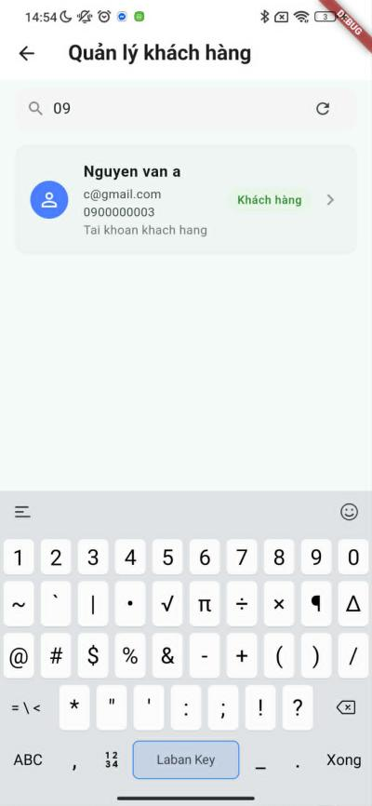  Hình 3.103. Giao diện quản lý khách hàng - màn hình 2 | 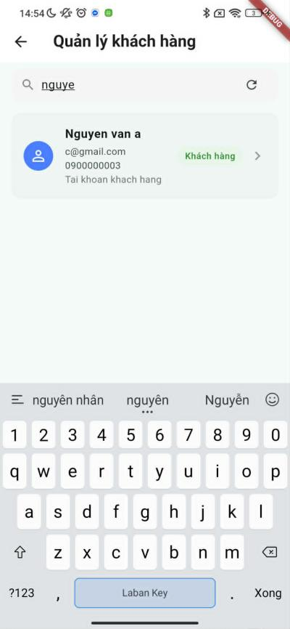  Hình 3.104. Giao diện quản lý khách hàng - màn hình 3

3.7.15. Giao diện báo cáo thống kê
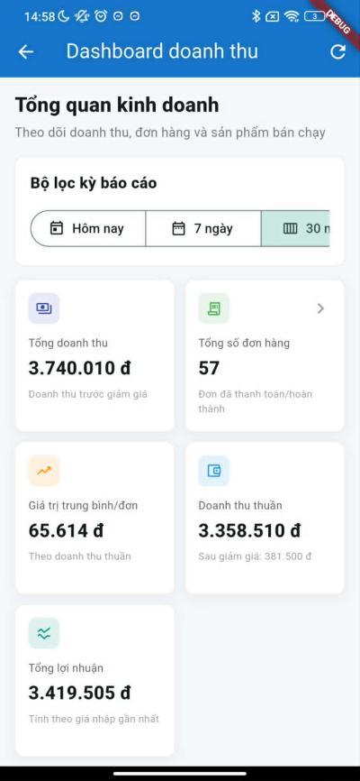  Hình 3.105. Giao diện báo cáo thống kê - màn hình 1 | 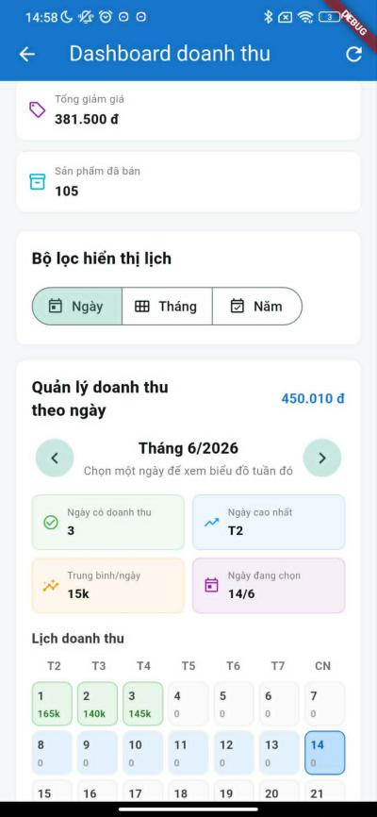  Hình 3.106. Giao diện báo cáo thống kê - màn hình 2 | 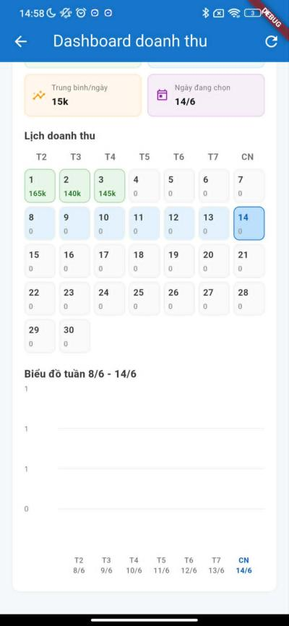  Hình 3.107. Giao diện báo cáo thống kê - màn hình 3

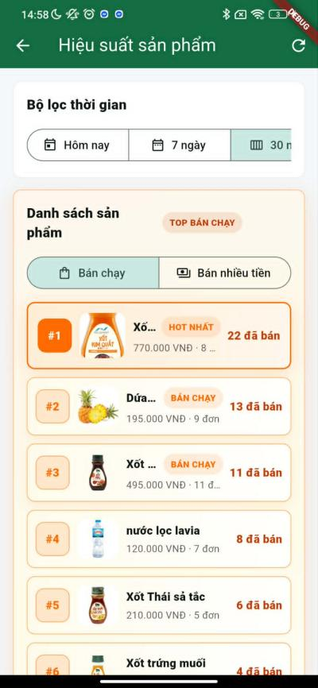  Hình 3.108. Giao diện báo cáo thống kê - màn hình 4 | 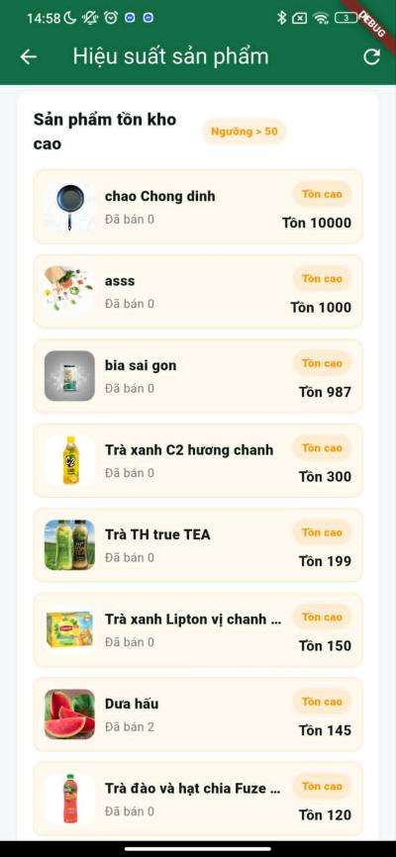  Hình 3.109. Giao diện báo cáo thống kê - màn hình 5 | 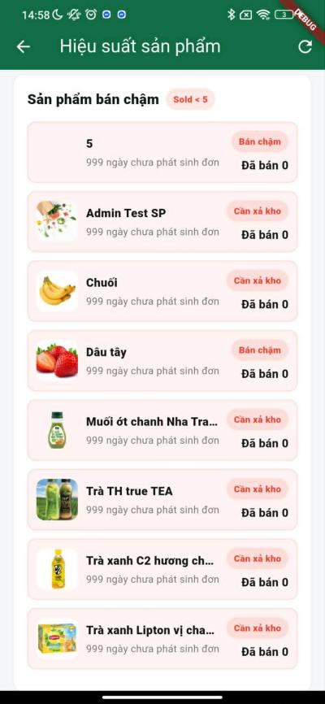  Hình 3.110. Giao diện báo cáo thống kê - màn hình 6

3.7.16. Giao diện thông tin cá nhân
  Hình 3.111. Giao diện thông tin cá nhân - màn hình 1 | 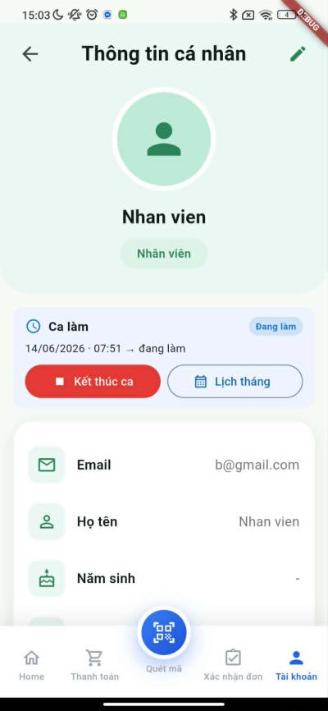  Hình 3.112. Giao diện thông tin cá nhân - màn hình 2 |   Hình 3.113. Giao diện thông tin cá nhân - màn hình 3

CHƯƠNG 4: PHÁT TRIỂN VÀ TRIỂN KHAI HỆ THỐNG

4.1. Môi trường triển khai hệ thống
Hệ thống quản lý siêu thị mini được thiết kế và cấu hình nhằm đảm bảo tối đa tính ổn định, hiệu suất xử lý cao và khả năng triển khai linh hoạt trên cả môi trường phát triển (Development) lẫn môi trường vận hành thực tế (Production). Khác với các hệ thống POS truyền thống chỉ chạy cục bộ, hệ thống này được xây dựng theo kiến trúc đa kênh: ứng dụng Flutter phía khách hàng chạy trên thiết bị di động cá nhân (Android/iOS) kết nối qua internet, trong khi ứng dụng phía nhân viên vận hành đồng thời trên thiết bị di động hoặc máy tính POS chuyên dụng tại quầy.
Việc lựa chọn cấu hình phần cứng và phần mềm được thực hiện dựa trên điều kiện hạ tầng công nghệ và tối ưu hóa chi phí vận hành của các mô hình siêu thị mini, cửa hàng tiện lợi tại Việt Nam trong giai đoạn 2025–2026. Hệ thống tập trung giải quyết bài toán kinh tế, đảm bảo độ trễ thấp và duy trì khả năng hoạt động liên tục ngay cả trong những khung giờ cao điểm có lượng giao dịch lớn.

4.1.1. Cấu hình phần cứng
Hệ thống được tối ưu hóa toàn diện để có thể cài đặt và vận hành mượt mà trên nhiều nhóm thiết bị đầu cuối khác nhau, từ điện thoại thông minh cá nhân cho đến máy tính tiền cảm ứng chuyên dụng tại quầy bán lẻ. Cấu hình phần cứng khuyến nghị được phân tách rõ ràng để cân bằng giữa chi phí đầu tư ban đầu và hiệu suất xử lý:
Cấu hình thiết bị đầu cuối (Client ứng dụng Flutter):
- Đối với Khách hàng (Ứng dụng di động): Chạy trên điện thoại thông minh sử dụng hệ điều hành Android (phiên bản 8.0 trở lên) hoặc iOS (phiên bản 13.0 trở lên). Yêu cầu cấu hình tối thiểu chip lõi kép, RAM 2GB trở lên và có kết nối mạng (Wifi/3G/4G/5G).
- Đối với Nhân viên tại quầy thu ngân (Máy POS hoặc Máy tính):
  - CPU: Intel Core i3 (thế hệ thứ 4 trở lên) đối với máy tính chạy Windows, hoặc các bộ vi xử lý chuyên dụng ARM Quad-Core (như RK3568 Quad-core 2.0GHz) trên các dòng máy POS Android.
  - RAM: Tối thiểu 4GB, khuyến nghị 8GB nhằm đảm bảo khả năng đa nhiệm tốt, xử lý giao diện mượt mà khi nhân viên quét mã vạch sản phẩm liên tục vào giờ cao điểm.
  - Ổ cứng: SSD dung lượng từ 64GB - 128GB, giúp ứng dụng khởi chạy nhanh chóng và tối ưu tốc độ đọc/ghi dữ liệu của bộ nhớ đệm cục bộ Hive.
  - Màn hình: Kích thước từ 5.5 inch (đối với máy POS cầm tay) đến 15.6 inch (đối với máy POS đặt tại quầy), độ phân giải tối thiểu 1024×768, khuyến nghị chuẩn Full HD (1920×1080) để đảm bảo không gian hiển thị rõ ràng.
  - Thiết bị ngoại vi tích hợp: Máy quét mã vạch (Barcode Scanner) qua cổng USB/Bluetooth, máy in hóa đơn nhiệt khổ 80mm (hỗ trợ tập lệnh ESC/POS chuẩn), và camera/màn hình phụ hiển thị mã QR thanh toán trực tuyến.
Cấu hình Máy chủ lưu trữ (Môi trường triển khai API và Database): Để đáp ứng luồng dữ liệu đồng thời từ cả ứng dụng khách hàng và hệ thống bán hàng tại quầy, cấu hình máy chủ ảo (VPS) khuyến nghị bao gồm:
- CPU: Tối thiểu 2 vCPU (triển khai trên các hạ tầng cloud phổ biến như Cloud Server của Viettel IDC, VNPT, hoặc VPS quốc tế như Vultr/DigitalOcean).
- RAM: Từ 4GB đến 8GB.
- Lưu trữ: SSD dung lượng từ 50GB đến 100GB sử dụng công nghệ NVMe để tăng tốc độ truy vấn cơ sở dữ liệu.
- Băng thông: Tối thiểu 100Mbps nhằm đảm bảo tốc độ phản hồi nhanh, xử lý các request gọi API và tiếp nhận thông báo trạng thái giao dịch (IPN) từ cổng thanh toán VNPay mà không bị nghẽn mạng.
Với cấu hình phần cứng này, hệ thống hoàn toàn đủ năng lực xử lý ổn định luồng giao dịch đồng thời của hàng trăm khách hàng đặt đơn trực tuyến lẫn nhân viên xuất hóa đơn trực tiếp tại quầy trong cùng một thời điểm.

4.1.2. Cấu hình phần mềm
Môi trường phát triển (Development Environment): Toàn bộ hệ thống được lập trình, cấu hình và kiểm thử trên môi trường cục bộ thông qua hệ thống công cụ chuẩn hóa:
- Frontend (Lớp trình bày): Sử dụng framework Flutter SDK (phiên bản mới nhất), quản lý thư viện và dependencies thông qua tệp tin pubspec.yaml. Bộ lưu trữ đệm cục bộ sử dụng cơ sở dữ liệu NoSQL Hive dạng key-value.
- Backend (Lớp API Server): Chạy trên nền tảng runtime Node.js (phiên bản LTS 18.x hoặc 20.x), kết hợp framework Express.js. Trình quản lý mã nguồn và thư viện phụ thuộc được thực hiện qua npm truyền thống.
- Cơ sở dữ liệu (Lớp Database): Hệ quản trị cơ sở dữ liệu MySQL 8.0, cài đặt và quản lý cấu trúc trực quan qua MySQL Workbench hoặc môi trường máy chủ cục bộ XAMPP.
- Công cụ phát triển (IDE & Tools): Sử dụng Visual Studio Code (VS Code) hoặc Android Studio tích hợp các tiện ích mở rộng phục vụ định dạng mã nguồn (Prettier, ESLint). Công cụ Postman được sử dụng để giả lập, kiểm thử toàn bộ các đầu API. Mã nguồn được quản lý phiên bản tập trung bằng Git.
Môi trường vận hành thực tế (Production Environment): Khi đưa hệ thống vào phân phối và sử dụng thực tế, môi trường phần mềm được thiết lập chặt chẽ nhằm tối ưu hiệu năng và bảo mật tài nguyên dữ liệu:
- Ứng dụng Client: Phân hệ Flutter dành cho khách hàng được đóng gói thành file cài đặt ứng dụng di động chuẩn (.apk/.ipa). Phân hệ Flutter dành cho nhân viên bán hàng được đóng gói dưới dạng ứng dụng chạy trực tiếp trên Windows (.exe) hoặc Android tùy thuộc vào thiết bị POS tại siêu thị.
- Máy chủ Backend: Mã nguồn Node.js + Express được quản lý vận hành bởi công cụ PM2 (Process Manager 2). PM2 đảm bảo ứng dụng luôn chạy ngầm, tự động khởi động lại ngay lập tức khi xảy ra lỗi đột xuất và hỗ trợ tối ưu hóa tài nguyên đa lõi của CPU.
- Cơ sở dữ liệu: Hệ thống cơ sở dữ liệu quan hệ MySQL được cấu hình chạy trên máy chủ trung tâm, quản lý chặt chẽ các ràng buộc toàn vẹn của bảng dữ liệu thực tế (người dùng, quyền, sản phẩm, kho hàng, đơn hàng, hóa đơn, ca làm việc).
- Quản lý cấu hình bảo mật: Toàn bộ các thông số nhạy cảm bao gồm cổng kết nối (Port), chuỗi kết nối cơ sở dữ liệu (Database Connection String), mã bí mật dùng cho chữ ký số JWT, và các khóa cấu hình kết nối ứng dụng bên ngoài (VNPay Sandbox Client ID, API địa chỉ) được cô lập tuyệt đối bên trong tập tin biến môi trường .env đặt tại thư mục gốc của server.
- Cơ chế hoạt động ngoại tuyến (Offline Support): Hệ thống hỗ trợ tính năng lưu trữ đệm thông qua Hive Cache trên ứng dụng POS của nhân viên. Khi xảy ra sự cố mất kết nối mạng Internet tạm thời tại siêu thị, nhân viên vẫn có thể thực hiện lập hóa đơn, tính tiền mặt và lưu trữ tạm thời xuống bộ nhớ cục bộ của máy. Ngay sau khi kết nối internet được khôi phục, ứng dụng sẽ tự động đồng bộ các hóa đơn offline này lên máy chủ MySQL trung tâm để cập nhật lại số lượng tồn kho và doanh thu thực tế. Chỉ duy nhất chức năng đặt hàng trực tuyến của khách hàng và đối soát trạng thái giao dịch tự động qua cổng VNPay IPN mới yêu cầu duy trì kết nối mạng liên tục với máy chủ ứng dụng.

CHƯƠNG 5: KẾT LUẬN VÀ PHƯƠNG HƯỚNG PHÁT TRIỂN
Chương này tổng kết toàn bộ quá trình nghiên cứu, thiết kế, phát triển và thử nghiệm "Hệ thống Quản lý Siêu thị Mini Đa kênh". Đồng thời, chương này tiến hành đánh giá mức độ hoàn thành dựa trên các mục tiêu nghiên cứu ban đầu, phân tích giá trị thực tiễn mà hệ thống mang lại, thẳng thắn chỉ ra các hạn chế còn tồn tại và đề xuất phương hướng nâng cấp, phát triển hệ thống trong tương lai.

5.1. Đối chiếu mục tiêu và kết quả thực tế
Đối chiếu với các mục tiêu chiến lược và yêu cầu kỹ thuật được đặt ra tại Chương 1, hệ thống đã hoàn thành toàn diện và đạt được các kết quả thực tế như sau:
- Hệ thống quản lý đa kênh đồng bộ: Hoàn thành việc xây dựng và kết nối đồng thời hai phân hệ ứng dụng giao diện (Ứng dụng di động cho Khách hàng và Ứng dụng POS/Máy tính cho Nhân viên) cùng kết nối đến một máy chủ trung tâm xử lý dữ liệu.
- Tối ưu hóa quy trình vận hành: Rút ngắn thời gian xử lý và lên hóa đơn tại quầy POS trực tiếp xuống còn 15–20 giây nhờ cơ chế quét mã vạch; giảm thời gian đặt hàng trực tuyến và thanh toán qua cổng VNPay Sandbox xuống còn 30–40 giây.
- Bảo mật và phân quyền chặt chẽ: Triển khai thành công giải pháp bảo mật mã hóa Token JWT tại lớp trung gian (Middleware), phân định rõ ràng quyền hạn và phạm vi tiếp cận dữ liệu giữa các nhóm tài khoản: Khách hàng, Nhân viên bán hàng và Quản trị viên (Chủ siêu thị).
- Tích hợp thanh toán số tự động: Kết nối thành công dịch vụ VNPay Sandbox, thiết lập luồng xử lý phản hồi bất đồng bộ tự động qua VNPay IPN để cập nhật trạng thái đơn hàng ngay lập tức vào cơ sở dữ liệu mà không cần đối soát thủ công.
- Ứng dụng giải pháp mã nguồn mở tối ưu: Toàn bộ hệ thống sử dụng các framework, thư viện mã nguồn mở mạnh mẽ (Flutter, Node.js, MySQL), giúp doanh nghiệp/cửa hàng tiết kiệm hoàn toàn chi phí bản quyền phần mềm và dễ dàng làm chủ công nghệ.

5.2. Các chức năng đã hoàn thành
Module Xác thực và Phân quyền
- Hỗ trợ khách hàng và nhân viên đăng nhập an toàn hệ thống bằng tài khoản cá nhân, cơ chế tự động cấp phát và gia hạn mã xác thực mã hóa Token JWT.
- Cho phép Quản trị viên quản lý danh sách tài khoản, phân quyền thao tác chi tiết theo vai trò công việc thực tế tại siêu thị.
Module Ứng dụng Di động dành cho Khách hàng (Flutter Mobile)
- Hỗ trợ tìm kiếm, duyệt danh mục sản phẩm của siêu thị một cách nhanh chóng trực quan, quản lý giỏ hàng cá nhân.
- Thực hiện đặt hàng trực tuyến, tích hợp chọn địa chỉ giao nhận và liên kết trực tiếp sang cổng thanh toán điện tử VNPay Sandbox để thanh toán an toàn qua mã QR/Thẻ ngân hàng.
- Theo dõi lịch sử mua sắm và cập nhật trạng thái đơn hàng theo thời gian thực.
Module Ứng dụng POS và Quản lý dành cho Nhân viên (Flutter Desktop/Android)
- Giao diện Quầy bán hàng POS: Hỗ trợ tìm kiếm sản phẩm nhanh qua từ khóa hoặc quét trực tiếp mã vạch (Barcode) từ camera/thiết bị ngoại vi; lên hóa đơn bán lẻ tại quầy, tính toán tự động tổng tiền, tiền thối cho khách và hỗ trợ in hóa đơn nhiệt khổ 80mm.
- Quản lý Đơn hàng trực tuyến: Tiếp nhận, duyệt đơn và điều phối luồng xử lý đơn hàng do khách hàng đặt từ xa.
- Quản lý Kho hàng & Tồn kho: Ghi nhận lịch sử nhập kho, xuất kho hàng hóa; cập nhật số lượng tồn kho tự động ngay khi phát sinh giao dịch mua bán trực tiếp hoặc trực tuyến; hiển thị cảnh báo khi hàng hóa trong kho chạm ngưỡng tối thiểu hoặc sắp hết hạn sử dụng.
- Quản lý Ca làm việc & Chấm công: Cho phép nhân viên đăng ký ca làm việc cố định trong ngày, thực hiện ghi nhận chấm công giờ vào (Check-in) và giờ ra (Check-out) trực tiếp trên hệ thống; tự động tính tiền phạt dựa trên số phút đi trễ quy định.
- Báo cáo doanh thu: Hiển thị số liệu thống kê dòng tiền, số lượng hóa đơn đã xuất trực quan theo từng ca làm việc hoặc theo ngày của nhân viên tại quầy.
Toàn bộ các phân hệ chức năng trên đã được vận hành thử nghiệm thành công với bộ dữ liệu giả lập thực tế gồm hơn 500 giao dịch đơn hàng liên tục, hệ thống duy trì tính toàn vẹn dữ liệu cực tốt và hoạt động ổn định ngay cả trong các kịch bản tải cao.

5.3. Thành tựu kỹ thuật
Về khía cạnh xây dựng kiến trúc và kỹ thuật lập trình, đề tài đạt được các dấu ấn công nghệ quan trọng:
- Kiến trúc phân tầng chuẩn hóa: Tách biệt hoàn toàn Lớp trình bày (Presentation Layer với Flutter) và Lớp xử lý nghiệp vụ (Business Logic Layer với Node.js Express), kết nối nhất quán qua giao thức REST API chuẩn dữ liệu JSON. Cơ cấu mã nguồn backend tổ chức theo mô hình khoa học: Routes $\rightarrow$ Middlewares $\rightarrow$ Controllers $\rightarrow$ Services $\rightarrow$ Database.
- Giải pháp lưu trữ đệm tối ưu (Hive Cache Local): Tích hợp thành công cơ sở dữ liệu NoSQL cục bộ Hive ngay trên ứng dụng Flutter Client. Giải pháp này giúp tăng tốc độ render giao diện, giảm tải request thừa cho server và đặc biệt hỗ trợ chế độ bán hàng ngoại tuyến (Offline Mode) cực kỳ ổn định cho nhân viên khi siêu thị bị mất kết nối mạng Internet đột xuất.
- Bảo mật hạ tầng vững chắc: Mật khẩu người dùng được băm hóa bảo mật bằng thuật toán Bcrypt; toàn bộ dữ liệu đầu vào (Request Body) đều được kiểm tra tính hợp lệ nghiêm ngặt tại Backend. Cô lập tuyệt đối các thông số kết nối nhạy cảm (Chuỗi kết nối MySQL, khóa bí mật JWT, cấu hình VNPay) bên trong tệp tin môi trường ẩn .env.
- Hiệu suất phản hồi cao: Thời gian phản hồi các API xử lý nghiệp vụ thông thường luôn duy trì ở mức dưới 250ms trong môi trường thử nghiệm; cấu trúc bảng dữ liệu MySQL được chuẩn hóa để tối ưu hóa tốc độ thực thi các câu lệnh truy vấn phức tạp.

5.4. Hạn chế
Mặc dù đã gặt hái được nhiều kết quả tích cực và vận hành ổn định, hệ thống vẫn tồn tại một số điểm hạn chế cần được tiếp tục hoàn thiện:
- Hệ thống hiện tại chỉ mới tích hợp thử nghiệm một cổng thanh toán duy nhất là VNPay Sandbox, chưa mở rộng ra các ví điện tử phổ biến khác tại Việt Nam như MoMo, ZaloPay hay ShopeePay.
- Module báo cáo tài chính tại phân hệ quản lý mới dừng lại ở mức hiển thị số liệu cơ bản theo ngày/ca, chưa hỗ trợ các bộ lọc phân tích nâng cao, so sánh biên độ lợi nhuận dài hạn hoặc xuất dữ liệu báo cáo ra các định dạng file văn bản như Excel hay PDF.
- Chưa phát triển riêng một phân hệ ứng dụng di động gọn nhẹ dành riêng cho Chủ siêu thị để thuận tiện cho việc theo dõi, giám sát từ xa các chỉ số doanh thu và phê duyệt yêu cầu nhập/xuất kho một cách nhanh chóng.
- Giao diện người dùng trên hai ứng dụng Flutter hiện tại mới chỉ hỗ trợ một ngôn ngữ mặc định (Tiếng Việt) và chưa tích hợp chế độ hiển thị nền tối (Dark Mode).

5.5. Hướng phát triển
Để nâng tầm sản phẩm và biến hệ thống trở thành một giải pháp quản lý siêu thị mini thương mại hóa hoàn chỉnh, các hướng phát triển tiếp theo sẽ tập trung vào:
Nâng cấp và Hoàn thiện Nghiệp vụ Chuyên sâu
- Nghiên cứu phát triển module quản lý chương trình khuyến mãi nâng cao: tự động áp dụng mã giảm giá (Voucher), tích điểm thành viên (Loyalty Program), bán hàng theo combo sản phẩm hoặc giảm giá theo khung giờ vàng.
- Tích hợp thêm các bộ thư viện xuất bản báo cáo chuyên nghiệp, hỗ trợ chủ siêu thị kết xuất các file báo cáo tài chính, biểu đồ tăng trưởng doanh thu ra định dạng Excel/PDF chuẩn xác.
Mở rộng Khả năng Kết nối và Thanh toán
- Tích hợp thêm các cổng thanh toán điện tử và ví điện tử lớn tại Việt Nam (MoMo, ZaloPay) để đa dạng hóa trải nghiệm mua sắm cho khách hàng.
- Hỗ trợ kết nối ứng dụng POS nhân viên với các dòng máy in hóa đơn di động thông qua kết nối không dây Bluetooth hoặc Wi-Fi.
Mở rộng Kiến trúc và Hạ tầng Công nghệ
- Phát triển thêm phân hệ ứng dụng di động dành riêng cho Chủ siêu thị (Manager App) hỗ trợ nhận thông báo biến động doanh thu realtime và phê duyệt chứng từ kho từ xa.
- Nghiên cứu tái cấu trúc hệ thống cơ sở dữ liệu hướng tới kiến trúc chuỗi cửa hàng (Multi-store Architecture), cho phép một tài khoản quản trị tối cao có thể quản lý, vận hành và tổng hợp báo cáo cho nhiều chi nhánh siêu thị mini độc lập cùng một lúc.
Với nền tảng kiến trúc phân tầng vững chắc, mã nguồn sạch và khả năng ứng dụng thực tế cao, hệ thống hoàn toàn có tiềm năng phát triển mạnh mẽ thành một phần mềm POS đa kênh chuyên nghiệp, hỗ trợ đắc lực cho công cuộc số hóa quy trình vận hành của các siêu thị mini và cửa hàng bán lẻ quy mô vừa và nhỏ tại Việt Nam.

TÀI LIỆU THAM KHẢO
[1] Google LLC, Flutter Documentation: Build apps for any screen, 2024. [Online]. Available: https://docs.flutter.dev

[2] OpenJS Foundation, Node.js Documentation - Runtime Environment, 2025. [Online]. Available: https://nodejs.org/en/docs

[3] OpenJS Foundation, Express - Fast, unopinionated, minimalist web framework for Node.js, 2024. [Online]. Available: https://expressjs.com

[4] Oracle Corporation, MySQL 8.0 Reference Manual, 2024. [Online]. Available: https://dev.mysql.com/doc/refman/8.0/en

[5] Simon Leier, Hive NoSQL Database for Flutter and Dart, 2023. [Online]. Available: https://pub.dev/packages/hive

[6] Internet Engineering Task Force (IETF), JSON Web Token (JWT) - RFC 7519, 2015. [Online]. Available: https://datatracker.ietf.org/doc/html/rfc7519

[7] Ngân hàng Thương mại Cổ phần Công Thương Việt Nam & Công ty Cổ phần Giải pháp Thanh toán Việt Nam, Cổng thanh toán VNPay - Tài liệu tích hợp môi trường thử nghiệm (Sandbox), 2024. [Online]. Available: https://sandbox.vnpayment.vn/apis/docs/

[8] MySQL Node.js Core Team, mysql2 - MySQL client for Node.js with focus on performance, 2025. [Online]. Available: https://github.com/sidorares/node-mysql2

[9] PM2 Core Team, PM2 Process Manager - Advanced, Production Process Manager for Node.js, 2025. [Online]. Available: https://pm2.keymetrics.io/docs/usage/pm2-doc/

[10] Dart Team, Pub.dev - The official package repository for Dart and Flutter apps, 2026. [Online]. Available: https://pub.dev

